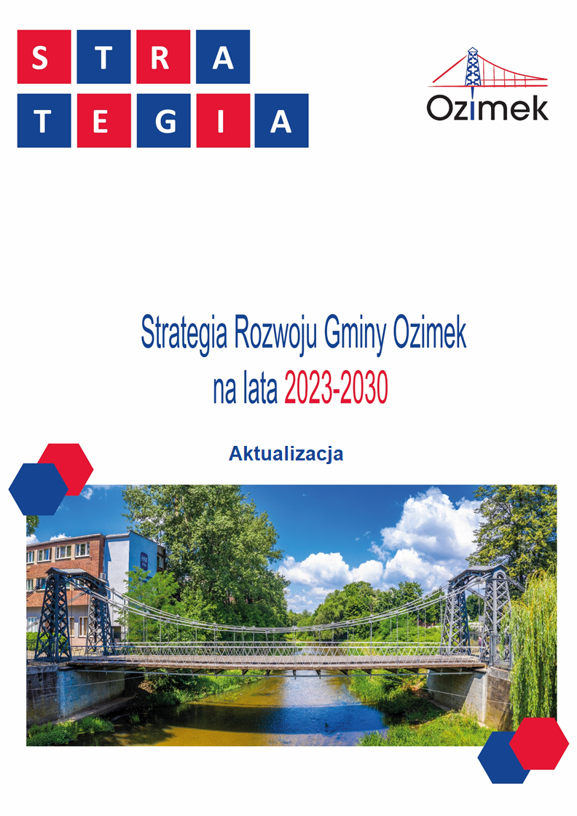

Opracowanie:


Spis treści
Wstęp 4
1. Uwarunkowania, kontekst i kluczowe ustalenia diagnostyczne 5
Uwarunkowania prawne i metodyka opracowania strategii 5
Metodyka opracowania strategii 6
Komplementarność z innymi dokumentami planistycznymi 9
Obszary Strategicznej Interwencji 18
Wnioski z diagnozy, w tym z badań społecznych 21
Analiza SWOT 26
2. Założenia strategiczne 28
Wizja i misja rozwoju 28
Cele strategiczne rozwoju w wymiarze społecznym, gospodarczym oraz przestrzennym i klimatyczno-środowiskowym 30
Kierunki działań podejmowanych dla osiągniecia celów strategicznych 35
Schemat ilustrujący założenia planistyczne 43
Rezultaty planowanych działań 44
Model struktury funkcjonalno-przestrzennej gminy 46
Ustalenia i rekomendacje w zakresie kształtowania i prowadzenia polityki przestrzennej w gminie 55
3. Część wdrożeniowa 69
Realizacja, monitoring, ewaluacja i aktualizacja strategii 69
Analiza oddziaływania na środowisko realizacji Strategii 71
Finansowanie strategii 79
Ewaluacja ex-ante 79
Załącznik 1 Diagnoza sytuacji społeczno-gospodarczej i przestrzennej 82
Ogólna charakterystyka gminy 82
Analiza danych zastanych 85
Wnioski z badania ankietowego 107
Załącznik 3 Mapy ryzyka i zagrożenia powodziowego 119

Wstęp
Strategia Rozwoju Gminy Ozimek na lata 2023-2030 to dokument, który określa główne koncepcje rozwoju społecznego, gospodarczego i przestrzennego gminy w dłuższej perspektywie. W dokumencie wskazano cele i kierunki działań, których realizacja powinna stanowić odpowiedź nie tylko na potrzeby, ale i na oczekiwania jej mieszkańców. Ustalenia Strategii są podłożem do podejmowania przez władze Gminy Ozimek długookresowej polityki rozwoju.
Istotnymi składowymi strategii rozwoju gminy są trzy części – diagnostyczna, planistyczna oraz opisująca system wdrażania. Opracowanie części diagnostycznej opiera się na danych pozyskanych m.in. z Głównego Urzędu Statystycznego oraz Urzędu Gminy i Miasta Ozimek, a także na wynikach przeprowadzonego badania ankietowego. Kolejna część – strategiczna, skupia się na priorytetowych celach i kierunkach o charakterze strategicznym i operacyjnym. Wnioski z części diagnostycznej stanowiły podstawę do identyfikacji występujących problemów oraz zaproponowania rozwiązań. System wdrażania, ostatnia z części dokumentu, określa sposób realizacji założeń strategii rozwoju oraz ich monitoringu i ewaluacji, a także wskazuje możliwości aktualizacji dokumentu oraz określa ramy finansowe planowanych działań.
Zapisy Strategii powstały w oparciu o zgromadzone dane jakościowe i ilościowe, dokumenty planistyczne oraz dane statystyczne. Strategia województwa, w tym przypadku Strategia Rozwoju Województwa Opolskiego Opolskie 2030, z uwagi na swoją istotę, stanowiła zasadniczy punkt odniesienia w opracowaniu poszczególnych elementów Strategii Rozwoju Gminy Ozimek na lata 2023-2030. Konieczne było umieszczenie w strategii gminnej wskazanych w strategii regionalnej zapisów dotyczących obszarów strategicznej interwencji (OSI), wyznaczonych ze względu na występowanie negatywnych zjawisk społecznych, gospodarczych i przestrzennych. W punkcie drugim rozdziału pierwszego wskazano dokumenty planistyczne i strategiczne, z którymi niniejszy dokument jest komplementarny, co pozwala na potwierdzenie jego spójności z dokumentami szczebla krajowego, regionalnego i lokalnego.
Strategię Rozwoju Gminy Ozimek na lata 2023-2030 opracowano w 2022 r., a następnie poddano aktualizacji w 2025 r. Postawą do zmiany dokumentu była konieczność dostosowania jego zakresu i zawartości do wymogów prawa w zakresie systemu planowania i zagospodarowania przestrzennego, które znowelizowano w 2023, a następnie 2025 r.

Uwarunkowania, kontekst i kluczowe ustalenia diagnostyczne

Uwarunkowania prawne i metodyka opracowania strategii
Podstawa Prawna
Podstawą do opracowania Strategii Rozwoju Gminy Ozimek na lata 2023-2030 była uchwała nr LII/482/22 Rady Miejskiej w Ozimku z dnia 24 października 2022 r. w sprawie przystąpienia do sporządzenia Strategii Rozwoju Gminy Ozimek na lata 2023-2030 oraz określenia szczegółowego trybu i harmonogramu opracowania projektu strategii, w tym trybu konsultacji. 22 września 2025 r. Rada Miejska w Ozimku podjęła uchwałę nr XIX/128/25 w sprawie przystąpienia do aktualizacji Strategii Rozwoju Gminy Ozimek na lata 2023-2030 oraz określenia szczegółowego trybu i harmonogramu opracowania projektu strategii, w tym trybu konsultacji, co było podstawą do opracowania aktualizacji dokumentu.
Dokument powstał w oparciu o przepisy ustawy z 8 marca 1990 r. o samorządzie gminnym oraz ustawy z 6 grudnia 2006 r. o zasadach prowadzenia polityki rozwoju. Powyższe akty prawne wyznaczają elementy niezbędne w strategii rozwoju gminy. Przede wszystkim są to wnioski z diagnozy sytuacji społecznej, gospodarczej, przestrzennej i klimatyczno-środowiskowej, ale także:
- cele strategiczne rozwoju w wymiarze społecznym, gospodarczym, przestrzennym i klimatyczno-środowiskowym;
- kierunki działań podejmowanych dla osiągnięcia celów strategicznych;
- oczekiwane rezultaty planowanych działań, w tym w wymiarze przestrzennym oraz wskaźniki ich osiągnięcia;
- model struktury funkcjonalno-przestrzennej, rozumiany jako docelowy układ elementów składowych przestrzeni, w tym:
  - strukturę sieci osadniczej wraz z rolą i hierarchią jednostek osadniczych,
  - system powiązań przyrodniczych,
  - główne korytarze i elementy sieci transportowych, w tym pieszych i rowerowych,
  - główne elementy infrastruktury technicznej i społecznej;
- ustalenia i rekomendacje w zakresie kształtowania i prowadzenia polityki przestrzennej w gminie dotyczące:
  - zasad ochrony środowiska i jego zasobów, w tym ochrony powietrza, przyrody i krajobrazu,
  - zasad ochrony dziedzictwa kulturowego i zabytków oraz dóbr kultury współczesnej,
  - kierunków zmian w strukturze zagospodarowania terenów, w tym określenia szczególnych mieszkaniowej, potrzeb w zakresie nowej zabudowy,
  - zasad lokalizacji obiektów handlu wielkopowierzchniowego w rozumieniu ustawy z dnia 27 marca 2003 r. o planowaniu i zagospodarowaniu przestrzennym (Dz. U. z 2024 r. poz. 1130, 1907 i 1940 oraz z 2025 r. poz. 527 i 680),
  - zasad lokalizacji kluczowych inwestycji celu publicznego,
  - kierunków rozwoju systemów komunikacji, infrastruktury technicznej i społecznej,
  - zasad lokalizacji urządzeń wytwarzających energię o mocy zainstalowanej przekraczającej 500 kW,
  - zasad lokalizacji przedsięwzięć mogących znacząco oddziaływać na środowisko,
  - zasad kształtowania rolniczej i leśnej przestrzeni produkcyjnej,
  - zasad kształtowania zagospodarowania przestrzennego na obszarach zdegradowanych i obszarach rewitalizacji oraz obszarach wymagających przekształceń, rehabilitacji, rekultywacji lub remediacji;
- obszary strategicznej interwencji określone w strategii rozwoju województwa, o której mowa w art. 11 ust. 1 ustawy z dnia 5 czerwca 1998 r. o samorządzie województwa (Dz. U. z 2025 r. poz. 581), wraz z zakresem planowanych działań;
- obszary strategicznej interwencji kluczowe dla gminy, jeżeli takie zidentyfikowano wraz z zakresem planowanych działań;
- system realizacji strategii, w tym wytyczne do sporządzenia dokumentów wykonawczych;
- ramy finansowe i źródła finansowania.
Strategia Rozwoju Gminy Ozimek na lata 2023-2030 spełnia wymagania określone w ustawach. Poszczególne elementy dokumentu zostały opracowane z uwzględnieniem aspektów społecznych, gospodarczych, a także przestrzennych i klimatyczno-środowiskowych – w tym w postaci modelu struktury funkcjonalno-przestrzennej gminy.

Metodyka opracowania strategii
Analiza desk research
Pierwszym etapem opracowania Strategii była analiza danych wtórnych. Analizie poddano dostępne dokumenty planistyczne z poziomu lokalnego i regionalnego, w tym Raporty o stanie Gminy Ozimek z lat 2020-2024, Gminny Program Rewitalizacji Gminy Ozimek na lata 2024-2030, Studium Uwarunkowań i Kierunków Zagospodarowania Przestrzennego Gminy Ozimek. Wykorzystano również dostępne zbiory danych statystycznych, które gromadzone są przez Bank Danych Lokalnych Głównego Urzędu Statystycznego, Urząd Gminy i Miasta Ozimek, Ośrodek Integracji i Pomocy Społecznej w Ozimku oraz Powiatowy Urząd Pracy w Opolu. Analiza desk research przeprowadzona została po zebraniu rzetelnych i potrzebnych z punktu widzenia strategii danych i informacji. Analiza ta była niezbędna do przeprowadzenia diagnozy i wypracowania wniosków na temat badanej jednostki.
Badania ilościowe
Potrzeby i oczekiwania mieszkańców są kluczowe przy opracowywaniu i realizacji strategii rozwoju. W celu poznania ich opinii przeprowadzono badania ankietowe wśród mieszkańców gminy Ozimek, w którym udział wzięły 324 osoby, a w rezultacie możliwe było poznanie opinii na temat funkcjonowania gminy i wskazanie jej mocnych i słabych stron, a także określenie jakości oferty usług publicznych czy dostępności infrastruktury technicznej na jej terenie.
Badania jakościowe
Celem badań jakościowych było zgromadzenie pogłębionych informacji dotyczących kondycji gminy i zachodzących na jej obszarze procesów. Przeprowadzone zostały warsztaty z mieszkańcami i interesariuszami, co pozwoliło na głębsze poznanie potrzeb, oczekiwań i możliwości rozwojowych gminy. Przeprowadzone badania jakościowe umożliwiły zdefiniowanie priorytetów rozwoju gminy.
Analiza SWOT
Podstawą przeprowadzenia analizy SWOT były informacje uzyskane na wcześniejszych etapach badań. Analiza ta pozwala na usystematyzowanie danych i informacji pozyskanych na potrzeby diagnozy, by na ich podstawie zidentyfikować mocne i słabe strony gminy oraz występujące szanse i zagrożenia. Potencjały i zagrożenia zdiagnozowane w drodze analizy traktuje się jako punkt wyjścia do sformułowania celów i kierunków rozwoju.
Opracowanie misji i wizji gminy
Wizja jest opisem oczekiwanego stanu gminy w długookresowej perspektywie, podkreślającym potrzeby mieszkańców. Misja natomiast stanowi uzasadnienie przyjęcia określonych w strategii celów oraz kierunków działania.
Sformułowanie celów
Sformułowanie celów strategicznych oraz zaplanowanie kierunków działania przeprowadzono na bazie wniosków opracowanych na etapie diagnostycznym. Plany strategiczne są odpowiedzą na wskazane na etapie diagnozy problemy, a także szansą na lepsze wykorzystanie potencjału gminy. Cele strategiczne odnoszą się bezpośrednio do wypracowanej misji i wizji gminy Ozimek.
Opracowanie modelu struktury funkcjonalno-przestrzennej
Model struktury funkcjonalno-przestrzennej ilustruje założenia strategii, prezentując kierunki rozwoju przestrzennego gminy w danej perspektywie czasowej oraz obrazując stan docelowy (wizję) gminy w wyniku realizacji założeń polityki rozwojowej określonej w strategii. W wyniku nowelizacji systemu planowania przestrzennego, aspekty polityki przestrzennej w strategii nabrały kluczowego znaczenia dla dokumentów wykonawczych – kierunki zmian, zasady, ustalenia i rekomendacje w zakresie kształtowania i rozwijania struktury funkcjonalno-przestrzennej gminy określone w strategii muszą być uwzględniane w aktach takich jak miejscowe plany zagospodarowania przestrzennego i plan ogólny gminy.

Opracowanie części wdrożeniowej
Część wdrożeniowa strategii rozwoju określa procesy wdrażania i realizacji strategii, wskazuje między innymi: podmioty zaangażowane w realizację strategii, zasady i wytyczne dotyczące współpracy i sporządzania dokumentów wykonawczych. Ważnym elementem części wdrożeniowej są informacje na temat mechanizmów wykorzystanych do jej realizacji: monitoringu, ewaluacji i aktualizacji dokumentu. W tej części strategia określa również ramy finansowe i źródła finansowania oraz informacje, które ułatwiają ocenę możliwości jej realizacji.

Komplementarność z innymi dokumentami planistycznymi
Zgodnie z zapisami art. 10f. 2. ustawy z dnia 8 marca 1990 r. o samorządzie gminnym (t.j. Dz. U. z 2025 r. poz. 1153 z późn. zm.) wójt gminy opracowuje projekt strategii rozwoju oraz przekłada go zarządowi odpowiedniego województwa w celu wydania opinii dotyczącej sposobu uwzględnienia ustaleń i rekomendacji w zakresie kształtowania i prowadzenia polityki przestrzennej w województwie określonych w strategii rozwoju województwa.
Strategia Rozwoju Gminy Ozimek na lata 2023-2030 wpisuje się w ramy ustaleń nadrzędnych dokumentów strategicznych i planistycznych. Poniżej wymieniono najważniejsze dokumenty o znaczeniu krajowym, regionalnym oraz lokalnym, z którymi komplementarna jest niniejsza strategia.
Strategia na rzecz Odpowiedzialnego Rozwoju do roku 2020 (z perspektywą do 2030 r.)
Przyjęta 14 lutego 2017 r. przez Radę Ministrów, stanowi aktualizację średniookresowej strategii rozwoju kraju (Strategia Rozwoju Kraju 2020). Dokument kluczowy na poziomie średnio- i długofalowej polityki gospodarczej państwa polskiego. Głównym celem wskazanym w dokumencie strategii jest „tworzenie warunków dla wzrostu dochodów mieszkańców Polski przy jednoczesnym wzroście spójności w wymiarze społecznym, ekonomicznym, środowiskowym i terytorialnym”. Zdefiniowane zostały również trzy cele szczegółowe:
- Cel szczegółowy I - Trwały wzrost gospodarczy oparty coraz silniej o wiedzę, dane i doskonałość organizacyjną,
- Cel szczegółowy II – Rozwój społecznie wrażliwy i terytorialnie zrównoważony,
- Cel szczegółowy III – Skuteczne państwo i instytucje służące wzrostowi oraz włączeniu społecznemu i gospodarczemu.
Krajowa Strategia Rozwoju Regionalnego 2030
Jest podstawowym dokumentem strategicznym polityki regionalnej kraju. W swoich zapisach skupia wartości i zasady współpracy zarządu i samorządów, a także partnerów na rzecz rozwoju kraju i województw. Określa system prowadzenia polityki regionalnej przez rząd wobec regionów oraz na poziomie wewnątrzregionalnym. Krajowa Strategia Rozwoju Regionalnego prezentuje cel główny i trzy cele szczegółowe polityki regionalnej, a także działania i zadania, jakie do ich osiągnięcia winny podjąć samorządy: wojewódzkie, powiatowe i gminne. Jednym z priorytetów strategii jest dążenie do zrównoważonego rozwoju, w związku z czym wskazano obszary strategicznej interwencji (OSI), które otrzymać mają szczególne wsparcie: obszary zagrożone trwałą marginalizacją, miasta średnie tracące funkcje społeczno-gospodarcze, Śląsk oraz Polska Wschodnia. Cele szczegółowe wyróżnione w KRSS to:
- Cel szczegółowy I - Zwiększenie spójności rozwoju kraju w wymiarze społecznym,
- Cel szczegółowy II - Wzmacnianie regionalnych przewag konkurencyjnych,
- Cel szczegółowy III - Podniesienie jakości zarządzania i wdrażania polityk ukierunkowanych terytorialnie.
Strategia Rozwoju Województwa Opolskiego Opolskie 2030
Strategia rozwoju województwa przedstawia wizję rozwoju na poziomie regionalnym, wyznacza strategiczne cele i kierunki działań oraz sposób ich realizacji na obszarze regionu.
Cele i kierunki rozwoju gminy powinny być spójne z celami zidentyfikowanymi w strategii rozwoju województwa.
Strategia Rozwoju Województwa Opolskiego Opolskie 2030 definiuje wizję województwa w roku 2030, która brzmi: Opolskie w 2030 roku to region cenionej jakości życia wynikającej z unikalnego i uniwersalnego łączenia różnorodności: dynamiki i równowagi, nowoczesności i tradycji oraz otwartości i integracji. W dokumencie zwrócono uwagę na trzy horyzontalne determinanty rozwojowe, które mają kluczowe znaczenie i oddziałują na wszystkie obszary rozwoju – są nimi: depopulacja, wielokulturowość oraz zróżnicowanie terytorialne. Strategia określa cele strategiczne, które zostały opracowane w trzech obszarach: społeczeństwo, środowisko i gospodarka. W każdym z celów strategicznych opisany został stan docelowy, jakim będzie charakteryzowało się województwo w roku 2030.
Na realizację celu głównego strategii rozwoju województwa składają się trzy cele strategiczne: Człowiek i relacje - Mieszkańcy gotowi na wyzwania i tworzący otwartą wspólnotę, Środowisko i rozwój - Środowisko odporne na zmiany klimatyczne i sprzyjające rozwojowi oraz Silna gospodarka - Gospodarka inteligentna wzmacniająca konkurencyjność regionu.
Narzędziem realizacji celów strategicznych i – co za tym idzie – realizacji wizji rozwoju regionu są opracowane cele operacyjne. Cele operacyjne stanowią uszczegółowienie celów strategicznych, a każdemu z nich przypisano odpowiednie kierunki działań. Cele oddziałują na siebie wzajemnie, co skłania do kompleksowego ich rozpatrywania. Poniżej przedstawiono schemat wzajemnego oddziaływania celów strategii rozwoju województwa tzw. „Opolską 11-tkę”.
Rysunek 1 Opolska "11" - cele operacyjne na tle celów strategicznych.
Źródło: Strategia Rozwoju Województwa Opolskiego Opolskie 2030.
Wojewódzka strategia wyznacza także obszary wymagające szczególnego wsparcia, tj. obszary strategicznej interwencji (OSI), które opisano w dalszej części opracowania.
W każdym z obszarów tematycznych – społecznym, gospodarczym i przestrzennym Strategia Rozwoju Gminy Ozimek na lata 2023-2030 jest spójna z założeniami Strategia Rozwoju Województwa Opolskiego Opolskie 2030.
Plan zagospodarowania przestrzennego województwa opolskiego
Podstawowym narzędziem prowadzenia polityki przestrzennej na poziomie regionu jest plan zagospodarowania przestrzennego województwa. Plan w swoich zapisach określa struktury przestrzenne oraz kierunki i priorytety w kształtowaniu środowiska przyrodniczego, kulturowego i zurbanizowanego z dostosowaniem do strategicznych kierunków rozwoju województwa.
W Planie zagospodarowania przestrzennego województwa opolskiego (PZPWO) wskazano cele i zasady polityki przestrzennej województwa. Celem strategicznym, zgodnie z dokumentem, jest kształtowanie struktury przestrzennej odznaczającej się wysokim poziomem ładu przestrzennego, która będzie umożliwiała wykorzystanie jego zróżnicowanych terytorialnie potencjałów, zapewniała konkurencyjność w stosunku do otoczenia zewnętrznego i eliminowała niekorzystne różnice w warunkach życia wewnątrz regionu.
Zgodnie z doktryną prowadzenia polityki rozwoju przestrzennego, planowanie przestrzenne odbywa się z uwzględnieniem obszarów o wyróżniających cechach fizyczno-geograficznych oraz zjawiskach społeczno-gospodarczych. Umożliwia to wskazanie potencjałów lokalnych i regionalnych, a także pomaga minimalizować występowanie sytuacji kryzysowych. Obszary funkcjonalne charakteryzują się wspólnymi powiązaniami między elementami struktury obszaru.
W Planie zagospodarowania przestrzennego województwa opolskiego wyznaczono obszary funkcjonalne o znaczeniu regionalnym i ponadregionalnym. Gminę Ozimek zakwalifikowano do dwóch z nich: Miejski Obszar Funkcjonalny Ośrodka Wojewódzkiego – Aglomeracja Opolska i Obszar kształtowania potencjału rozwojowego wymagający programowania działań ochronnych.
Tabela 1 Obszary Funkcjonalne Województwa Opolskiego, w które wpisuje się Gmina Ozimek.
Obszary funkcjonalne o znaczeniu ponadregionalnym
Miejski Obszar Funkcjonalny Miasta Opola – Aglomeracja Opolska | - Wzmocnienie potencjału aglomeracji, w szczególności funkcji metropolitalnych Opola.  - Wzmocnienie powiązań funkcjonalno-przestrzennych między jednostkami systemu osadniczego.  - Wzmocnienie odporności przestrzeni aglomeracji na zagrożenia naturalne i energetyczne.  - Poprawa ładu przestrzennego.
Obszary funkcjonalne o znaczeniu regionalnym
Obszar kształtowania potencjału rozwojowego wymagający programowania działań ochronnych. | - Ochrona, wzmocnienie integralności i spójności obszarów przyrodniczych.  - Zachowanie, odtwarzanie i kształtowanie krajobrazów naturalnych i kulturowych.  - Ochrona zasobów i poprawa jakości wód dla celów użytkowych.
Źródło: Plan Zagospodarowania Przestrzennego Województwa Opolskiego 2019
W Strategii Rozwoju Gminy Ozimek na lata 2023-2030 uwzględnione zostały zapisy wojewódzkiego planu zagospodarowania przestrzennego. Szczególnie wzięto pod uwagę wytyczne dotyczące kształtowania środowiska przyrodniczego, kulturowego i zurbanizowanego oraz priorytety rozwojowe wskazanych obszarów funkcjonalnych.
Audyt krajobrazowy województwa opolskiego
Audyt krajobrazowy to nowe narzędzie polityki przestrzennej na obszarze województwa opolskiego, ukierunkowane na ochronę, gospodarowanie i planowanie przestrzeni w aspekcie krajobrazowym. Dokument obejmuje identyfikację, opis i ocenę wszystkich krajobrazów województwa, wyodrębniając te, które posiadają szczególne znaczenie dla społeczności lokalnych, charakteryzujące się najwyższymi walorami (tzw. krajobrazy priorytetowe). Ponadto audyt określa potencjalne zagrożenia dla krajobrazów oraz przedstawia zalecenia dotyczące ich ochrony i właściwego zagospodarowania. Dokument ten stanowi kluczowe narzędzie w procesie planowania przestrzennego na szczeblu wojewódzkim i gminnym, wspierając samorządy w podejmowaniu decyzji dotyczących kształtowania przestrzeni.
Audyt krajobrazowy województwa opolskiego został przyjęty Uchwałą nr XIV/158/2025 Sejmiku Województwa Opolskiego z dnia 25 marca 2025 r. Zgodnie z dokumentem tym w Gminie Ozimek znajdują się krajobrazy leśne, mozaikowe, wiejskie, miejski, podmiejski, przemysłowy i energetyczny,
ludyczny i bagienno-łąkowy. Wyznaczono ponadto jeden krajobraz priorytetowy Jurapark Krasiejów o kodzie 16-318.57-131, czego celem jest ochrona cennego dla nauki i popularyzacji wiedzy o historii życia na ziemi jednego z najstarszych na świecie stanowisk paleontologicznych triasowych pradinozaurów, w obrębie Parku Dinozaurów JuraPark w Krasiejowie.
Strategia Rozwoju Powiatu Opolskiego na lata 2015-2025
Strategia Rozwoju Powiatu Opolskiego to dokument strategiczny określający zasady prowadzenia polityki rozwoju na poziomie powiatowym. Swoim zakresem określa potencjał rozwojowy powiatu i jego kierunki rozwoju, a także cele strategiczne i operacyjne wraz z działaniami, jakie należy podjąć w ich realizacji. Dokument zakłada pięć celów strategicznych w różnych obszarach tematycznych:
- Cel strategiczny I Czyste środowisko naturalne,
- Cel strategiczny II Aktywne i bezpieczne społeczeństwo,
- Cel strategiczny III Innowacyjna gospodarka i rynek pracy,
- Cel strategiczny IV Nowoczesna infrastruktura techniczna i ekologiczny transport,
- Cel strategiczny V Infrastruktura społeczna przyjazna ludziom i środowisku.
Gmina Ozimek, jako nieodłączona część powiatu opolskiego, musi wpisać zapisy swojej strategii w ramy nadrzędnego dokumentu planistycznego – strategii rozwoju powiatu.
Studium uwarunkowań i kierunków zagospodarowania przestrzennego Gminy Ozimek
Podstawę prowadzenia polityki przestrzennej w Gminie Ozimek, poza PZPWO, stanowi Studium Uwarunkowań i Kierunków Zagospodarowania Przestrzennego Gminy Ozimek (SUiKZP). Dokument został przyjęty w drodze Uchwały nr XLII/382/22 Rady Miejskiej w Ozimku z dnia 31 stycznia 2022 r. Studium określa zarys polityki przestrzennej i kierunków zagospodarowania przestrzennego gminy z uwzględnieniem rozwoju przestrzennego. Zgodnie z założeniami nowelizacji systemu planowania przestrzennego, studium obowiązuje do 30 czerwca 2026 r. – po tym czasie główne założenia polityki przestrzennej gminy określone będą przede wszystkim w strategii rozwoju oraz planie ogólnym gminy. Aby zapewnić kontynuację dotychczasowej polityki przestrzennej gminy Ozimek, w niniejszym dokumencie wzięto pod uwagę ustalenia dotychczas obowiązującego SUiKP oraz założono utrzymanie określonych w nim kierunków rozwoju struktury funkcjonalno-przestrzennej, przy jednoczesnym uwzględnieniu zmieniających się ogólnopolskich, regionalnych i lokalnych uwarunkowań oraz potrzeb i oczekiwań mieszkańców.
Gminny Program Rewitalizacji Gminy Ozimek na lata 2024-2030
Gminny Program Rewitalizacji Gminy Ozimek na lata 2024-2030 (GPR) to dokument opracowywany w celu realizacji zadań własnych gminy jakimi są: przygotowanie, koordynacja oraz stworzenie warunków do rewitalizacji. Obszar rewitalizacji w Gminie Ozimek został wyznaczony uchwałą Rady Miejskiej w Ozimku w dniu 30 stycznia 2023 roku (Nr LVI/520/23 w sprawie wyznaczenia obszaru zdegradowanego i obszaru rewitalizacji Gminy Ozimek) oraz ogłoszony w Dzienniku Urzędowym Województwa Opolskiego dnia 03.02.2023 (Dz. Urz. Woj. Opolskiego 2023.518). Obszar rewitalizacji wyłoniony został z dwóch podobszarów – południowej części podobszaru Antoniów oraz części podobszaru Ozimek.
W dokumencie wskazano kierunki działań, jakie należy podjąć na rzecz lokalnej społeczności, przestrzeni i gospodarki oraz sposób ich realizacji. W programie rewitalizacji wyznaczone zostały 2 cele strategiczne:
- Transformacja społeczna w oparciu o działania integracyjne i aktywizujące społeczność lokalną.
- Wykorzystanie potencjału przestrzeni publicznych i obiektów na rzecz poprawy sytuacji miasta, przy jednoczesnym podejmowaniu działań na rzecz ochrony środowiska.
Plan gospodarowania wodami na obszarze dorzecza Odry
Gmina Ozimek leży na obszarze dorzecza Odry, a konkretniej w regionie wodnym Górnej Odry. Plan gospodarowania wodami jest jednym z podstawowych dokumentów gospodarki wodnej o charakterze planistycznym. Zapisy dokumentu wyznaczają między innymi cele środowiskowe dla poszczególnych kategorii wód oraz dla obszarów chronionych.
W poniższym zestawieniu zostały ujęte informacje wynikające z II Aktualizacji planu gospodarowania wodami na obszarze dorzecza Odry, przedstawiające wykaz jednolitych części wód powierzchniowych (JCWP) i podziemnych (JCWPd) zlokalizowanych na terenie gminy wraz z ich charakterystyką obejmującą wskazanie typologii i statusu, a także oceny stanu ogólnego oraz stanu lub potencjału chemicznego i ekologicznego. Zapisy planu dostępne są na stronach Państwowego Gospodarstwa Wodnego Wody Polskie.

Tabela 3 Charakterystyka JCW zlokalizowanych na terenie gminy Ozimek
Kod JCW | Nazwa JCW |  |  | Typologia JCW |  | Status |  | Stan ogólny | Ocena stanu wód powierzchniowych na podstawie danych z lat 2019-2024 |  | Działania podstawowe i uzupełniające | Cele środowiskowe
 |  |  |  |  |  |  |  |  | Stan lub potencjał ekologiczny | Stan chemiczny | Działania podstawowe i uzupełniające
Jednolite części wód powierzchniowych
RW600011118899 | Chrząstawa od Suchej do ujścia |  |  | Rzeka nizinna |  | silnie zmieniona część wód |  | zły stan wód | słaby potencjał ekologiczny | stan chemiczny poniżej dobrego | Podstawowe:  - Realizacja działań wynikających z planów ochrony i planów zadań ochronnych dla obszarów chronionych  - Działania renaturyzacyjne  Uzupełniające:  - Dla JCW nie zaplanowano żadnych dodatkowych działań uzupełniających. | - dobry potencjał ekologiczny; zapewnienie drożności cieku dla migracji ichtiofauny o ile jest monitorowany wskaźnik diadromiczny D  - stan chemiczny: dla złagodzonych wskaźników [benzo(a)piren(w)] poniżej stanu dobrego, dla pozostałych wskaźników - stan dobry
RW60001111899 | Mała Panew od zb. Turawa do Odry |  |  | Rzeka nizinna |  | silnie zmieniona część wód |  | zły stan wód | umiarkowany potencjał ekologiczny | stan chemiczny poniżej dobrego | Podstawowe:  - Działania renaturyzacyjne  - Realizacja Krajowego Programu Oczyszczania Ścieków Komunalnych  Uzupełniające:  - Dla JCW nie zaplanowano żadnych dodatkowych działań uzupełniających. | - umiarkowany potencjał ekologiczny (złagodzone wskaźniki: [MMI, EFI+PL/ IBI_PL]; pozostałe wskaźniki - II klasa jakości)  - stan chemiczny: dla złagodzonych wskaźników [fluoranten(w), kadm(w)] poniżej stanu dobrego, dla pozostałych wskaźników - stan dobry
RW600010118879 | Chrząstawa od źródła do Suchej |  |  | Potok lub strumień nizinny piaszczysty |  | silnie zmieniona część wód |  | zły stan wód | umiarkowany potencjał ekologiczny | stan chemiczny poniżej dobrego | Podstawowe:  - Realizacja Krajowego Programu Oczyszczania Ścieków Komunalnych  - Działania renaturyzacyjne  - Realizacja działań wynikających z planów ochrony i planów zadań ochronnych dla obszarów chronionych  Uzupełniające:  - Dla JCW nie zaplanowano żadnych dodatkowych działań uzupełniających. | - dobry potencjał ekologiczny  - dobry stan chemiczny
RW600010132883 | Brynica od źródeł do Dopływu spod Łubnian |  |  | Potok lub strumień nizinny piaszczysty |  | naturalna część wód |  | zły stan wód | umiarkowany stan ekologiczny | brak klasyfikacji | Podstawowe:  - Rozpoznanie zasadności realizacji działań naprawczych dla obszarów chronionych w zakresie utrzymania naturalnego charakteru koryta  - Przekazanie informacji do PGW WP o braku przepływu lub braku wody w korycie cieku przy przeprowadzeniu badań monitoringowych JCWP w ramach strategicznego programu PMŚ  Uzupełniające:  - Dodatkowy przegląd pozwoleń wodnoprawnych | - dobry stan ekologiczny; zapewnienie drożności cieku dla migracji ichtiofauny o ile jest monitorowany wskaźnik diadromiczny D  - dobry stan chemiczny
RW60001111859 | Mała Panew od Lublinicy do zb. Turawa |  |  | Rzeka nizinna |  | naturalna część wód |  | zły stan wód | umiarkowany stan ekologiczny | stan chemiczny poniżej dobrego | Podstawowe:  - Realizacja działań wynikających z planów ochrony i planów zadań ochronnych dla obszarów chronionych  - Realizacja Krajowego Programu Oczyszczania Ścieków Komunalnych  - Kontrole dotyczące stosowania programu działań mających na celu zmniejszenie zanieczyszczenia wód azotanami pochodzącymi ze źródeł rolniczych oraz zapobieganie dalszemu zanieczyszczeniu przez podmioty prowadzące produkcję rolną i działalność  Uzupełniające:  - Ograniczenie zanieczyszczenia wód związkami biogennymi pochodzącymi z rolnictwa oraz ograniczenie zanieczyszczenia pestycydami | - dobry stan ekologiczny  - stan chemiczny: dla złagodzonych wskaźników [benzo(a)piren(w),benzo(b)fluoranten(w),benzo(g,h,i)perylen(w),fluoranten(w)] poniżej stanu dobrego, dla pozostałych wskaźników - stan dobry
RW60002311859 | Zb. Turawa |  |  | Zbiornik limniczny |  | silnie zmieniona część wód |  | zły stan wód | umiarkowany potencjał ekologiczny | stan chemiczny poniżej dobrego | Podstawowe:  - Realizacja działań wynikających z planów ochrony i planów zadań ochronnych dla obszarów chronionych  Uzupełniające:  - Ograniczenie zanieczyszczenia wód związkami biogennymi pochodzącymi z rolnictwa | - dobry potencjał ekologiczny  - stan chemiczny: dla złagodzonych wskaźników [Benzo(a)piren (w), Benzo(b)Fluoranten (w), Benzo(g,h,i)perylen (w), Fluoranten (w), Kadm (w)] poniżej stanu dobrego, dla pozostałych wskaźników - stan dobry
RW600010118529 | Rosa |  |  | Potok lub strumień nizinny piaszczysty |  | naturalna część wód |  | zły stan wód | zły stan ekologiczny | stan chemiczny poniżej dobrego | Podstawowe:  - Kontrole dotyczące stosowania programu działań mających na celu zmniejszenie zanieczyszczenia wód azotanami pochodzącymi ze źródeł rolniczych oraz zapobieganie dalszemu zanieczyszczeniu przez podmioty prowadzące produkcję rolną i działalność  Uzupełniające:  - Ograniczenie zanieczyszczenia wód związkami biogennymi pochodzącymi z rolnictwa oraz ograniczenie zanieczyszczenia pestycydami | - umiarkowany stan ekologiczny (złagodzone wskaźniki: [EFI+PL/ IBI_PL]; pozostałe wskaźniki - II klasa jakości)  - stan chemiczny: dla złagodzonych wskaźników [benzo(a)piren(w)] poniżej stanu dobrego, dla pozostałych wskaźników - stan dobry
RW600009118549 | Libawa |  |  | Potok lub strumień nizinny |  | naturalna część wód |  | zły stan wód | zły stan ekologiczny | stan chemiczny poniżej dobrego | Podstawowe:  - Rozpoznanie zasadności realizacji działań naprawczych dla obszarów chronionych w zakresie utrzymania naturalnego charakteru koryta  Uzupełniające:  - Dla JCW nie zaplanowano żadnych dodatkowych działań uzupełniających. | - umiarkowany stan ekologiczny (złagodzone wskaźniki: [MMI, EFI+PL/ IBI_PL]; pozostałe wskaźniki - II klasa jakości)  - stan chemiczny: dla złagodzonych wskaźników [benzo(a)piren(w)] poniżej stanu dobrego, dla pozostałych wskaźników - stan dobry
RW600010118389 | Myślina |  |  | Potok lub strumień nizinny piaszczysty |  | naturalna część wód |  | zły stan wód | umiarkowany stan ekologiczny | brak klasyfikacji | Podstawowe:  - Kontrole dotyczące stosowania programu działań mających na celu zmniejszenie zanieczyszczenia wód azotanami pochodzącymi ze źródeł rolniczych oraz zapobieganie dalszemu zanieczyszczeniu przez podmioty prowadzące produkcję rolną i działalność  - Realizacja Krajowego Programu Oczyszczania Ścieków Komunalnych  Uzupełniające:  - Ograniczenie zanieczyszczenia wód związkami biogennymi pochodzącymi z rolnictwa oraz ograniczenie zanieczyszczenia pestycydami | - dobry stan ekologiczny  - dobry stan chemiczny
Jednolite części wód podziemnych
Kod JCW |  | Stan ogólny | Ocena stanu chemicznego |  | Ocena stanu ilościowego |  | Działania podstawowe i uzupełniające |  |  |  |  |  | Cele środowiskowe
GW600097 |  | dobry | dobry |  | dobry |  | Podstawowe:  - Dla JCW nie zaplanowano żadnych dodatkowych działań podstawowych.  Uzupełniające:  - Analiza możliwości odbudowy/przebudowy systemów melioracyjnych  - Spowolnienie lub zatrzymanie odpływu wód ze zlewni oraz zwiększenie możliwości retencyjnych zlewni |  |  |  |  |  | - dobry stan chemiczny  - dobry stan ilościowy
GW6000110 |  | dobry | dobry |  | dobry |  | Podstawowe:  - Opracowanie ekspertyzy określającej źródła zanieczyszczenia wód podziemnych związkami chlorowcopochodnymi  - Ustanowienie obszaru ochronnego zbiornika wód śródlądowych (GZWP)  Uzupełniające:  - Wsparcie działań organów administracji w zakresie ustanawiania obszarów ochronnych GZWP  - Dobrowolne stosowanie działań ze "Zbioru zaleceń dobrej praktyki rolniczej"  - Szkolenia z zakresu dobrowolnego stosowania "Zbioru zaleceń dobrej praktyki rolniczej", mającego na celu ochronę wód przed zanieczyszczeniem azotanami pochodzącymi ze źródeł rolniczych  - Analiza możliwości odbudowy/przebudowy systemów melioracyjnych  - Spowolnienie lub zatrzymanie odpływu wód ze zlewni oraz zwiększenie możliwości retencyjnych zlewni  - Prowadzenie monitoringu wód podziemnych w zakresie zanieczyszczeń związkami chlorowcopochodnymi w wodach podziemnych  - Rozpoznanie występowania nowych zanieczyszczeń w wodach podziemnych |  |  |  |  |  | - dobry stan chemiczny  - dobry stan ilościowy
Źródło: http://karty.apgw.gov.pl:4200/jcw-powierzchniowe, http://karty.apgw.gov.pl:4200/jcw-podziemne i https://wody.gios.gov.pl/pjwp/publication/568
Zgodnie z regionalizacją hydrogeologiczną A. Kleczkowskiego, w obszarze gminy znajdują się dwa Główne Zbiorniki Wód Podziemnych (GZWP): GZWP nr 335 „Krapkowice – Strzelce Opolskie” i GZWP nr 334 „Dolina Kopalna rzeki Mała Panew”.
Ponadto, Gmina Ozimek znajduje się w aglomeracji Ozimek o I_d PLOP013, która to aglomeracja, zgodnie z danymi przedstawionymi w VI aktualizacji Krajowego Programu Oczyszczania Ścieków Komunalnych, obecnie nie spełnia I (procent skanalizowania aglomeracji jest obecnie niższy niż wymagane 98%) oraz II warunku (zbyt mała wydajność oczyszczalni) Dyrektywy Ściekowej.
Plan zarządzania ryzykiem powodziowym dla obszaru dorzecza Odry (PZPR)
Zgodnie z zapisami planu oraz z ustawą Prawo Wodne, głównym celem zarządzania ryzykiem powodziowym jest ograniczenie potencjalnych negatywnych skutków powodzi dla życia i zdrowia ludzi, środowiska, dziedzictwa kulturowego oraz działalności gospodarczej. Tak sformułowany cel przyczynił się do wyznaczenie podczas procesu opracowywania PZRP dla obszaru dorzecza Odry trzech celów głównych dokumentu:
- Zahamowanie wzrostu ryzyka powodziowego.
- Obniżenie istniejącego ryzyka powodziowego.
- Poprawa systemu zarządzania ryzykiem powodziowym.
Obszary narażone na niebezpieczeństwo powodzi w gminie Ozimek występują w dolinie rzeki Mała Panew. W załączniku nr 3 do niniejszej Strategii przedstawiono mapy ryzyka i zagrożenia powodziowego dla obszaru gminy, uwzględniające prawdopodobieństwo wystąpienia powodzi wynoszące 1% i 10%.
Plan przeciwdziałania skutkom suszy (PPSS)
Dokument planistyczny, jeden z głównych dokumentów ogólnokrajowych w zarządzaniu i gospodarowaniu wodami. Sporządzany jest zgodnie z przepisami ustawy Prawo Wodne i obejmuje: analizę możliwości powiększenia dyspozycyjnych zasobów wodnych, propozycje budowy lub przebudowy urządzeń wodnych, propozycje niezbędnych zmian w zakresie korzystania z zasobów wodnych oraz zmian naturalnej i sztucznej retencji, działania służące przeciwdziałaniu skutkom suszy. Cele szczegółowe wymienione w dokumencie:
- Skuteczne zarządzanie zasobami wodnymi dla zwiększenia dyspozycyjnych zasobów wodnych na obszarach dorzeczy;
- Zwiększenie retencji na obszarach dorzeczy;
- Edukacja i zarządzanie ryzykiem suszy;
- Formalizacja i zaplanowanie finansowania działań służących przeciwdziałaniu skutkom suszy.
Gmina Ozimek znajduje się na obszarze zaklasyfikowanym w klasach zagrożenia suszą rolniczą do klasy II – umiarkowanie zagrożone, w klasach zagrożenia suszą hydrologiczną i hydrogeologiczną do klasy I – słabo zagrożone, a w zakresie zagrożenia suszą atmosferyczną do klasy IV – ekstremalnie zagrożone. Według klas łącznego zagrożenia suszą teren Gminy Ozimek zakwalifikowany został jako słabo zagrożony.

Obszary Strategicznej Interwencji
Rozdział odnosi się do art. 10e. 3. 6) ustawy z dnia 8 marca 1990 r. o samorządzie gminnym (t.j. Dz. U. z 2025 r. poz. 1153 z późn. zm. wskazującego, że strategia rozwoju gminy określa w szczególności „obszary strategicznej interwencji określone w strategii rozwoju województwa, o której mowa w art. 11 ust. 1 ustawy z dnia 5 czerwca 1998 r. o samorządzie województwa (Dz. U. z 2025 r. poz. 581), wraz z zakresem planowanych działań”.
Strategia Rozwoju Województwa Opolskiego Opolskie 2030 została przyjęta uchwałą Nr XXXIV/355/2021 Sejmiku Województwa Opolskiego z dnia 4 października 2021 r. Dokument wskazuje obszary strategicznej interwencji (OSI) na poziomie krajowym i regionalnym. Celem wyznaczenia OSI jest udzielanie wsparcia w ramach programów rozwoju ukierunkowanego na wskazane obszary. Na poziomie krajowym wyróżnione zostały takie obszary jak: obszary zagrożone trwałą marginalizacją i miasta tracące funkcje społeczno-gospodarcze. Zgodnie z zapisami nadrzędnych dokumentów strategicznych, gmina Ozimek nie wpisuje się w żaden z wyróżnionych OSI na poziomie krajowym.
W województwie opolskim OSI pokrywają się z wyznaczonymi strukturami funkcjonalno-przestrzennymi. Strategia rozwoju województwa zakłada interwencje w pięciu obszarach:
- OSI Subregion Aglomeracja Opolska,
- OSI Subregion Brzeski,
- OSI Subregion Kędzierzyńsko-Strzelecki,
- OSI Subregion Północny,
- OSI Subregion Południowy.
Gmina Ozimek jest częścią Aglomeracji Opolskiej, w związku z czym wpisuje się w jeden z OSI zidentyfikowanych na poziomie województwa opolskiego – OSI Subregion Aglomeracja Opolska (AO). Przywołany subregion obejmuje 21 gmin oraz miasto Opole i stanowi obszar największej w regionie koncentracji potencjału społeczno-gospodarczego. Obszar odznacza się wysokim zurbanizowaniem oraz koncentracją funkcji administracyjnych, usługowych i mieszkalnictwa. Położenie AO pomiędzy dwoma ważnymi ośrodkami, tj. metropoliami: wrocławską i górnośląską, może stanowić szansę rozwoju, ale wymaga też utrzymania wysokiego poziomu konkurencyjności i atrakcyjności. Zwiększanie realizacji projektów integrujących subregion może mieć pozytywne oddziaływanie nie tylko na jego obszar, ale i na całe województwo.
Rysunek 2 OSI województwa opolskiego
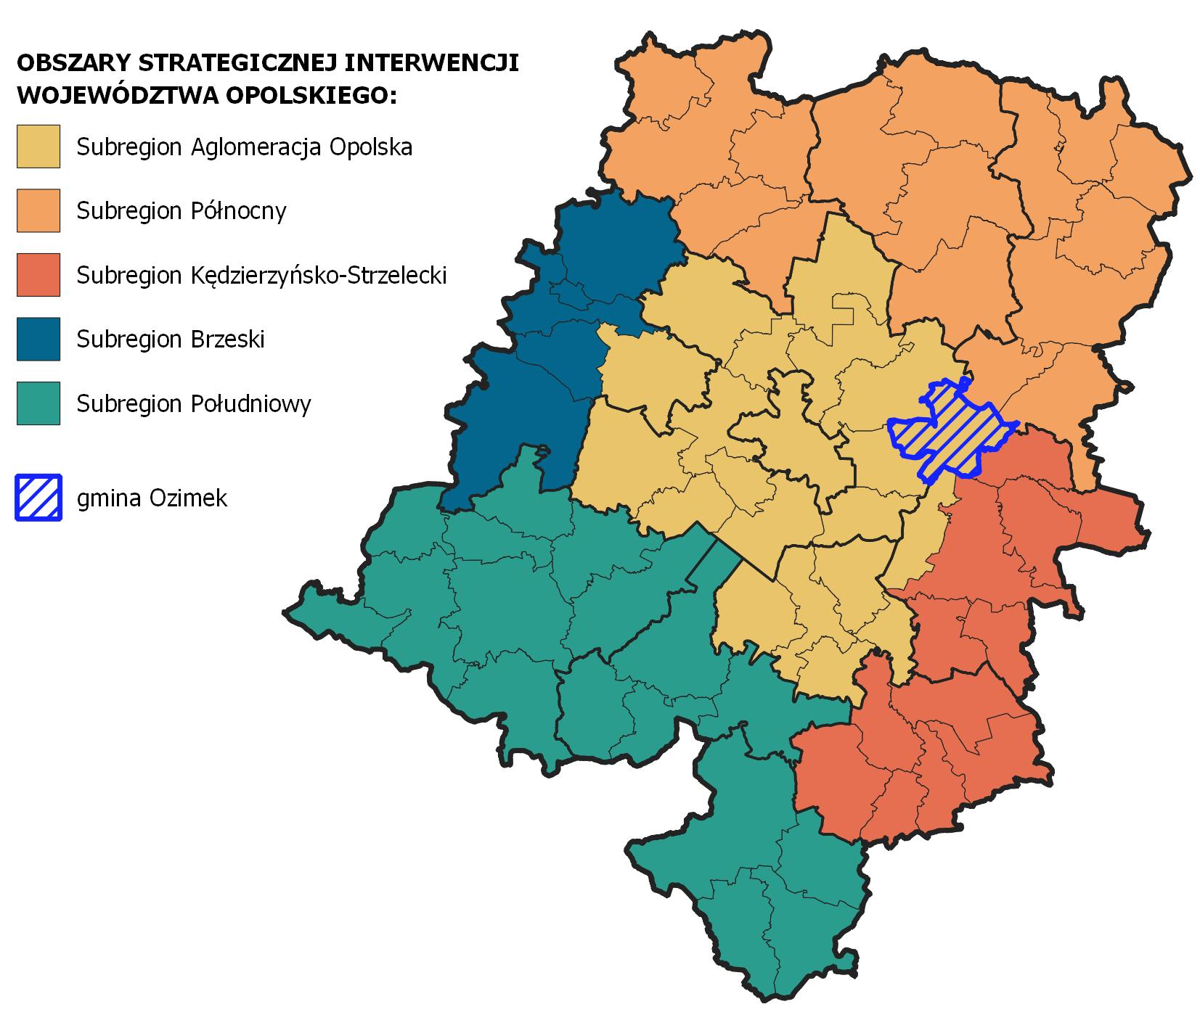
Źródło: opracowanie własne na podstawie Strategia Rozwoju Województwa Opolskiego Opolskie 2030
W tabeli poniżej przytoczono cele polityki przestrzennej i rekomendacje dla OSI Subregion Aglomeracja Opolska odpowiednie dla Gminy Ozimek, zgodne ze Strategią Rozwoju Województwa Opolskiego Opolskie 2030:
Miasta małe tracące funkcje społeczno-gospodarcze
CELE POLITYKI PRZESTRZENNEJ | REKOMENDACJE
Rozwój funkcji metropolitalnych | Tworzenie warunków dla rozwoju transportu publicznego
Rozwój funkcji metropolitalnych | Rozwijanie stref aktywizacji gospodarczej
Rozwój funkcji metropolitalnych | Tworzenie warunków dla rozwoju nowoczesnego przemysłu, usług dla biznesu i sektora IT
Rozwój funkcji metropolitalnych | Promowanie kompleksowych rozwiązań rewitalizacyjnych
Wzmocnienie powiązań funkcjonalno-przestrzennych | Tworzenie warunków dla rozwoju zintegrowanego systemu transportu publicznego
Wzmocnienie powiązań funkcjonalno-przestrzennych | Budowa, rozbudowa i modernizacja infrastruktury transportowej (drogowej i kolejowej)
Wzmocnienie powiązań funkcjonalno-przestrzennych | Budowa, rozbudowa i modernizacja infrastruktury technicznej
Wzmocnienie powiązań funkcjonalno-przestrzennych | Budowa, rozbudowa i modernizacja infrastruktury energetycznej
Wzmocnienie powiązań funkcjonalno-przestrzennych | Kształtowanie systemów ścieżek i szlaków rowerowych wraz z infrastrukturą towarzyszącą
Wzmocnienie powiązań funkcjonalno-przestrzennych | Rozwój powiązań systemu przyrodniczego
Wzmocnienie konkurencyjności zagospodarowania | Kształtowanie i realizacja wspólnej polityki przestrzennej
Wzmocnienie konkurencyjności zagospodarowania | Kształtowanie atrakcyjnych przestrzeni publicznych
Wzmocnienie konkurencyjności zagospodarowania | Budowa, rozbudowa i modernizacja infrastruktury technicznej
Wzmocnienie konkurencyjności zagospodarowania | Rozwijanie stref aktywizacji gospodarczej
Wzmocnienie konkurencyjności zagospodarowania | Tworzenie warunków dla rozwoju funkcji turystycznych
Wzmocnienie konkurencyjności zagospodarowania | Zwiększenie dostępności do infrastruktury (społecznej i technicznej)
Wzmocnienie konkurencyjności zagospodarowania | Promowanie kompleksowych rozwiązań rewitalizacyjnych
Wzmocnienie konkurencyjności zagospodarowania | Zwiększenie znaczenia sfery społecznej w procesie rewitalizacji
Wzmocnienie potencjału energetycznego | Budowa, rozbudowa i modernizacja infrastruktury energetycznej
Wzmocnienie potencjału energetycznego | Zwiększanie efektywności energetycznej
Wzmocnienie potencjału energetycznego | Zwiększenie udziału odnawialnych źródeł energii OZE
Wzmocnienie potencjału energetycznego | Proekologiczna modernizacja gospodarki
Wzmocnienie odporności przestrzeni na zagrożenia naturalne: | Zwiększenie dyspozycyjności zasobów wodnych i odporności na susze
Wzmocnienie odporności przestrzeni na zagrożenia naturalne: | Bieżące utrzymywanie infrastruktury przeciwpowodziowej
Wzmocnienie odporności przestrzeni na zagrożenia naturalne: | Prewencyjna ochrona obszarów szczególnego zagrożenia powodzią i wystąpienia ryzyka powodziowego w planach zagospodarowania przestrzennego
Zapewnienie mieszkańcom bezpieczeństwa powodziowego: | Realizacja działań technicznych związanych ze zbiornikami i ciekami wodnymi
Ochrona i poprawa jakości środowiska oraz walorów krajobrazowych: | Poprawa jakości powietrza
 | Ograniczenie emisji hałasu i poprawa klimatu akustycznego
 | Kształtowanie przestrzeni dla nowoczesnej gospodarki odpadami
 | Ochrona cennych obszarów przyrodniczo-krajobrazowych
Kształtowanie spójnego systemu przyrodniczego: | Rozwój powiązań systemu przyrodniczego
Poprawa ładu przestrzennego: | Kształtowanie atrakcyjnych przestrzeni publicznych
Poprawa ładu przestrzennego: | Zwiększanie partycypacji społecznej w działaniach planistycznych
Poprawa ładu przestrzennego: | Ograniczanie rozpraszania zabudowy
Poprawa ładu przestrzennego: | Wprowadzanie rozwiązań poprawiających bezpieczeństwo publiczne
Poprawa ładu przestrzennego: | Ochrona zabytkowych układów urbanistycznych i ruralistycznych
Wielofunkcyjny rozwój obszarów wiejskich | Kształtowanie przestrzeni dla różnych form aktywności gospodarczej

Wnioski z diagnozy, w tym z badań społecznych
W ramach prac nad Strategią Rozwoju Gminy Ozimek na lata 2023-2030 przeprowadzono diagnozę sytuacji społecznej, gospodarczej i przestrzennej gminy, obejmującą analizę danych statystycznych oraz badania ilościowe i jakościowe. Na podstawie diagnozy strategicznej wypracowano wnioski, które posłużyły do wyznaczenia głównych kierunków rozwoju Gminy Ozimek w oparciu o jej zidentyfikowane mocne i słabe strony. Wnioski te przedstawiono poniżej.
 | DEMOGRAFIA
- Zgodnie z danymi Głównego Urzędu Statystycznego, populacja Gminy Ozimek stopniowo maleje. W 2014 roku liczba jej mieszkańców wynosiła 19,9 tys., natomiast w 2024 r. – 18,4 tys., co oznacza spadek o 7,7%. Według prognoz sytuacji demograficznej liczba ludności nadal będzie maleć i do 2030 roku ma wynieść 18,0 tys., co oznacza spadek o 1,8% względem roku 2024. Należy podkreślić fakt, że prognozy demograficzne nie zawsze się sprawdzają, szczególnie w przypadku gmin położonych w pobliżu dużego miasta wojewódzkiego. Można zatem przypuszczać, że liczba mieszkańców w Gminie Ozimek w następnych latach nie będzie spadać, lecz może nawet ulec zwiększeniu.
- Biorąc pod uwagę postępujący proces suburbanizacji Opola można przypuszczać, że realna sytuacja demograficzna gminy w najbliższych latach będzie nieco bardziej korzystna. Bliskość miasta wojewódzkiego, stanowiącego kluczowy ośrodek gospodarczy, edukacyjny i kulturalny regionu, stwarza bowiem dobre warunki do dalszego rozwoju społeczno-gospodarczego gmin podmiejskich, takich jak gmina Ozimek. Aktualnie ludzie coraz częściej decydują się na zamieszkanie w mniejszych miejscowościach położonych w sąsiedztwie dużych miast, aby korzystać z zalet życia w spokojniejszym środowisku przy jednoczesnym dostępie do miejskich udogodnień. O takiej sytuacji w gminie Ozimek świadczy np. wskaźnik salda migracji, którego wartość w okresie 2020-2024 wzrosła z poziomu -0,6 w 2020 r. do 0,8 w 2024 r. Wartość wskaźnika dla gminy jest korzystniejsza od wartości dla województwa, lecz mniejsza na tle powiatu. Oznacza to, że wzrosła liczba osób osiedlających się w gminie w stosunku do liczby osób wyjeżdżających, co może świadczyć o rosnącej atrakcyjności osiedleńczej gminy.
- Negatywnym zjawiskiem odnotowanym w latach 2020-2024 jest natomiast spadek odsetka osób w wieku produkcyjnym z poziomu 62,1% do 60,2%. Ta tendencja spadkowa wskazuje na zjawisko opuszczania gminy przez osoby młode. Odsetek osób w wieku przedprodukcyjnym utrzymywał się w gminie praktycznie na tym samym poziomie w latach 2020-2024.
- Istotnym zjawiskiem występującym w Gminie Ozimek jest również starzenie się społeczeństwa, na co wskazują takie dane jak: wzrost odsetka osób w wieku poprodukcyjnym (o 2,0 pp. w latach 2020-2024) oraz wzrost odsetka osób w wieku 65 lat i więcej w populacji ogółem (z poziomu 18,6% w 2020 roku do 20,8% w 2024 roku). Zjawisko starzenia się społeczeństwa jest typowe dla całego kraju i implikuje konieczność dostosowania prowadzonej polityki społecznej do potrzeb osób starszych.
- W analizowanych latach 2020-2024 przyrost naturalny w przeliczeniu na 1 000 mieszkańców utrzymywał się na ujemnym poziomie. W roku 2024 przyrost naturalny na 1 000 ludności wyniósł w Gminie Ozimek -6,6 i był najniższy w ciągu ostatnich lat. Bezpośrednią przyczyną takiej sytuacji jest wyraźnie malejąca liczba urodzeń przy niewielkich zmianach w liczbie zgonów.
- Analiza danych demograficznych bezpośrednio przedstawia negatywne zjawiska zachodzące w gminie, takie jak starzenie się społeczeństwa oraz malejąca liczba urodzeń w stosunku do prawie niezmiennej liczby zgonów, które implikują konieczność rozwoju i poprawy jakości prowadzonej polityki społecznej. Jednocześnie należy zwrócić uwagę na pozytywy związane ze wzrostem liczby nowych mieszkańców, co świadczy o poprawie atrakcyjności osiedleńczej gminy.
 |  | EDUKACJA I KULTURA
- Na sieć placówek oświatowych w Gminie Ozimek składa się 6 przedszkoli, 7 szkół podstawowych (w tym 4 z oddziałami przedszkolnymi) oraz 1 Zespół Szkolno-Przedszkolny. Na terenie gminy funkcjonuje również Zespół Szkół w Ozimku prowadzony przez Starostwo Powiatowe w Opolu.
- Gminę Ozimek wyróżnia w skali powiatowej i wojewódzkiej wysoki dostęp do opieki żłobkowej. Odsetek dzieci objętych opieką żłobkową wzrósł z 19,7% w 2020 r. do 39,1% w 2024 r. i w całym analizowanym okresie był wyższy niż średnie wojewódzkie i powiatowe.
- Odsetek dzieci w wieku 3-6 lat objętych wychowaniem przedszkolnym wzrósł w latach 2020-2024 o 7,5 pp., z poziomu 89,3% w 2020 r. do 96,8% w 2024 r. Należy zatem stwierdzić, iż dynamika zmian jest pozytywna – wzrost wskaźnika podnosi atrakcyjność osiedleńczą obszaru dla młodych rodzin, co jest szczególnie istotne z uwagi na postępujące zjawisko starzenia się społeczeństwa.
- W latach 2020-2024 współczynnik skolaryzacji brutto w szkołach podstawowych w Gminie Ozimek wzrósł o 2,7 pp., osiągając w roku 2024 wartość 99,6%. Jednocześnie w latach 2020-2024 wartość współczynnika była wyższa od wartości dla powiatu i województwa. Wysokie wartości wskaźnika skolaryzacji świadczą o wysokiej liczbie dzieci zamieszkujących gminę, które uczęszczają do szkół na jej terenie.
- Wyniki egzaminów ósmoklasisty w roku szkolnym 2024/2025 były przybliżone do średnich powiatowych i wojewódzkich. W gminie najwyższy średni wynik osiągnięto z języka angielskiego (68,7%), najniższy natomiast był wynik egzaminu z matematyki: 49,6%. Wynik z języka polskiego był wyższy niż średnia powiatowa i wojewódzka i wyniósł 65,2%.
- Najistotniejszymi instytucjami kultury w gminie są: Dom Kultury w Ozimku oraz funkcjonująca w jego strukturze Miejska i Gminna Biblioteka Publiczna w Ozimku wraz z 5 filiami w miejscowościach Krasiejów, Grodziec, Szczedrzyk, Dylaki oraz Krzyżowa Dolina.
- Analizując odsetek czytelników bibliotek publicznych w przeliczeniu na 1 000 mieszkańców zaobserwować można jego spadek w okresie 2020-2024. W roku 2020 było to 88 osób, natomiast w 2024 – 84 osoby. Sytuacja jest odmienna w przypadku liczby książek wypożyczonych na jednego czytelnika. W 2020 r. w Gminie Ozimek wypożyczonych zostało średnio 15,7 książek w przeliczeniu na 1 czytelnika, natomiast w roku 2024 było to 30 książek.
 |  | POLITYKA SPOŁECZNA
- Liczba beneficjentów środowiskowej pomocy społecznej w przeliczeniu na 10 tys. ludności w Gminie Ozimek w latach 2020-2023 zmalała o 13,2% i w roku 2023 wynosiła 204 osoby. Wartość ta była niższa niż średnia liczba w powiecie opolskim i województwie opolskim. Jest to pozytywne zjawisko dla gminy, wskazujące na polepszające się warunki życia mieszkańców.
- Tendencje spadkową zaobserwować można również w liczbie rodzin korzystających z pomocy społecznej. Liczba ta w 2020 r. wynosiła 277 rodzin, natomiast w 2024 r. – 209 rodzin.
- W strukturze rodzin korzystających ze wsparcia pomocy społecznej najwyższy udział mają rodziny emerytów i rencistów – 29,2%, następnie rodziny z dziećmi – 11,5% i rodziny niepełne – 6,2%. Dane te bezpośrednio potwierdzają wskazane wcześniej zjawisko starzenia się społeczeństwa w Gminie Ozimek.
- Wśród najczęściej wskazywanych powodów korzystania z pomocy społecznej w 2024 r. znalazły się: długotrwała lub ciężka choroba – 120 rodzin, ubóstwo – 110 rodzin oraz bezrobocie – 98 rodzin.
- Pozytywnym zjawiskiem w Gminie Ozimek jest wzrost liczby mieszkań, która w 2020 r. wynosiła 6,6 tys., a w 2024 roku – 6,7 tys., co oznacza, wzrost na poziomie 2,7%. W przeliczeniu na 1 000 mieszkańców liczba mieszkań w 2024 r. wyniosła 367, więcej na tle powiatu opolskiego, lecz nieco mniej w porównaniu do województwa opolskiego. Co istotne w latach 2020-2024 wzrosła liczba mieszkań oddawanych do użytkowania, co świadczy o atrakcyjności osiedleńczej gminy.
- Przeciętna powierzchnia użytkowa mieszkania w przeliczeniu na jedną osobę w 2024 r. wynosiła w Gminie Ozimek 31,1 m². Wartość ta jest najniższa, biorąc pod uwagę średnią powiatu opolskiego i średnią województwa opolskiego. Analizując dane z ostatnich lat, zauważyć można jednak wzrost wartości wskaźnika (z 27,4 m² w 2019 roku). Metraż mieszkań jest czynnikiem przekładającym się na atrakcyjność osiedleńczą gminy, zatem poprawa sytuacji w tym zakresie sprzyja dalszemu rozwojowi.
- Zgodnie z danymi GUS za 2024 r. odsetek mieszkań posiadających dostęp do infrastruktury wodociągowej wynosi 98,9%, a mieszkań wyposażonych w centralne ogrzewanie 88,3%. W obu przypadkach odsetek ten jest wyższy niż w powiecie opolskim i województwie opolskim. Dane te świadczą o dobrej jakości życia codziennego w Gminie Ozimek. Jeśli chodzi o mieszkania wyposażone w instalację gazową ich odsetek w gminie wyniósł w 2024 r. aż 51,3%, co stanowi wynik wyższy niż w powiecie, ale niższy niż w województwie.
 |  | PRZEDSIĘBIORCZOŚĆ
- Analizując profil gospodarczy Gminy Ozimek, wskazać należy Hutę Małapanew, która rozpoczęła działalność w XVIII wieku. Huta była jednym z największych w Polsce producentów odlewów (głównie staliwnych, ale także żeliwnych). Dostarcza odlewy surowe i obrobione mechanicznie na rynek krajowy i zagraniczny, dla takich branż jak przemysł wydobywczy, hutnictwo, przemysł cementowo-wapienniczy, maszynowy, energetyka, przemysł stoczniowy i inne. Istotnym aspektem z gospodarczego punktu widzenia, jest współpraca gminy w ramach Wałbrzyskiej Specjalnej Strefy Ekonomicznej, a także zrzeszenie wielu firm z jej terenu w Opolskiej Izbie Gospodarczej. Powyższe informacje świadczą o potencjale rozwoju gospodarki w Gminie Ozimek.
- Liczba podmiotów gospodarczych na przestrzeni analizowanych lat 2020-2024 w Gminie Ozimek systematycznie rosła – w przeciągu pięciu lat odnotowano 14,4% wzrost. W roku 2024 liczba ta wynosiła 1,8 tys., z czego 1,6 tys. stanowiły podmioty sektora prywatnego. Dane te wskazują na rosnący poziom przedsiębiorczości mieszkańców.
- W 2020 r. liczba osób fizycznych prowadzących działalność gospodarczą w przeliczeniu na 10 tys. ludności wynosiła w gminie 654 osoby, natomiast w 2024 r. –757, co oznacza wzrost o blisko 15,7%.
- Dane dotyczące przedsiębiorczości wskazują, że osłabienie gospodarcze w 2020 r. związane z pandemią COVID-19 nie wpłynęło znacząco na zachwianie sytuacji gospodarczej w Gminie.
- W strukturze lokalnych podmiotów gospodarczych dominują podmioty działające w sektorze handlu hurtowego i detalicznego – 342 podmioty, co stanowi 19,0% ogółu podmiotów. Firmy budowlane to 17,5% ogółu podmiotów w gminie (315), na trzecim miejscu znalazły się firmy związane z przetwórstwem przemysłowym (w liczbie 199, co stanowi 11,0% ogółu).

 |  | RYNEK PRACY
- W 2020 r. liczba zarejestrowanych osób bezrobotnych w gminie wynosiła 428 osób, a w 2024 r. – 327 osób, odnotowano zatem spadek na poziomie 23,6%. Widoczny wzrost miał miejsce w 2020 r., w którym liczba zarejestrowanych osób bezrobotnych wzrosła do 428 (wzrost o blisko 42% względem 2019 r.). Bezpośrednią przyczyną nagłego wzrostu liczby bezrobotnych był wybuch pandemii COVID-19, w konsekwencji której gospodarka wyhamowała, a wiele przedsiębiorstw zawiesiło działalność. Dane wskazują na poprawę sytuacji w latach 2021-2024.
- Potwierdzeniem wpływu pandemii na funkcjonowanie rynku pracy w Gminie Ozimek był najwyższy udział osób bezrobotnych w liczbie osób w wieku produkcyjnym, który w 2020 r. wyniósł 3,7%. Wartość udziału w przypadku gminy była w 2024 r. wyniosła 3,0% - więcej niż w powiecie (2,7%), lecz mniej na tle województwa (3,7%).
- W badanym okresie w strukturze bezrobotnych największą część stanowiły osoby w wieku 35-54 lata, posiadające wykształcenie zasadnicze zawodowe lub podstawowe, o stażu pracy 1-5 lat oraz pozostające bez pracy przez mniej niż 3 miesiące.
- Zgodnie z definicją GUS, pracujący to osoby zatrudnione, z wykluczeniem zatrudnionych w zakresie obrony narodowej i bezpieczeństwa publicznego. Liczba pracujących w Gminie Ozimek wzrosła o 1,6% w 2024 r. w porównaniu do 2022 r. do poziomu 6,5 tys. Liczba osób pracujących na 1 000 ludności w 2024 r. wyniosła 351, jest to wynik niższy niż w powiecie i województwie.
- W 2024 r. mężczyźni stanowili 53% ogółu pracujących w gminie, a kobiety pozostałe 47% pracujących.
 | INFRASTRUKTURA I ŚRODOWISKO
- Udział ludności korzystającej z sieci wodociągowej wynosi 100%, co świadczy o pełnym zwodociągowaniu gminy. W nieco mniejszym stopniu rozwinięta jest infrastruktura kanalizacyjna. Wskaźnik mieszkańców korzystających z kanalizacji w 2024 wyniósł 88,6%. Wynik ten jest wyższy niż w powiecie (78,3%) i w województwie (74,5%). Wyższy poziom dostępności do sieci wodociągowej i kanalizacyjnej w porównaniu do powiatu i województwa pozytywnie wpływa na jakość życia mieszkańców gminy.
- W analizowanym okresie 2020-2024 istotnie zmalała ilość zmieszanych odpadów z gospodarstw domowych przypadających na 1 mieszkańca. Ilość ta w 2024 r. wyniosła 168 kg, mniej o 17,4% w porównaniu z rokiem 2020. Negatywnym zjawiskiem jest malejąca ilość odpadów zebranych selektywnie. W 2020 r. selektywnie zebrano 66,9% odpadów, a w 2024 r. – 45,3%.
- W gminie Ozimek występują licznie rzadkie gatunki roślin i zwierząt. Przez jej obszar przepływa rzeka Mała Panew (prawy dopływ Odry). Na terenie gminy znajduje się Obszar Chronionego Krajobrazu Lasy Stobrawsko-Turawskie, a w jej bezpośrednim sąsiedztwie zlokalizowany jest również Obszar Natura 2000 Zbiornik Turawski.
- W gminie Ozimek powierzchnie prawnie chronione stanowią 88,9% powierzchni. Jest to wynik znacznie wyższy niż w powiecie (58,8%) i województwie (27,6%). Tereny prawnie chronione świadczą o bogatym dziedzictwie naturalnym i stanowić mogą potencjał do rozwoju turystyki.
- Lesistość to stosunek powierzchni porośniętej lasami do całkowitej powierzchni, który w przypadku gminy wynosi 58,0% i jest wyższy niż w powiecie opolskim (45,9%) i województwie opolskim (26,7%). Wyższa wartość wskaźnika lesistości dla gminy świadczy o jej atrakcyjności rekreacyjno-turystycznej, która może przyczynić się do rozwoju gminy.
- W 2024 r. wydatki Gminy Ozimek w sektorze gospodarki komunalnej i ochrony środowiska stanowiły 10,2% wydatków ogółem. We wskazanym sektorze największe wydatki Gmina poniosła w kategorii gospodarki odpadami komunalnymi (49,5% wydatków w tym sektorze).
- W badanym okresie systematycznie wzrastały wydatki związane z ochroną powietrza i klimatu. To pozytywna wiadomość, przyjmując walkę z zanieczyszczeniem powietrza za wyzwanie rozwojowe.
 |  | FINANSE SAMORZĄDOWE
- Analizując dochody Gminy Ozimek widoczny jest systematyczny ich wzrost na przestrzeni lat 2020-2024. Łączny przyrost wyniósł prawie 35 mln zł (40%) z poziomu 86,9 mln zł w 2020 r. do blisko 122 mln zł w 2024 r. Jednocześnie nastąpił wzrost dochodów z tytułu subwencji (62%) oraz dochodów własnych gminy (56%). Największym źródłem dochodów w 2024 roku były dochody własne wynoszące aż 55,4% całkowitych dochodów.
- Biorąc pod uwagę lata 2020-2024 dochody gminy w przeliczeniu na 1 mieszkańca wzrosły o prawie 41,8%, w 2024 roku wartość ta osiągnęła 6,6 tys. zł.
- Wraz ze wzrostem dochodów gminy nastąpił wzrost jej wydatków. Wartość wydatków budżetu gminy w 2020 r. wyniosła 82,7 mln zł, a w roku 2024 osiągnęła pułap 124,8 mln zł, co oznacza wzrost o 50,9%.
- Największy udział w wydatkach w 2024 r. w Gminie Ozimek miały wydatki w dziale klasyfikacji budżetowej Oświata i wychowanie – 39,0% (47,4 mln zł) oraz w dziale Transport i łączność – 16,8% (blisko 21 mln zł).
 |  | WNIOSKI Z BADANIA ANKIETOWEGO
- Zdecydowana większość mieszkańców Gminy Ozimek biorących udział w badaniu jest zadowolona z życia na jej terenie. Ponad 73% pozytywnych odpowiedzi wskazuje, że gmina zapewnia dogodne warunki życia. Ponadto około 66% respondentów w perspektywie najbliższych 5 lat chce pozostać na jej terenie, co może świadczyć o ich przywiązaniu do swojego miejsca zamieszkania.
- Wśród elementów oferty Gminy Ozimek, ankietowani najlepiej oceniają dostępność szkół (ok. 84% pozytywnych ocen), dostępność miejsc usługowych i handlu (ok. 81%) oraz odbiór odpadów komunalnych (ok. 76%). Na podstawie odpowiedzi respondentów można wnioskować, iż oferta usług publicznych, zwłaszcza związanych z usługami opiekuńczo-wychowawczymi i oświatowymi, jest satysfakcjonująca.
- Najgorzej ocenianymi aspektami jest możliwość wynajmu/zakupu mieszkania (ok. 48,7% negatywnych ocen), a także liczba ścieżek rowerowych (ok. 45,9%). Wśród słabych stron respondenci wymieniali przede wszystkim stan infrastruktury technicznej, a także ofertę skierowaną bezpośrednio do dzieci i młodzieży oraz seniorów.
- Z odpowiedzi na pytanie o mocne strony Gminy Ozimek wynika, że w opinii mieszkańców biorących udział w badaniu jej największym atutem są atrakcyjne przyrodniczo tereny i wysoka dostępność lasów i jezior. Najczęściej wymienianą słabą stroną była natomiast niedostatecznie rozwinięta infrastruktura drogowa i rowerowa.
- Według respondentów, aby poprawić jakość życia w Gminie Ozimek, należy przede wszystkim podjąć się realizacji przedsięwzięć obejmujących rozbudowę infrastruktury sportowej oraz poprawę infrastruktury drogowej. Kluczowym kierunkiem rozwoju gminy w ich opinii jest budowanie silnej gospodarki oraz zapewnienie atrakcyjnej oferty spędzania czasu wolnego.

Analiza SWOT
W celu usystematyzowana i skategoryzowania zidentyfikowanych potencjałów i barier rozwojowych Gminy Ozimek przeprowadzono analizę SWOT, w ramach której wskazano mocne i słabe strony Gminy (S – strengths, mocne strony i W – weaknesses, słabe strony) oraz określono potencjalne szanse i zagrożenia mające wpływ na jej rozwój (O – opportunities, szanse i T – threats, zagrożenia). Zestawienie przygotowano na podstawie przeglądu sfery społecznej, gospodarczej i przestrzennej analizowanego obszaru i odniesiono się do kluczowych problemowych kwestii zidentyfikowanych w diagnozie strategicznej.
- Dogodna lokalizacja w pobliżu miasta wojewódzkiego (Opola) i wynikająca z niej wysoka dostępność usług wyższego rzędu, szerokiego rynku pracy i rynku zbytu  - Wysoka jakość i atrakcyjność środowiska przyrodniczego wynikająca z dużego odsetka objęcia powierzchni gminy ochroną prawną (ok. 89%) oraz położenia w dolinie Małej Panwi  - Silny kapitał ludzki – wykwalifikowana kadra pohutnicza i specjaliści branż przemysłowych  - Działalność na terenie gminy wielu znaczących zakładów przemysłowych  - Dobra sytuacja na lokalnym rynku pracy – wysoka liczba osób pracujących, niski odsetek bezrobotnych  - Dostępność terenów wypoczynkowych oraz obiektów sportowo-rekreacyjnych i obecność produktów lokalnych (np. pstrąg poliwodzki)  - Działalność kompleksu turystyczno-naukowego JuraPark w Krasiejowie, będącego rozpoznawalną atrakcją turystyczną w regionie i kraju  - Stosunkowo wysoka dostępność usług opieki żłobkowej i wychowania przedszkolnego  - Wysoki standard edukacji wyrażany przez wysokie wyniki egzaminów ósmoklasisty  - Wysoka dostępność infrastruktury wodno-kanalizacyjnej  - Aktywność organizacji pozarządowych, współpraca na ścieżce NGO-jst  - Bogate dziedzictwo historyczne i zasoby kulturowe  - Kompaktowość gminy i jej kameralny charakter, cisza i spokój  - Dostępność środków europejskich - nowa perspektywa programowania funduszy UE 2021-2027  - Współpraca w ramach Aglomeracji Opolskiej |  | - Działalność lokalnych i regionalnych organizacji i grup społecznych  - Rozwój elastycznych form zatrudnienia (praca zdalna)  - Wzrastająca atrakcyjność turystyczna województwa opolskiego  - Wzrost zainteresowania turystyką krajową, lokalną, w tym wyjazdami weekendowymi i agroturystyką  - Utrzymywanie partnerskich kontaktów z miastami europejskimi: Rýmařov i Přerov w Republice Czeskiej, Heinsberg w Niemczech oraz Krompachy w Słowacji  - Rozwój i upowszechnianie odnawialnych źródeł energii w regionie | 
 | - Negatywne zjawiska demograficzne – ujemny przyrost naturalny, starzenie się społeczeństwa, depopulacja  - Mało atrakcyjna oferta spędzania czasu dla dzieci i młodzieży  - Słabe poczucie tożsamości gminnej, niski poziom integracji wynikający z wielokulturowości  - Niski poziom skomunikowania poszczególnych sołectw z miastem stanowiącym centrum gminy, słabo funkcjonujący transport publiczny i mała liczba ścieżek/dróg rowerowych  - Zły stan techniczny dróg, chodników i infrastruktury okołodrogowej  - Niski poziom bezpieczeństwa drogowego  - Słaba oferta lokalnego rynku nieruchomości, zwłaszcza niska dostępność tanich mieszkań na wynajem  - Niski poziom objęcia powierzchni gminy obowiązującymi miejscowymi planami zagospodarowania przestrzennego  - Niedostatecznie rozwinięta oferta spędzania wolnego czasu dla młodzieży  - Niedostatecznie rozwinięta sieć ścieżek rowerowych  - Słabo zróżnicowany rynek pracy, niska dywersyfikacja dostępnych miejsc pracy |  | - Trudna sytuacja geopolityczna wywołana wojną w Ukrainie  - Niekorzystne ogólnopolskie trendy demograficzne – starzenie się społeczeństwa, spadek liczby ludności, trendy migracyjne w regionie  - Negatywne społeczne i ekonomiczne skutki pandemii COVID-19  - Wzrastający wpływ polityki na życie społeczne i gospodarcze  - Zmiany klimatu i ich negatywne skutki (m.in. ekstremalne zjawiska pogodowe)
 |  | 

Założenia strategiczne
Na drodze przeprowadzonej analizy danych statystycznych, wniosków z badania ankietowego oraz warsztatów zidentyfikowano potencjały Gminy Ozimek, które mają istotny wpływ na jej wielokierunkowy rozwój, jak również czynniki stanowiące barierę rozwojową. Na ich podstawie nakreślono kluczowe kierunki działań, jakie należy podjąć dla maksymalnego wykorzystania posiadanych zasobów oraz zminimalizowania negatywnych tendencji, a tym samym do osiągnięcia nadrzędnego celu, jaki stawia przed sobą samorząd gminy.

Wizja i misja rozwoju
Nadrzędny cel rozwoju Gminy Ozimek w perspektywie 2030 roku znajduje swoje odzwierciedlenie w misji definiującej główny kierunek, w jakim powinny zmierzać wszystkie działania podejmowane w ramach planów strategicznych. Zawarte w misji założenia stanowią odpowiedź na zidentyfikowane deficyty i wyzwania oraz opierają się na wewnętrznych i zewnętrznych uwarunkowaniach sprzyjających rozwojowi.
Wizja to natomiast koncepcja stanu gminy w roku 2030, a więc obraz przyszłości, którą poprzez realizację założeń strategicznych kreować będzie samorząd lokalny wspólnie z mieszkańcami, podmiotami gospodarczymi oraz innymi partnerami. Wizja jest ściśle powiązana z misją i stanowi opis efektów zaplanowanych w Strategii działań, a jej założenia odpowiadają oczekiwaniom, potrzebom i aspiracjom wszystkich interesariuszy.
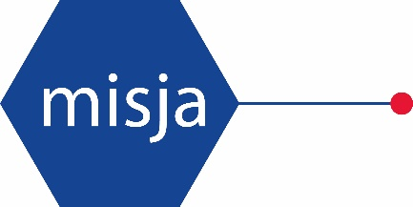

Budowanie dogodnych warunków do rozwoju społeczno-gospodarczego gminy poprzez zapewnienie dobrostanu jej mieszkańcom, wzmacnianie kapitału społecznego i efektywne gospodarowanie posiadanymi zasobami
Zakłada się, że działania te obejmują tworzenie sprzyjającego klimatu dla inwestycji, innowacji oraz przedsiębiorczości lokalnej. Istotne jest także wspieranie inicjatyw społecznych i edukacyjnych, które przyczyniają się do podnoszenia jakości życia oraz integracji mieszkańców. W wyniku tak określonej interwencji wizja Gminy Ozimek w 2030 roku będzie przestawiała się następująco:
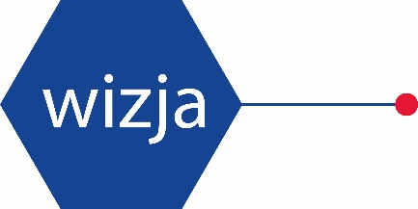
Dzięki realizacji spójnej interwencji strategicznej i kompleksowej rewitalizacji, w 2030 roku Gmina Ozimek jest znaczącym w Aglomeracji Opolskiej ośrodkiem osadniczym, posiadającym konkurencyjną ofertę usług publicznych. Dzięki efektywnej polityce społecznej i systematycznemu rozwojowi infrastruktury technicznej, gmina oferuje swoim mieszkańcom dogodne warunki życia. Mieszkańcy mają dostęp do zróżnicowanej oferty kulturalnej i rekreacyjnej, odpowiadającej ich potrzebom i oczekiwaniom, co przekłada się na wysoki poziom zadowolenia ze swojego miejsca zamieszkania. Dobrze rozwinięta infrastruktura społeczna, komunikacyjna i techniczna pozwala na zapewnianie warunków mieszkaniowych na wysokim poziomie, a odpowiednio przygotowane tereny pod zabudowę mieszkaniową (jedno- i wielorodzinną) stanowią istotny zasób przyciągający nowych mieszkańców.
Gmina Ozimek charakteryzuje się silnym kapitałem ludzkim i społecznym, który stanowi jej największy potencjał. Społeczność gminy jest zaangażowana w jej sprawy – każdy jej członek aktywnie uczestniczy w życiu wspólnoty, dzięki czemu rozwija się ona harmonijnie. Mieszkańcy wszystkich miejscowości gminy wspólnie dbają o jej dobrostan, co przekłada się na zrównoważony rozwój sfery społecznej, gospodarczej i przestrzennej. Dzięki efektywnemu gospodarowaniu i inwestycjom ukierunkowanym na rewitalizację zdegradowanych obiektów, systematycznie podnoszony jest standard zabudowy, a tym samym poprawia się sytuacja bytowa mieszkańców.
Rozbudowa infrastruktury drogowej przyczynia się do zapewnienia spójności przestrzennej gminy, dzięki czemu wzrasta jej atrakcyjność inwestycyjna. Gmina Ozimek gwarantuje bowiem dogodne warunki do zakładania i rozwijania działalności gospodarczej, zarówno w formie małych przedsiębiorstw, jak i większych firm, dzięki czemu mieszkańcy mają łatwiejszy dostęp do zatrudnienia na stanowiskach pracy odpowiadającym ich indywidualnym preferencjom.

Cele strategiczne rozwoju w wymiarze społecznym, gospodarczym oraz przestrzennym i klimatyczno-środowiskowym
Zidentyfikowane na drodze diagnozy strategicznej potencjały i bariery rozwojowe przeanalizowano w odniesieniu do czterech obligatoryjnych wymiarów planowania strategicznego: społecznego, gospodarczego, przestrzennego i klimatyczno-środowiskowego. W każdej ze sfer wyznaczono priorytety rozwojowe, stanowiące kluczowe obszary działań, jakie należy podjąć w celu zapewnienia wielokierunkowego rozwoju Gminy Ozimek. Na ich podstawie opracowano następnie trzy cele strategiczne, których realizacja przyczyni się do osiągnięcia wymiernych rezultatów wdrażanej interwencji.
Priorytety dla rozwoju w sferze społecznej | 

Przeciwdziałanie negatywnym trendom demograficznym: odpływowi ludności, starzeniu się społeczeństwa i malejącemu przyrostowi naturalnemu |  | Zapewnienie zróżnicowanej oferty rekreacyjnej i kulturalnej skierowanej do mieszkańców różnych grup wiekowych | Rozwój lokalnego rynku nieruchomości
Prowadzenie efektywnej polityki prorodzinnej i senioralnej |  | Wykorzystanie potencjału organizacji pozarządowych do animowania życia gminnego | Wspieranie integracji mieszkańców i wzmacnianie ich zaangażowania w sprawy gminy
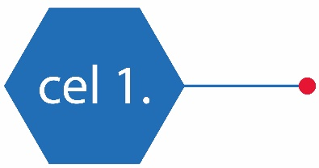 | Cel 1. Zapewnienie dogodnych warunków życia oraz wysokiej jakości usług publicznych i wspieranie rozwoju kapitału ludzkiego i społecznego
Kluczowym aspektem charakteryzującym sytuację społeczno-demograficzną Gminy Ozimek są niekorzystne zjawiska takie jak starzenie się społeczeństwa, wpływające na stopniową depopulację dotykającą cały kraj. Ze względu na ponadprzeciętną atrakcyjność osiedleńczą gminy wynikającą m.in. z wysokiej dostępności do szerokiej oferty usług Opola, Gmina Ozimek rokrocznie przyciąga jednak nowych mieszkańców – świadczy o tym np. dodatni wskaźnik salda migracji. Postępujący proces suburbanizacji miasta wojewódzkiego stanowi dla gminy z jednej strony potencjał rozwojowy, a z drugiej – wyzwanie związane z przygotowaniem oferty i infrastruktury do zmieniającego się zapotrzebowania.
Zmniejszanie się populacji gminy w wyniku starzenia się społeczeństwa (ujemny przyrost naturalny) implikuje konieczność podjęcia działań mających na celu zahamowanie niekorzystnych zjawisk i podniesienie atrakcyjności osiedleńczej przedmiotowego obszaru w szczególności dla młodych rodzin. Polityka rozwoju gminy powinna skupiać się na zapewnieniu wysokiej jakości życia i prowadzeniu efektywnej polityki społecznej, ze szczególnym uwzględnieniem młodych ludzi stanowiących istotny potencjał dla rozwoju kapitału ludzkiego i zasobów siły roboczej. Ponadto, ze względu na postępujący proces starzenia się społeczeństwa, należy mieć na uwadze specyficzne potrzeby i oczekiwania seniorów oraz dostosowywać do nich ofertę usług publicznych oraz gminnej infrastruktury. Działania ukierunkowane na rozwój społeczno-gospodarczy gminy powinny być realizowane z uwzględnieniem głosu mieszkańców ze wszystkich grup wiekowych, dlatego konieczne jest wzmacnianie dialogu między samorządem a lokalną społecznością. Istotne pod tym względem jest wykorzystanie potencjału organizacji pozarządowych, których działalność może przyczyniać się do wzmacniania zaangażowania mieszkańców w sprawy gminy.
Jednym z kluczowych problemów w Gminie Ozimek jest słabo rozwinięty transport wewnątrzgminny, co ogranicza dostępność oferty usług publicznych oraz jest przyczyną zjawiska wykluczenia komunikacyjnego części mieszkańców. Ponadto, analiza dostępnej oferty spędzania czasu wolnego wykazała, iż jest ona stosunkowo słaba. Osoby biorące udział w badaniu ankietowym wskazywały przede wszystkim na niską jakość oferty skierowanej do dzieci i młodzieży, a prawie 41% respondentów proponowała rozwój oferty spędzania wolnego czasu poprzez udostępnienie nowych obiektów sportu i rekreacji jako działanie mające na celu poprawę jakości życia w gminie. Ważne jest zapewnienie dobrego dostępu do terenów rekreacyjnych oraz miejsc spędzania czasu wolnego dla wszystkich mieszkańców gminy – zarówno w centralnej jej części, jak i w miejscowościach obrzeżnych. Oferta kulturalno-rekreacyjna powinna być budowana z uwzględnieniem potrzeb osób różnych grup wiekowych. Ponadto, w związku z wysoką atrakcyjnością osiedleńczą gminy, istotnym wyzwaniem jest rozwijanie polityki mieszkaniowej tak, aby była ona wygodna zarówno dla młodych rodzin, jak i seniorów, których odsetek w strukturze demograficznej rokrocznie wzrasta. Kluczowym elementem interwencji w tym zakresie będzie kształtowanie dogodnych warunków mieszkaniowych poprzez zwiększanie terenów pod zabudowę oraz rozwijanie i modernizowanie infrastruktury technicznej, komunikacyjnej i społecznej. Konieczne jest w szczególności zapewnienie nowych terenów pod zabudowę jednorodzinną, zwłaszcza na terenach, gdzie dogodne i możliwe jest wykorzystanie infrastruktury istniejącej lub jej technicznie nieskomplikowana i ekonomicznie uzasadniona rozbudowa.
Priorytety dla rozwoju w sferze gospodarczej | 

Wykorzystanie potencjału kapitału ludzkiego i zasobów siły roboczej |  | Wykorzystanie potencjału turystycznego do dywersyfikacji struktury gospodarczej | Zwiększenie atrakcyjności inwestycyjnej gminy
Wspieranie rozwoju kompetencji uczestników rynku pracy |  | Pozyskiwanie inwestorów i wspieranie rozwoju dużych zakładów pracy | Wspieranie przedsiębiorczości i aktywności zawodowej mieszkańców
 | Cel 2. Wzmocnienie konkurencyjności lokalnej gospodarki i rozwijanie rynku pracy w oparciu o posiadane zasoby
Z przeprowadzonego badania ankietowego wynika, iż lokalny rynek pracy jest ograniczony i nie oferuje satysfakcjonujących warunków. Mieszkańcy Gminy Ozimek biorący udział w badaniu ankietowym szczególnie źle oceniali możliwość znalezienia satysfakcjonującej pracy (odpowiadającej ich potrzebom i oczekiwaniom) oraz wysokość zarobków. Co więcej, co czwarty badany przyznaje, iż w sytuacji utraty pracy opuściłby swoje dotychczasowe miejsce zamieszkania, co jest niepokojącym sygnałem.
Wsparcie gospodarki gminy jest kluczowym kierunkiem jej rozwoju według 47,5% mieszkańców biorących udział w badaniu. Wśród proponowanych przez respondentów działań wpływających na jakość życia w Gminie Ozimek znalazło się przyciągnięcie inwestorów zewnętrznych oraz zapewnienie większej liczby miejsc pracy, co powinno przyczynić się do rozwoju gminy pod kątem gospodarczym.
Rozwój sfery gospodarczej Gminy Ozimek powinien uwzględniać działania w zakresie wsparcia przedsiębiorczości, ograniczania bezrobocia oraz zwiększania możliwości przekwalifikowania. Ważną kwestią jest udostępnienie atrakcyjnych terenów inwestycyjnych wyposażonych w podstawową infrastrukturę sieciową, co przyciągnie inwestorów i wpłynie na stymulowanie lokalnego rynku pracy. Dzięki obecności dużych firm o różnych profilach działalności mieszkańcy mieliby łatwiejszy dostęp do zatrudnienia na stanowiskach dopasowanych do indywidualnych preferencji.
Istotnym czynnikiem warunkującym rozwój lokalnej gospodarki jest wykorzystanie walorów turystycznych, przede wszystkim atrakcyjnego położenia i dostępności zasobów wodnych wykorzystywanych w celach rekreacyjnych. Obecność lasów stanowiących integralną część obszaru chronionego krajobrazu Lasów Stobrawsko-Turawskich, kompleksu akwenów wodnych w Biestrzynniku i rzeki Mała Panew oraz bliskość Jezior Turawskich sprawia, że gmina Ozimek to atrakcyjny obszar do organizacji spływów kajakowych, pieszych wypraw, czy rajdów rowerowych. Działalność samorządu lokalnego powinna skupiać się zatem na tworzeniu atrakcyjnych, korzystnych warunków do prowadzenia działalności turystycznej, które pozwoliłyby na poszerzenie dostępnej bazy noclegowej na terenie gminy Ozimek.
Priorytety dla rozwoju w sferze przestrzennej i klimatyczno-środowiskowej | 

Zapewnienie integracji przestrzennej wszystkich miejscowości gminy |  | Zwiększenie bezpieczeństwa drogowego | Dbałość o wysoką jakość środowiska przyrodniczego
Poprawa stanu technicznego dróg i chodników |  | Rozbudowa systemu ścieżek rowerowych | Zapewnienie sprawnego transportu publicznego zgodnie z potrzebami mieszkańców
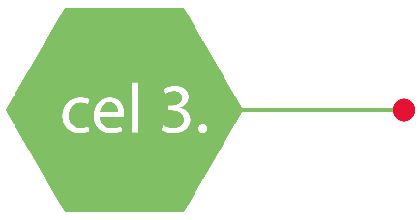 | Cel 3. Zapewnienie spójności przestrzennej gminy oraz dbałość  o wysoką jakość środowiska przyrodniczego
Gminę Ozimek charakteryzuje wysoka różnorodność środowiska przyrodniczego, a niemal 89% jej powierzchni objęte jest ochroną, co z jednej strony stanowi istotny potencjał rozwoju turystyki, a z drugiej ogranicza rozwój infrastruktury technicznej czy zabudowy mieszkaniowej i przemysłowej. Należy przy tym uwzględnić treść przepisów prawa oraz treść innych dokumentów (np. uchwał dotyczących parku krajobrazowego jako obszaru chronionego krajobrazu), które pozwalają na lokalizację zabudowy mieszkaniowej, w tym zabudowy jednorodzinnej, na wskazanych w nich warunkach. Jednym z kluczowych celów dla gminy jest zatem odpowiedzialne planowanie i kształtowanie struktury funkcjonalno-przestrzennej tak, aby zapewnić warunki do wielokierunkowego rozwoju z uwzględnieniem zasad ochrony środowiska i adaptacji do zmieniającego się klimatu. Kluczowym kierunkiem jest zapewnienie spójności przestrzennej gminy poprzez harmonijny, skoordynowany rozwój zabudowy mieszkaniowej i infrastruktury technicznej, odpowiadający na rosnące potrzeby wynikające ze współczesnych trendów i procesów demograficznych (suburbanizacji, starzenia się społeczeństwa) oraz wysokiej atrakcyjności osiedleńczej gminy. Osiągnięcie tego celu wymaga prowadzenia polityki przestrzennej opartej na czytelnych zasadach lokalizacji nowej zabudowy, rozbudowie infrastruktury sieciowej i drogowej w tempie adekwatnym do dynamiki napływu mieszkańców oraz wykorzystaniu potencjału terenów już zurbanizowanych. Umożliwi to nie tylko kontrolowany i zrównoważony rozwój przestrzenny, ale także poprawi warunki dla lokalnej przedsiębiorczości, usług i integracji społecznej. Dzięki temu gmina będzie rozwijać się w sposób uporządkowany, funkcjonalny i sprzyjający jakości życia, unikając jednocześnie niekontrolowanego rozproszenia zabudowy.
Kluczowym problemem w sferze przestrzennej, który ma wpływ również na rozwój społeczno-gospodarczy gminy, jest również słaba oferta transportu publicznego i wykluczenie komunikacyjne mieszkańców, co wpływa również na obniżenie atrakcyjności inwestycyjnej gminy. W opinii mieszkańców Gminy Ozimek biorących udział w badaniu ankietowym jedną z jej najbardziej istotnych słabych stron jest zły stan infrastruktury drogowej oraz niska dostępność ścieżek rowerowych. Poprawa tych aspektów była jednym z najczęściej wskazywanych przedsięwzięć, których realizacja w opinii mieszkańców przyczyniłaby się do poprawy jakości życia w gminie. Ważne jest zatem podjęcie działań mających na celu budowę, rozbudowę i modernizację sieci drogowej oraz infrastruktury towarzyszącej, ze szczególnym uwzględnieniem ścieżek rowerowych wykorzystywanych zarówno w celach komunikacyjnych, jak i rekreacyjnych. Istotnym wyzwaniem jest również rozwijanie infrastruktury wodno-kanalizacyjnej, gazowej i telekomunikacyjnej, w odpowiedzi na rosnącą atrakcyjność osiedleńczą gminy. Rozbudowa i modernizacja infrastruktury sieciowej jest niezbędna do gwarantowania komfortu i wysokiej jakości życia, zarówno obecnym, jak i przyszłym mieszkańcom.
Zaplanowane zadania będą realizowane z poszanowaniem środowiska przyrodniczego, dla ochrony którego wyznaczono osobny kierunek działań. Ze względu na postępujący kryzys klimatyczny niezbędne jest bowiem prowadzenie działań na rzecz poprawy jakości wód i powietrza oraz kształtowanie postaw proekologicznych wśród mieszkańców.
Obszar Strategicznej Interwencji
Wielokierunkowy rozwój Gminy Ozimek będzie możliwy dzięki skoordynowaniu wszystkich zaplanowanych działań, efektywnemu wykorzystaniu posiadanych potencjałów i niwelowaniu zidentyfikowanych barier. W tym celu wyznaczono OSI Rewitalizacja, który uwzględnia działania ukierunkowane na kompleksową poprawę sytuacji społeczno-gospodarczej i przestrzennej gminy.

Priorytety dla rozwoju społeczno-gospodarczego i przestrzennego Gminy Ozimek | 

Przeciwdziałanie negatywnym zjawiskom społecznym i wykluczeniu społecznemu, poprawa sytuacji bytowej mieszkańców |  | Wspieranie integracji mieszkańców i wzmacnianie ich zaangażowania w sprawy Gminy | Wzmacnianie pozycji gminy w Aglomeracji Opolskiej i kształtowanie pozytywnego wizerunku
Modernizacja i nadanie nowych funkcji obiektom pozostającym w zasobie Gminy |  | Budowanie i realizacja kompleksowej polityki społecznej | Efektywne gospodarowanie mieniem Gminy
 | OSI Rewitalizacja

Zgodnie z zapisami ustawy z dnia 9 października 2015 r. o rewitalizacji, rewitalizacja to kompleksowy „proces wyprowadzania ze stanu kryzysowego obszarów zdegradowanych poprzez działania całościowe (powiązane wzajemnie przedsięwzięcia obejmujące kwestie społeczne oraz gospodarcze lub przestrzenno-funkcjonalne lub techniczne lub środowiskowe), integrujące interwencję na rzecz społeczności lokalnej, przestrzeni i lokalnej gospodarki, skoncentrowane terytorialnie i prowadzone w sposób zaplanowany oraz zintegrowany poprzez programy rewitalizacji”.
Z badania ankietowego przeprowadzonego wśród mieszkańców gminy wynika, iż na jej terenie występują problemy społeczne takie jak alkoholizm, starzenie się społeczności i wandalizm oraz zaśmiecanie okolicy. Należy mieć na uwadze, iż tego typu problemy determinują poziom poczucia bezpieczeństwa i wpływają na wizerunek gminy. Ponadto, występowanie negatywnych zjawisk społecznych sprzyja wykluczeniu społecznemu, co jest szczególnie zauważalne w przypadku osób z niepełnosprawnościami, osób starszych i ubogich. Aby zapobiec podobnym zjawiskom, należy zaplanować i zrealizować szereg działań ukierunkowanych na poprawę sytuacji bytowej szczególnie zagrożonych wykluczeniem grup społecznych oraz zwiększenie dostępności usług publicznych.
Istotnym potencjałem rozwojowym Gminy Ozimek jest przynależność do Stowarzyszenia Aglomeracja Opolska, co daje szansę na wzmacnianie konkurencyjności osiedleńczej i inwestycyjnej gminy dzięki współpracy z okolicznymi gminami. W tej kwestii ważne jest także dbanie o utrzymanie pozytywnego wizerunku gminy i budowanie jej marki, również w ramach wspólnej strategii rozwojowej Aglomeracji.

Kierunki działań podejmowanych dla osiągniecia celów strategicznych
Cele i kierunki działań odpowiadają na potrzeby rozwojowe Gminy Ozimek i wskazują sposoby przezwyciężenia najważniejszych barier oraz maksymalnego wykorzystania potencjałów. Poniżej zestawiono trzy główne cele strategiczne gminy wraz z kierunkami działań zmierzających do ich realizacji.
 |  |  | 
Cel 1.  Zapewnienie dogodnych warunków życia oraz wysokiej jakości usług publicznych i wspieranie rozwoju kapitału ludzkiego i społecznego |  | Cel 2.  Wzmocnienie konkurencyjności lokalnej gospodarki i rozwijanie rynku pracy w oparciu o posiadane zasoby | Cel 3.  Zapewnienie spójności przestrzennej gminy oraz dbałość o wysoką jakość środowiska przyrodniczego
Kierunek działania 1.  Rozwój polityki społecznej |  | Kierunek działania 4.  Wspieranie przedsiębiorczości i aktywizacja zawodowa mieszkańców | Kierunek działania 7.  Rozwój sieci osadniczej i efektywne planowanie przestrzenne
Kierunek działania 2.  Rozwój infrastruktury sportowo-rekreacyjnej i turystycznej |  | Kierunek działania 5.  Zwiększanie atrakcyjności inwestycyjnej gminy i promocja gospodarcza | Kierunek działania 8.  Rozwój sieci transportowej i zwiększenie dostępności komunikacji publicznej
Kierunek działania 3.  Aktywizacja społeczna i zwiększenie zaangażowania mieszkańców |  | Kierunek działania 6. Wykorzystanie potencjału turystycznego do dywersyfikacji struktury gospodarczej | Kierunek działania 9.  Rozwój infrastruktury technicznej i podnoszenie jakości przestrzeni publicznej
Kierunek działania 10.
Ochrona środowiska i zwiększenie odporności na zmiany klimatu
 | OSI Rewitalizacja
Wyznaczone kierunki działań określają obszary wymagające interwencji zmierzającej do realizacji celów strategicznych. Poniżej zestawiono poszczególne kierunki wraz z przypisanymi im priorytetami i przedsięwzięciami stanowiącymi ich uszczegółowienie. Dzięki określeniu kluczowych zadań możliwe będzie zrealizowanie wytyczonych celów i osiągnięcie wymiernych rezultatów podejmowanych działań.

Kierunek działania 1. | Rozwój polityki społecznej
Budowanie spójnej i kompleksowej polityki społecznej powinno uwzględniać potrzeby i oczekiwania mieszkańców różnych grup wiekowych i obejmować aspekty takie jak podnoszenie jakości i dostępności usług publicznych, realizacja efektywnej polityki prorodzinnej czy wspieranie silver economy. Istotną rolę odgrywa tutaj kompleksowa realizacja przyjętych przez gminę programów i strategii, m.in. Strategii rozwiązywania problemów społecznych Gminy Ozimek na lata 2022-2030, czy Gminnego programu wspierania rodziny w Gminie Ozimek na lata 2022-2024. Katalog zadań w ramach Kierunku działania 1. Rozwój polityki społecznej obejmuje zadania takie jak:
- Dalszy rozwój usług opiekuńczo-wychowawczych poprzez dostosowanie oferty przedszkoli i żłobków do potrzeb i oczekiwań rodziców oraz bieżących uwarunkowań wynikających z sytuacji demograficznej
- Udzielanie pomocy rodzinom w zakresie rozwiązywania problemów socjalnych, psychologicznych i wychowawczych w celu poprawy ich sytuacji życiowej
- Współpraca z prywatnymi i publicznymi podmiotami w celu poprawy dostępności do podstawowych i specjalistycznych usług medycznych oraz prowadzenie działań z zakresu profilaktyki zdrowia
- Organizacja zajęć pozalekcyjnych dla dzieci i młodzieży – wyrównawczych i umożliwiających rozwój zainteresowań oraz animowanie czasu wolnego w okresie wakacyjnym
- Utworzenie Punktu Informacyjno-Konsultacyjnego w Ośrodku Profilaktyki dla mieszkańców Gminy Ozimek
- Utworzenie Centrum Społecznego, oferującego m.in. warsztaty terapii zajęciowej i stanowiącego miejsce spotkań młodzieży, organizacji pozarządowych
- Utworzenie centrum opiekuńczo-leczniczego dla seniorów i osób z niepełnosprawnościami, świadczącego usługi opieki całodobowej lub dziennego domu pobytu
- Deinstytucjonalizacja wsparcia kierowanego do seniorów poprzez m.in. świadczenie usług opiekuńczych
- Organizacja zajęć dla seniorów oraz cyklicznych działań integracyjno-aktywizujących obejmujących elementy kultury i sportu oraz działania prozdrowotne
- Modernizacja i doposażenie Domu Kultury w Ozimku
- Modernizacja i rozwój oferty świetlic wiejskich, m.in. poprzez doposażenie i wsparcie animatorów czasu wolnego
- Tworzenie miejsc spotkań dla mieszkańców, zwłaszcza młodzieży
- Zwiększenie potencjału gminy poprzez zwiększanie dostępności terenów pod zabudowę mieszkaniową
- Kontrolowany, harmonijny rozwój zabudowy mieszkaniowej, z zachowaniem spójności z rozwojem infrastruktury podstawowej, w tym możliwość realizacji zabudowy w sąsiedztwie istniejącej zabudowy oraz przeznaczanie nowych terenów pod zabudowę
- Wprowadzenie ułatwień w zakresie obsługi procesu inwestycji mieszkaniowych, w tym procedur administracyjnych przyjaznych dla mieszkańców
- Uzbrajanie terenów przeznaczonych pod budownictwo mieszkaniowe w podstawową infrastrukturę sieciową

Kierunek działania 2. | Rozwój infrastruktury sportowo-rekreacyjnej i turystycznej
Rozwijanie infrastruktury sportowo-rekreacyjnej i turystycznej w Gminie Ozimek będzie stanowiło podstawę do urozmaicenia oferty spędzania czasu wolnego oraz promocji aktywnego trybu życia wpływającego na dobrostan mieszkańców. Katalog działań ukierunkowanych na wzmacnianie oferty uwzględnia zadania takie jak:
- Dostosowanie oferty rekreacyjno-sportowej do potrzeb i oczekiwań mieszkańców z wszystkich grup wiekowych oraz zwiększenie jej dostępności
- Budowa hali widowiskowo-sportowej w Ozimku wraz z zapleczem rekreacyjno-sportowym
- Kompleksowa modernizacja Wyspy Rehdanza w Ozimku i przystosowanie jej do pełnienia funkcji kulturalno-rekreacyjno-sportowych
- Zagospodarowanie terenów wzdłuż rzeki Mała Panew i wsparcie rozwoju infrastruktury służącej celom rekreacyjnym (sporty wodne, wędkarstwo, kąpiele)
- Budowa ścieżek pieszo-rowerowych, w tym budowa ścieżki pieszo-rowerowej w kierunku Jezior Turawskich
- Organizacja wydarzeń animujących czas wolny mieszkańców w każdym wieku, m.in. gier miejskich, spacerów edukacyjnych, warsztatów opartych na zasobach przyrodniczych i kulturowych gminy
- Budowa krytej pływalni w Ozimku wraz z infrastrukturą towarzyszącą
- Poprawa jakości i dostępności bazy turystycznej, w tym oferty terenów dedykowanych zabudowie letniskowej
- Organizacja cyklu całorocznych sportowych imprez
- Utworzenie Pumptracku oraz rozbudowa Skateparku
- Budowa pełnowymiarowego boiska do piłki nożnej ze sztuczną nawierzchnią
- Budowa nowych i modernizacja istniejących ogólnodostępnych boisk przy szkołach

Kierunek działania 3. | Aktywizacja społeczna i zwiększenie zaangażowania mieszkańców
Aktywizacja społeczna i zwiększenie zaangażowania mieszkańców sprzyja budowaniu silnej i dojrzałej społeczności lokalnej oraz rozwijaniu zasobu ludzkiego. Katalog działań obejmuje zadania:
- Tworzenie i rozwijanie miejsc lokalnej integracji, m.in. domu kultury, bibliotek, świetlic wiejskich, klubów seniora
- Wykorzystanie świetlic wiejskich i pozostałej infrastruktury gminnej do tworzenia dogodnych warunków do integracji międzypokoleniowej, m.in. poprzez doposażenie obiektów, dostosowanie godzin otwarcia, urozmaicenie oferty
- Prowadzenie działań na rzecz pobudzenia i wzmacniania aktywności obywatelskiej oraz zwiększenia poziomu partycypacji mieszkańców w procesach rozwojowych, ze szczególnym uwzględnieniem dzieci i młodzieży
- Zapewnienie rozwoju wszystkich sołectw gminy, z uwzględnieniem ich różnorodnego charakteru
- Przeciwdziałanie negatywnym zjawiskom społecznym i wykluczeniu społecznemu
- Wzmocnienie współpracy samorządu z mieszkańcami i organizacjami pozarządowymi
- Wspieranie kooperacji i wzmacnianie procesów wymiany dobrych praktyk między organizacjami pozarządowymi
- Utworzenie Klubu Młodzieżowego ukierunkowanego na wzmacnianie integracji społecznej i zaangażowania młodych osób w sprawy gminne
- Organizacja wydarzeń cyklicznych jednoczących mieszkańców wszystkich miejscowości gminy

Kierunek działania 4. | Wspieranie przedsiębiorczości i aktywizacja zawodowa mieszkańców
Zwiększenie konkurencyjności lokalnej gospodarki powinno uwzględniać działania ukierunkowane na wspieranie przedsiębiorczości i aktywizację zawodową mieszkańców, m.in. poprzez realizację zadań takich jak:
- Wykorzystanie potencjału kapitału ludzkiego w postaci specjalistów kadry pohutniczej
- Organizacja spotkań i wydarzeń integrujących podmioty biznesowe z urzędami pracy, biurami karier w celu zapewnienia wsparcia rekrutacyjnego
- Organizacja szkoleń, kursów i warsztatów rozwijających kompetencje uczestników rynku pracy
- Wspieranie współpracy szkół z lokalnymi przedsiębiorcami w celu stopniowego wprowadzania młodzieży na rynek pracy
- Utworzenie centrum młodego przedsiębiorcy zapewniającego wsparcie dla młodych przedsiębiorców w zakładaniu i prowadzeniu działalności
- Tworzenie nowych miejsc pracy poprzez wspieranie rozwoju bazy turystycznej – miejsc noclegowych, szlaków turystycznych, punktów gastronomicznych i usługowych
- Dążenie do zwiększenia dostępności do zakładów pracy oferujących elastyczne warunki zatrudnienia odpowiadające potrzebom i oczekiwaniom seniorów i rodzin z dziećmi
- Współpraca z lokalnymi przedsiębiorcami i organizacjami pozarządowymi w celu ograniczenia zjawiska bezrobocia

Kierunek działania 5. | Zwiększanie atrakcyjności inwestycyjnej gminy i promocja gospodarcza
Zwiększanie atrakcyjności inwestycyjnej gminy Ozimek i promocja gospodarcza przyczynią się do napływu zewnętrznych inwestorów i dywersyfikacji lokalnego rynku pracy. Do budowania konkurencyjności lokalnej gospodarki przyczyni się realizacja działań takich jak:
- Uchwalanie miejscowych planów zagospodarowania przestrzennego ze szczególnym uwzględnieniem obszarów o wysokim potencjale i atrakcyjności inwestycyjnej, a także zwiększania terenów pod zabudowę mieszkaniową, w tym zabudowę jednorodzinną
- Pozyskiwanie terenów inwestycyjnych i ich wyposażenie w podstawową infrastrukturę techniczną
- Opracowanie katalogu udogodnień dla inwestorów w postaci ulg i zwolnień od podatku
- Modernizacja obiektów postindustrialnych i ich zagospodarowanie na cele związane z biznesem

Kierunek działania 6. | Wykorzystanie potencjału turystycznego do dywersyfikacji struktury gospodarczej
Budowa konkurencyjności i stymulowanie rozwoju gospodarczego gminy Ozimek powinny odbywać się w oparciu o posiadane zasoby. Istotny aspekt stanowi kwestia dywersyfikacji struktury gospodarczej, gdzie kluczowe znaczenie ma branża turystyczna i rekreacyjna oraz ich zrównoważony rozwój, który będzie odbywał się poprzez realizację zadań takich jak:
- Tworzenie katalogu produktów turystycznych bazujących na potencjale dziedzictwa naturalnego i kulturowego gminy
- Zbudowanie zróżnicowanej oferty turystycznej w zakresie aktywnego wypoczynku i spędzania wolnego czasu oraz promocja gminy jako ośrodka turystyki całorocznej
- Organizacja i utrzymywanie ścieżek edukacyjnych prezentujących walory przyrodnicze, zasoby historyczne i dziedzictwo kulturowe gminy
- Wspieranie rozwoju zaplecza kulturalnego na potrzeby lokalnych mieszkańców i turystów
- Wspieranie istniejących i powstających gospodarstw agroturystycznych oraz ich promocja
- Wspieranie rozwoju bazy noclegowej i gastronomicznej na terenie gminy
- Przystosowanie rzeki Mała Panew i terenów wokół Jeziora Turawskiego oraz okolicznych terenów do wykorzystania ich na rzecz sportu i turystyki wodnej
- Wykorzystanie potencjału JuraParku Krasiejów, Huty Małapanew i terenów ochrony przyrody do budowania marki gminy i jej promocji
- Promocja lokalnych, unikatowych wydarzeń i imprez kulturalnych
- Budowa systemu zintegrowanej informacji turystycznej wraz z instalacją informatorów turystycznych w przestrzeniach publicznych

Kierunek działania 7. | Rozwój sieci osadniczej i efektywne planowanie przestrzenne
Jednym z priorytetów gminy jest zapewnienie spójności przestrzennej poprzez harmonijny, dobrze skoordynowany rozwój zabudowy mieszkaniowej i infrastruktury technicznej. Kluczowym zadaniem w tym zakresie jest uwzględnianie w prowadzonej polityce przestrzennej zmieniających się regionalnych i lokalnych uwarunkowań i potrzeb społeczności tak, aby tworzyć warunki do wielofunkcyjnego rozwoju poszczególnych jednostek osadniczych w ramach wykształconej, zwartej struktury przestrzennej, umożliwiając jednocześnie wzbogacanie terenów osiedleńczych w infrastrukturę społeczną, tereny rekreacyjno-wypoczynkowe, tworzenie miejsc pracy, rozwój aktywności gospodarczych itp. Do osiągnięcia wymiernych rezultatów przyczyni się realizacja działań takich jak:
- Utrzymanie ładu przestrzennego poprzez ograniczanie konfliktów przestrzennych i przeciwdziałanie niekontrolowanemu rozlewaniu się zabudowy, w tym poprzez opracowywanie i uchwalanie aktów prawa miejscowego sprzyjających efektywnemu wykorzystaniu dostępnej przestrzeni i zachowaniu ładu przestrzennego
- Racjonalne gospodarowanie przestrzenią i harmonijny rozwój terenów zurbanizowanych wraz z rozwojem podstawowej infrastruktury technicznej
- Podnoszenie standardu przestrzeni publicznych i zwiększanie ich dostępności
- Wzmacnianie powiązań funkcjonalno-przestrzennych między wszystkimi miejscowościami gminy oraz terenami oddziałującymi pośrednio i bezpośrednio na obszar gminy
- Ochrona terenów przyrodniczych przed nadmierną presją urbanizacyjną oraz niekontrolowana zabudową
- Rozwój terenów przeznaczonych pod budownictwo mieszkaniowe w zakresie uzbrajania w podstawową infrastrukturę techniczną oraz zapewnienia dostępności komunikacyjnej
- Zapewnianie dostępu do wysokiej jakości usług – społecznych, kulturalnych, rekreacyjnych itp. w obrębie lub bliskiej odległości istniejących i powstających osiedli mieszkaniowych

Kierunek działania 8. | Rozwój sieci transportowej i zwiększenie dostępności komunikacji publicznej
Rozwój sieci transportowej i zwiększenie dostępności komunikacji publicznej są niezbędne, aby zapewnić mieszkańcom gminy komfortowe warunki życia. Do osiągnięcia wymiernych rezultatów przyczyni się realizacja działań takich jak:
- Zwiększenie integracji przestrzennej gminy poprzez rozbudowę sieci drogowej
- Modernizacja dróg, chodników i infrastruktury towarzyszącej oraz poprawa ich stanu technicznego
- Zwiększanie poziomu bezpieczeństwa na drogach poprzez zastosowanie rozwiązań technicznych i organizacyjnych, takich jak m.in. progi zwalniające, inteligentna sygnalizacja świetlna, zmiany w organizacji ruchu
- Modernizacja oświetlenia drogowego, zwłaszcza przy przejściach dla pieszych
- Rozwój wewnątrzgminnego transportu publicznego uwzględniającego połączenia między wszystkimi miejscowościami gminy
- Stworzenie zwartej sieci ścieżek pieszo-rowerowych ułatwiającej przemieszczanie się po terenie całej gminy
- Współpraca z sąsiednimi gminami w projektowaniu zintegrowanej sieci połączeń pieszo-rowerowych
- Dostosowywanie częstotliwości kursów transportu publicznego do potrzeb mieszkańców
- Podejmowanie działań mających na celu zapewnienie współpracy z samorządem wojewódzkim w zakresie zapewnienia transportu publicznego z większymi miastami województwa
- Zwiększenie dostępności miejsc parkingowych, ze szczególnym uwzględnieniem terenów przy szkołach i innych obiektach użytku publicznego

Kierunek działania 9. | Rozwój infrastruktury technicznej i podnoszenie jakości przestrzeni publicznej
Zwiększenie integracji przestrzennej gminy będzie się odbywało również poprzez rozbudowę infrastruktury sieciowej oraz podnoszenie jakości przestrzeni publicznych, co zostanie osiągnięte dzięki realizacji poniższych działań.
- Rozwijanie wydajnej i zrównoważonej gospodarki wodno-ściekowej poprzez rozbudowę i modernizację sieci kanalizacyjnej oraz urządzeń wodno-kanalizacyjnych
- Modernizacja, przebudowa i nadanie nowych funkcji nieużytkowanym budynkom i lokalom
- Uporządkowanie i podniesienie poziomu gospodarki odpadami na terenie gminy
- Rewitalizacja fragmentów przestrzeni publicznej o szczególnym znaczeniu dla mieszkańców
- Uporządkowanie, pielęgnowanie i utrzymanie terenów zielonych, w tym zagospodarowanie parków
- Utrzymywanie wysokiej estetyki przestrzeni publicznej
- Niwelacja barier architektonicznych dla osób z niepełnosprawnościami i starszych,
w szczególności w budynkach użyteczności publicznych
- Ograniczanie konfliktów przestrzennych, z uwzględnieniem wykorzystania nowych terenów pod zabudowę znajdujących się w otoczeniu zabudowy już istniejącej
- Sukcesywny rozwój struktury funkcjonalno-przestrzennej gminy z uwzględnieniem jej głównych funkcji: mieszkaniowych, rolniczych, usługowych, produkcyjnych, rekreacyjnych, letniskowych i turystycznych

Kierunek działania 10. | Ochrona środowiska i zwiększenie odporności na zmiany klimatu
Ze względu na postępujący kryzys klimatyczny, działania ukierunkowane na ochronę środowiska i zwiększenie odporności na negatywne skutki zmian klimatu są niezwykle istotne dla zapewnienie zrównoważonego rozwoju gminy. Interwencja zakłada realizację działań takich jak:

- Przeciwdziałanie negatywnym skutkom zmian klimatycznych i suszy, m.in. poprzez budowę i utrzymanie rowów melioracyjnych i zbiorników retencyjnych
- Wspieranie rozwoju systemu bioretencji i zachowania bioróżnorodności
- Utrzymywanie i ochrona wysokich walorów środowiska przyrodniczego, w tym walorów krajobrazowych
- Prowadzenie działań na rzecz przeciwdziałania degradacji środowiska
- Prowadzenie działań informacyjnych z zakresu edukacji ekologicznej i kształtowanie postaw proekologicznych wśród mieszkańców
- Wspieranie transportu nisko- i zeroemisyjnego w celu poprawy jakości powietrza
- Termomodernizacja i poprawa efektywności energetycznej budynków użyteczności publicznej
- Wymiana oświetlenia ulicznego na energooszczędne
- Zwiększenie stopnia wykorzystania odnawialnych źródeł energii w gospodarstwach indywidualnych oraz obiektach użyteczności publicznej

Obszar Strategicznej Interwencji | Rewitalizacja
OSI Rewitalizacja, zgodnie z definicją uwzględnia realizację działań integrujących interwencję na rzecz społeczności lokalnej, przestrzeni i lokalnej gospodarki, skoncentrowane terytorialnie i prowadzone w sposób zaplanowany oraz zintegrowany poprzez programy rewitalizacji. Wśród zaplanowanych zadań znajdują się:

- Wdrażanie działań rewitalizacyjnych na obszarze rewitalizacji zgodnie z ustaleniami Gminnego Programu Rewitalizacji Gminy Ozimek na lata 2024-2030
- Prowadzenie niezależnych działań uzupełniających interwencję rewitalizacyjną na całym obszarze gminy
- Poprawa bezpieczeństwa w przestrzeniach publicznych m.in. poprzez wymianę i modernizację uszkodzonych elementów infrastruktury drogowej i małej architektury
- Wyodrębnianie z zasobu mieszkaniowego gminy lokali służących celom pomocy społecznej (np. mieszkania socjalne i chronione)
- Wdrażanie innowacji społecznych i rozwiązań w zakresie przeciwdziałania wykluczeniu społecznemu i zwiększenia poziomu integracji społecznej
- Poprawa dostępności przestrzeni publicznej i obiektów użyteczności publicznej dla osób ze specjalnymi potrzebami, w tym m.in. osób z niepełnosprawnościami i osób starszych
- Przeciwdziałanie patologiom i przemocy w rodzinie
- Działania wspierające estetyzację i wzrost atrakcyjności przestrzeni publicznej
- Wspieranie inicjatyw społecznych związanych z utrzymaniem wysokiej jakości przestrzeni publicznej
- Dbałość o utrzymanie pozytywnego wizerunku Gminy

Schemat ilustrujący założenia planistyczne
Cel 1.  Zapewnienie dogodnych warunków życia oraz wysokiej jakości usług publicznych i wspieranie rozwoju kapitału ludzkiego i społecznego |  | Cel 2.  Wzmocnienie konkurencyjności lokalnej gospodarki i rozwijanie rynku pracy w oparciu o posiadane zasoby | Cel 3.  Zapewnienie spójności przestrzennej gminy oraz dbałość o wysoką jakość środowiska przyrodniczego
Kierunek działania 1.  Rozwój polityki społecznej |  | Kierunek działania 4.  Wspieranie przedsiębiorczości i aktywizacja zawodowa mieszkańców | Kierunek działania 7.  Rozwój sieci osadniczej i efektywne planowanie przestrzenne
Kierunek działania 2.  Rozwój infrastruktury sportowo-rekreacyjnej i turystycznej |  | Kierunek działania 5.  Zwiększanie atrakcyjności inwestycyjnej gminy i promocja gospodarcza | Kierunek działania 8.  Rozwój sieci transportowej i zwiększenie dostępności komunikacji publicznej
Kierunek działania 3.  Aktywizacja społeczna i zwiększenie zaangażowania mieszkańców |  | Kierunek działania 6. Wykorzystanie potencjału turystycznego do dywersyfikacji struktury gospodarczej | Kierunek działania 9.  Rozwój infrastruktury technicznej i podnoszenie jakości przestrzeni publicznej
Kierunek działania 10.
Ochrona środowiska i zwiększenie odporności na zmiany klimatu
 | OSI Rewitalizacja

Rezultaty planowanych działań
Poniżej zaprezentowano wybór wskaźników, których celem jest monitorowanie stopnia osiągania założonych celów rozwojowych. Zostały one opracowane w odniesieniu do poszczególnych kierunków działań, dzięki czemu możliwa będzie weryfikacja stopnia ich realizacji. Poza poniższym mechanizmem, wdrażanie strategii będzie podlegało monitoringowi (produktowemu) i ewaluacji. Rekomenduje się dokonywanie pomiarów wskaźników corocznie, zgodnie z zapisami podrozdziału Monitoring, ewaluacja i aktualizacja strategii.
Kierunek działania | Wskaźnik | Wartość bazowa wskaźnika (2021 r.) | Oczekiwana tendencja | Źródło danych
Kierunek działania 1. Rozwój polityki społecznej | Odsetek dzieci objętych opieką żłobkową | 24,4% | wzrost | BDL GUS
Kierunek działania 1. Rozwój polityki społecznej | Beneficjenci środowiskowej pomocy społecznej na 10 tys. ludności | 254 | spadek | BDL GUS
Kierunek działania 1. Rozwój polityki społecznej | Mieszkania na 1000 ludności | 338 | Wzrost | BDL GUS
Kierunek działania 2. Rozwój infrastruktury sportowo-rekreacyjnej i turystycznej | Liczba nowych lub zmodernizowanych obiektów sportowo-rekreacyjnych | 0 | Wzrost | Urząd Gminy i Miasta w Ozimku
 | Imprezy organizowane przez ośrodki kultury | 63 | Wzrost | Dom Kultury w Ozimku
Kierunek działania 3. Aktywizacja społeczna i zwiększenie zaangażowania mieszkańców | Fundacje, stowarzyszenia i organizacje społeczne na 10 tys. ludności | 28 | Wzrost | BDL GUS
Kierunek działania 4. Wspieranie przedsiębiorczości i aktywizacja zawodowa mieszkańców | Udział bezrobotnych w liczbie osób w wieku produkcyjnym | 3,0% | Spadek | BDL GUS
 | Osoby fizyczne prowadzące działalność gospodarczą na 10 tys. ludności | 665 | Wzrost | BDL GUS
Kierunek działania 5. Zwiększanie atrakcyjności inwestycyjnej gminy i promocja gospodarcza | Podmioty wpisane do rejestru REGON na 10 tys. ludności | 856 | Wzrost | BDL GUS
 | Liczba pozyskanych inwestorów | 0 | Wzrost | Urząd Gminy i Miasta w Ozimku
Kierunek działania 6. Wykorzystanie potencjału turystycznego do dywersyfikacji struktury gospodarczej | Miejsca noclegowe | 98 | Wzrost | BDL GUS
 | Liczba zrealizowanych działań promocyjnych | 0 | Wzrost | Urząd Gminy i Miasta w Ozimku
Kierunek działania 7. Rozwój sieci osadniczej i efektywne planowanie przestrzenne | Udział powierzchni objętej obowiązującymi miejscowymi planami zagospodarowania przestrzennego w powierzchni ogółem | 28,6% | Wzrost | BDL GUS
Kierunek działania 8. Rozwój sieci transportowej i zwiększenie dostępności komunikacji publicznej | Długość nowych lub zmodernizowanych odcinków dróg | 0 | Wzrost | Urząd Gminy i Miasta w Ozimku
 | Długość dróg rowerowych | 4,5 km | Wzrost | BDL GUS
Kierunek działania 9. Rozwój infrastruktury technicznej i podnoszenie jakości przestrzeni publicznych | Odpady zebrane selektywnie z gospodarstw domowych w relacji do ogółu odpadów | 38,5% | Wzrost | BDL GUS
Kierunek działania 10. Ochrona środowiska i zwiększenie odporności na zmiany klimatu | Liczba budynków poddanych termomodernizacji | 0 | Wzrost | Urząd Gminy i Miasta w Ozimku
 | Udział powierzchni terenów zieleni w powierzchni ogółem | 0,32% | Wzrost | BDL GUS

Model struktury funkcjonalno-przestrzennej gminy
Uwzględniając wewnętrzne i zewnętrzne uwarunkowania rozwojowe Gminy Ozimek oraz prognozowane zmiany demograficzne, przestrzenne i klimatyczno-środowiskowe opracowano model struktury funkcjonalno-przestrzennej gminy. Analiza kluczowych uwarunkowań objęła m.in.: strukturę sieci osadniczej gminy, układ komunikacyjny, podstawowe elementy infrastruktury społecznej i technicznej, zasoby środowiska przyrodniczego oraz obszary wymagające ochrony. Na podstawie przeprowadzonych analiz zdiagnozowano potrzeby i potencjał rozwojowy gminy, z uwzględnieniem jej specyfiki i zróżnicowania. W rezultacie opracowano długookresowy model struktury funkcjonalno-przestrzennej, który przedstawia strategiczną wizję rozwoju Gminy Ozimek. Zdefiniowano ustalenia i rekomendacje dotyczące kształtowania oraz realizacji polityki przestrzennej w nadchodzących latach.
Jako nadrzędny cel rozwoju gminy określono budowanie dogodnych warunków do rozwoju społeczno-gospodarczego, m. in. poprzez zapewnienie spójności przestrzennej gminy. Aby osiągnąć cele wyznaczone w wizji rozwoju, konieczne jest zarówno odpowiednie kształtowanie struktury funkcjonalno-przestrzennej, jak i realizacja działań poprawiających warunki życia lokalnej społeczności. W związku z tym sformułowano wytyczne dotyczące zmian w zagospodarowaniu przestrzennym oraz rozwoju systemów komunikacyjnych, infrastruktury technicznej i społecznej, które zilustrowano za pomocą modelu struktury funkcjonalno-przestrzennej.
Model struktury funkcjonalno-przestrzennej przedstawia w sposób schematyczny i orientacyjny docelową strukturę funkcjonalno-przestrzenną gminy, która odpowiadać ma przyjętym w strategii założeniom rozwojowym. Na rysunku modelu zastosowano uproszczenie kartograficzne: zasięgi i symbole mają charakter poglądowy i nie powinny być interpretowane jako przebieg granic.
Struktura sieci osadniczej wraz z rolą i hierarchią jednostek osadniczych
Gmina Ozimek jest jednostką miejsko-wiejska zlokalizowaną we wschodniej części województwa opolskiego w powiecie opolskim, 20 km na zachód od Opola. Graniczy z gminami: Turawa, Zębowice, Dobrodzień, Strzelce Opolskie, Kolonowskie, Izbicko oraz Chrząstowice. Sieć osadniczą gminy tworzy miasto Ozimek oraz 13 miejscowości. Miasto pełni nadrzędną rolę lokalnego centrum, koncentrującego kluczowe funkcje administracyjne, edukacyjne, komunikacyjne i gospodarcze. Pozostałe ośrodki wiejskie uzupełniają tę strukturę, pełniąc głównie funkcje mieszkaniowe, usługowe i rolnicze, a także turystyczno-rekreacyjne i wytwórcze.

Można przyjąć następujący docelowy układ hierarchiczny systemu osadniczego:
Miejscowość | Ranga miejscowości | Wiodące funkcje miejscowości
Miasto Ozimek wraz z Nową Schodnią | ośrodek główny | lokalny ośrodek wielofunkcyjny
Dylaki | ośrodek wspomagający | mieszkaniowa, usługowa, rolnicza, turystyczna
Grodziec | ośrodek wspomagający | mieszkaniowa, usługowa, rolnicza, wytwórcza, rekreacyjna
Krasiejów | ośrodek wspomagający | mieszkaniowa, usługowa, rolnicza, turystyczna
Szczedrzyk | ośrodek wspomagający | mieszkaniowa, usługowa, wytwórcza, rolnicza, rekreacyjna
Antoniów | ośrodek podstawowy | mieszkaniowa
Biestrzynnik | ośrodek podstawowy | mieszkaniowa, rolnicza, turystyczna
Chobie | ośrodek podstawowy | mieszkaniowa, rolnicza, turystyczna
Jedlice | ośrodek podstawowy | przemysłowa, mieszkaniowa
Krzyżowa Dolina | ośrodek podstawowy | mieszkaniowa, rolnicza, agroturystyczna
Mnichus | ośrodek podstawowy | mieszkaniowa, rolnicza, agroturystyczna
Pustków | ośrodek podstawowy | mieszkaniowa, rolnicza
Schodnia | ośrodek podstawowy | mieszkaniowa, usługowa, wytwórcza, rolnicza

Obecny układ funkcjonalno-przestrzenny Ozimka jest wynikiem wielowiekowego rozwoju miasta, na który wpływ miały różnorodne czynniki. Wśród nich szczególne znaczenie miały uwarunkowania historyczne i przyrodnicze. Większość powierzchni gminy jest położona w obrębie obszaru chronionego krajobrazu, a ponad połowa gminy jest pokryta lasami. Podstawowe bariery przestrzenne stanowią rzeka Mała Panew oraz układ komunikacyjny – droga krajowa oraz linia kolejowa przebiegająca równoleżnikowo przez południową część gminy.
Podstawowy układ przestrzenny miasta tworzy zabudowa mieszkaniowo-usługowa skoncentrowana w północnej części oraz zabudowa techniczno-produkcyjna zlokalizowana na południu Ozimka. Miasto tworzy ścisły układ osadniczy z pobliskimi wsiami: Antoniów, Krasiejów, Nowa Schodnia i Schodnia. Z uwagi na ograniczone możliwości dalszego rozwoju przestrzennego samego miasta, miejscowości te stały się jego naturalnym zapleczem w zakresie rozwoju terenów mieszkaniowych. Rozwojowi terenów mieszkaniowych służą również inne miejscowości, w tym np. również pobliska wieś Grodziec, która jest położona zarówno w pobliżu Ozimka, jak i przy drodze wojewódzkiej łączącej m.in. dwa miasta wojewódzkie – Opole i Częstochowę. Między Grodźcem a Ozimkiem zbudowana zostanie także droga rowerowa. W wyniku procesów urbanizacyjnych zatarciu uległy także granice pomiędzy Szczedrzykiem a Pustkowem oraz pomiędzy Pustkowem i Schodnią. Granice pozostałych miejscowości wyraźnie wyróżniają się w strukturze gminy.
Obszary wielofunkcyjne – są to tereny zabudowy mieszkaniowej jednorodzinnej i zagrodowej wraz z usługami. Tereny zabudowy mieszkaniowej wielorodzinnej znajdują się głównie w mieście Ozimek i nie przewiduje się ich dalszego rozwoju. Tereny usług koncentrują się w mieście Ozimek oraz w Krasiejowie, związanymi z funkcjonowaniem Juraparku Krasiejów. W pozostałych miejscowościach występują pojedyncze usługi o charakterze podstawowym.
Obszary zieleni i rekreacji – są to tereny usług rekreacji i sportu, usług turystyki, zieleni urządzonej oraz ogrodów działkowych.
Obszary aktywności gospodarczej – są to tereny produkcyjno-usługowe oraz tereny infrastruktury technicznej. Stanowią stosunkowo rozległy obszar, skoncentrowany głównie w Ozimku, Schodni i Jedlicach. Na tereny składają się głównie tereny huty Małapanew, huty szkła BA Glass Poland Sp. z o. o. oraz ciepłowni miejskie.
Obszar otwarty – są to tereny dominujące w gminie Ozimek. Na obszar otwarty składają się:
- Tereny rolnicze – grunty orne, uprawy trwałe, użytki zielone, pastwiska. Pełnią rolę produkcyjną, stanowiąc podstawę funkcjonowania lokalnego rolnictwa, ogrodnictwa, hodowli.
- Tereny leśne – występujące głównie w zwartych dużych kompleksach na skrzydłach Małej Panwi, pełnią rolę lokalnych węzłów ekologicznych. Lasy pojawiają się także jako małe izolowane płaty, w postaci śródpolnych zadrzewień, zlokalizownych zwłaszcza w okolicach Grodźca, Dylak i Biestrzynnika.
- Tereny dolinne – rzek Mała Panew, Libawy, Myśliny, Chrząstawy, Rosy. Pełnią rolę korytarzy ekologicznych o różnej randze.
Główne elementy infrastruktury społecznej
Edukacja i opieka
System oświaty w gminie Ozimek opiera się na sieci publicznych szkół podstawowych i przedszkoli, które zaspokajają podstawowe potrzeby edukacyjne lokalnej społeczności, a ich działalność koncentruje się w mieście jak i ośrodkach wspomagających: Dylakach, Szczedrzyku, Krasiejowie, Grodźcu a także w Antoniowie. Na system oświaty w gminie Ozimek składają się:
- Publiczna Szkoła Podstawowa nr 1 im. Marii Skłodowskiej-Curie w Ozimku
- Szkoła Podstawowa nr 2 im. Marii Konopnickiej w Ozimku
- Szkoła Podstawowa nr 3 im. Paraolimpijczyków i Olimpijczyków Polskich w Ozimku (wymagająca rozbudowy i modernizacji)
- Szkoła Podstawowa w Antoniowie
- Publiczna Szkoła Podstawowa im. Karola Miarki w Dylakach
- Publiczna Szkoła Podstawowa im. Jana Pawła II w Szczedrzyku
- Szkoła Podstawowa im. Władysława Broniewskiego w Krasiejowie
- Zespół Szkolno-Przedszkolny im. Mikołaja Kopernika w Grodźcu
- Przedszkole Publiczne nr 1 w Ozimku
- Przedszkole Publiczne nr 2 z Oddziałami Integracyjnymi w Ozimku
- Przedszkole Publiczne nr 3 w Dylakach
- Przedszkole Publiczne nr 4 w Ozimku
- Przedszkole Publiczne nr 5 w Krasiejowie
- Przedszkole Publiczne nr 6 w Szczedrzyku
- Oddziały przedszkolne w Antoniowie, Szczedrzyku, Ozimku
System oświaty uzupełnia Zespół Szkół w Ozimku, w którego skład wchodzi: liceum ogólnokształcące, technikum oraz szkoła branżowa I stopnia. W zakresie opieki nad najmłodszymi dziećmi na terenie gminy funkcjonuje Żłobek Samorządowy w Ozimku oraz Niepubliczny Żłobek "Dziecięcy Dworek" w Schodni.
Kultura i działalność społeczna
Centralnym punktem administracyjnym jest Urząd Gminy i Miasta zlokalizowany w Ozimku. Działalnością kulturalną zajmuje się Dom Kultury wraz z Biblioteką Miejską w Ozimku, świetlice wiejskie w poszczególnych miejscowościach oraz filie biblioteki w Dylakach, Grodźcu, Krasiejowie, Krzyżowej Dolinie i Szczedrzyku. Placówki wymagające rozwoju i modernizacji to przede wszystkim: Dom Kultury w Ozimku oraz świetlice wiejskie w miejscowościach Mnichus i Krasiejów.
W zakresie wsparcia społecznego kluczową rolę odgrywa Ośrodek Integracji i Pomocy Społecznej w Ozimku. Dodatkowo w miejscowości Antoniów planowane jest utworzenie Centrum Społecznego oferującego m.in. warsztaty terapii zajęciowej i stanowiącego miejsce spotkań młodzieży, organizacji pozarządowych.

Sport i rekreacja
Infrastrukturą sportową i rekreacyjną w gminie zarządza Miejski Ośrodek Sportu i Rekreacji w Ozimku (MOSiR). Na podstawową infrastrukturę rekreacyjną w mieście składają się:
- Stadion Miejski
- Boisko wielofunkcyjne
- Sztuczne boisko trawiaste
- Lodowisko
- Flow Park
Poza obszarem miejskim w zakresie infrastruktury sportowej funkcjonują:
- Stadion w Krasiejowie i Schodni
- Boisko w Grodźcu i Szczedrzyku
- Hala sportowa w Schodni
Dalszy rozwój infrastruktury sportowej zakłada m. in. budowę hali widowiskowo-sportowej, krytej pływalni, Pumptracku oraz rozbudowa Skateparku.
Podstawową ofertę rekreacyjną gminy stanowi JuraPark w Krasiejowie, a także Zbiornik Turawski (zlokalizowany za zachodnią granicą granicy Ozimka, w gminie Turawa), trasy turystyczne piesze i rowerowe w lasach Strobrawsko-Turawskich, bulwary rzeki Mała Panew wraz z infrastrukturą wodną oraz stawy w Biestrzynniku. Zaplecze rekreacyjne uzupełniają lokalne siłownie zewnętrzne oraz place zabaw. Szczególne znaczenie dla rozwoju sfery rekreacyjnej gminy będzie miała kompleksowa modernizacja Wyspy Rehdanza w Ozimku i przystosowanie jej do pełnienia funkcji kulturalno-rekreacyjno-sportowych.
Opieka zdrowotna
W Ozimku funkcjonuje Szpital Świętego Rocha wraz z zakładem opiekuńczo-leczniczym oraz zespołem poradni specjalistycznych. Ponadto w mieście funkcjonuje pięć poradni podstawowej opieki zdrowotnej. W ramach zwiększenia dostępności usług medycznych planowane jest utworzenie centrum opiekuńczo-leczniczego dla seniorów i osób z niepełnosprawnościami, świadczącego usługi opieki całodobowej lub dziennego domu pobytu.
Główne elementy infrastruktury technicznej
Zaopatrzenie w wodę
Źródłem zaopatrzenia w wodę gminy i miasta Ozimek są zmodernizowane ujęcia wód podziemnych zlokalizowane w:
- Ozimku, przy ulicy Częstochowskiej zasilające w wodę miejscowości: Ozimek, Antoniów, Krasiejów
- Ozimku, przy ulicy Polnej zasilające w wodę miejscowości: Ozimek, Nowa Schodnia, Krzyżowa Dolina, Krasiejów
- Mnichusie zasilające w wodę miejscowości: Mnichus, Grodziec, Chobie
- Biestrzynniku zasilające w wodę miejscowości: Biestrzynnik, Dylaki
- Szczedrzyku zasilające w wodę miejscowości: Szczedrzyk, Jedlice, Pustków, Schodnia
Odprowadzanie ścieków oraz wód opadowych i roztopowych
W gminie, ze względu na rodzaj odprowadzanych ścieków istnieją dwa rodzaje sieci kanalizacyjnej:
- kanalizacja rozdzielcza odprowadzająca wody opadowe i roztopowe
- kanalizacja rozdzielcza odprowadzająca ścieki bytowo-gospodarcze (sanitarna)
Na terenie gminy funkcjonuje mechaniczno-biologiczna oczyszczalnia ścieków komunalnych o przepustowości 3000 m³ na dobę zlokalizowana w Antoniowie. W miejscowościach nieskanalizowanych bądź częściowo skanalizowanych odprowadzanie ścieków realizowane jest głównie w systemach indywidualnych. W najbliższych latach planowana jest rozbudowa sieci kanalizacyjnej w Ozimku, Krasiejowie, Pustkowie, Schodni i Biestrzynniku.
Zaopatrzenie w gaz
Gmina zasilana jest gazem doprowadzanym z magistrali gazociągu wysokoprężnego relacji Kluczbork - Opole – Przywory DN500/400 poprzez odgałęzienie Przywory-Ozimek-Jedlice DN250 przebiegającą przez południowo-zachodnią część gminy.
W Ozimku zlokalizowane są dwie stacje gazowe I stopnia:
- stacja redukcyjno-pomiarowa I° w Ozimku
- stacja redukcyjno-pomiarowa I° BA Glass Poland Sp. z o. o. w Jedlicach
Na terenie Gminy Ozimek zgazyfikowane jest miasto Ozimek. Gaz ziemny dostępny jest także częściowo na terenie miejscowości Schodnia oraz na terenie BA Glass Poland Sp. z o. o. Zakład w Jedlicach (dawniej Huta Szkła Jedlice S.A.). Dalszy rozwój sieci gazowej w pierwszej kolejności przewiduje się w Ozimku, Krasiejowie i Nowej Schodni.
Infrastruktura elektroenergetyczna i zaopatrzenie w ciepło
Przez teren gminy przebiega sieć elektroenergetyczna wysokiego napięcia 110 kV relacji:
- Groszowice-Ozimek
- Dobrzeń-Ozimek
- Krotonex–Ozimek, Strzelce Opolskie–Ozimek
- Ozimek-Zawadzkie
- Ozimek-Bierdzany
Zgodnie z Planem rozwoju w zakresie zaspokojenia obecnego i przyszłego zapotrzebowania na energię elektryczną na lata 2025-2034 w Gminie Ozimek planowana jest budowa linii 400 kV Dobrzeń-Blachownia-Wielopole.
Energia elektryczna dostarczana jest do gminy przez sieć napowietrzną magistralną średniego napięcia (15kV) i stację transformatorowo-rozdzielczą GPZ Ozimek oraz GPZ Bierdzany (zlokalizowany poza granicami gminy). Odbiorcy przemysłowi zasilani są ze stacji GPZ 110/15/15kV Małapanew. Ze stacji energia elektryczna dostarczana jest do odbiorców za pośrednictwem linii niskiego napięcia. Obecny system zasilania liniami 15 kV spełnia zarówno aktualne, jak i przewidywane w przyszłości potrzeby energetyczne, przy założeniu umiarkowanego rozwoju gminy.
Zapotrzebowanie na ciepło mieszkańców gminy realizowane jest poprzez miejski system ciepłowniczy, energię z lokalnych kotłowni oraz indywidualnych źródeł ciepła. Ciepłownia miejska wraz z siecią ciepłowniczą dostarcza ciepło dla części miasta oraz dla odbiorców przemysłowych. System ciepłowniczy pozostałej części miasta i gminy oparty jest na indywidualnych źródłach ciepła. Z uwagi na rozproszenie zabudowy w dalszej perspektywie, ze względów ekonomicznych, nie przewiduje się scentralizowanego systemu dostawy ciepła poza obszarem miasta Ozimek.
Główne korytarze i elementy sieci transportowych
Transport drogowy
Do najważniejszych korytarzy transportowych o znaczeniu ponadlokalnym należą:
- droga krajowa nr 46 relacji Kłodzko-Opole-Częstochowa-Szczekociny
- droga wojewódzka nr 463 relacji Bierdzany-Zawadzkie
Sieć dróg powiatowych i gminnych zapewnia pozostałe powiązania lokalne i wewnętrzne gminy.
Wśród inwestycji celu publicznego o znaczeniu ponadlokalnym, znajdują się projekty mające na celu rozbudowę i usprawnienie układu drogowego:
- Planowana budowa drogi ekspresowej S46 w ramach realizacji pełnej sieci TEN-T relacji: autostrada A4-Opole-Częstochowa-autostrada A1 wraz z postulowaną obwodnicą miejscowości Grodziec
- Postulowana obwodnica miejscowości Dylaki w ciągu drogi wojewódzkiej nr 463
Planowana droga ekspresowa S46, tzw. Szlak Staropolski, jest inwestycją o strategicznym znaczeniu dla kraju w kontekście geopolitycznym. Szlak ma stać się istotnym elementem układu komunikacyjnego południowej Polski, wzmacniającym powiązania transgraniczne kraju z korytarzami europejskimi.
Transport kolejowy
Przez teren gminy równoleżnikowo przebiega pierwszorzędna linia kolejowa nr 144 relacji Tarnowskie Góry-Opole. Linia ta jest postulowana do budowy drugiego toru. W ramach programu Centralnego Portu Komunikacyjnego linia kolejowa nr 144 stanowi fragment szprychy nr 8 łączącego Warszawę i CPK ze Śląskie, Opolszczyzną i Dolnym Śląskiem. Na terenie gminy Ozimek funkcjonuje jedna stacja kolejowa w Ozimku oraz przystanek kolejowy w Krasiejowie.
System powiązań przyrodniczych
Obszary chronione
Prawie 90% powierzchni gminy Ozimek znajduje się w Obszarze Chronionego Krajobrazu „Lasy Strobrawsko-Turawskie”. Obszar został ustanowiony uchwałą nr XX/228/2016 Sejmiku województwa Opolskiego z dnia 27 września 2016 r. w sprawie obszarów chronionego krajobrazu. Jest to największy obszar chronionego krajobrazu w województwie opolskim. Obszar ten zajmuje część prawego dorzecza Odry na południe od Stobrawy i na północ od Garbu Tarnogórskiego, suwając się na wschód wzdłuż biegu Małej Panwi. Powierzchnię terenu budują zwydmione piaski, porośnięte przez Bory Stobrawskie. Przez środek obszaru przepływa Mała Panew, na której w Turawie utworzono zbiornik Jezioro Turawskie - jeden z zasilających żeglugę na Odrze ale także wykorzystywany do celów rekreacyjnych.
Ponadto na terenie gminy występują formy ochrony przyrody:
- Stanowisko dokumentacyjne „Trias” w Krasiejowie – wybierzysko paleontologiczne z okresu triasowego z dobrze zachowanymi skamieniałościami - szczątkami prehistorycznych zwierząt, w tym dinozaurów, tekodontów i metopozaurów
- Użytek ekologiczny „Antoniów” w Dylakach – bagno śródleśne
- 3 pomniki przyrody, w tym jeden pomnik wieloobiektowy stanowiący grupę dębów szypułkowych
Na terenie stanowiska dokumentacyjnego w Krasiejowie planowane jest utworzenie rezerwatu przyrody „Krasiejów”. Gmina w zachodniej części graniczy z obszarem specjalnej ochrony ptaków Natura 2000 „Zbiornik Turawa” PLB160004.

Korytarze ekologiczne
Północno-wschodnia część gminy stanowi fragment lądowego korytarza południowo-centralnego Opole-Katowice (GKPdC-6). Rolą korytarza jest zapewnienie ciągłości ekologicznej w skali kraju i kontynentu. Ponadto przez teren gminy w dolinie rzeki Małej Panwi, Myśliny i Libawy przebiegają regionalne dolinne korytarze ekologiczne.
Audyt krajobrazowy
Zgodnie z audytem krajobrazowym województwa opolskiego przyjętym uchwałą nr XIV/158/2025 Sejmiku Województwa Opolskiego z dnia 25 marca 2025 r. na terenie gminy Ozimek zidentyfikowano krajobraz priorytetowy „Jurapark Krasiejów” o kodzie 318.57-131. Celem wyznaczenia jest ochrona cennego dla nauki i popularyzacji wiedzy o historii życia na ziemi jednego z najstarszych na świecie stanowisk paleontologicznych triasowych pradinozaurów.
Złoża i tereny górnicze
W obrębie gminy nie wyznaczono obszarów ani terenów górniczych. Na terenie gminy udokumentowano następujące złoża kopalin:
- Złoże surowców ilastych do produkcji cementu „Krasiejów”
- Złoża piasków formierskich „Krasiejów”, „Grodziec I”, „Dylaki”
Zagrożenia naturalne
Na terenie gminy występują obszary szczególnego zagrożenia powodzią zlokalizowane z dolinie rzeki Mała Panew. Zgodnie z Systemem Osłony Przeciwosuwiskowej (SOPO) na terenie gminy Ozimek nie zidentyfikowano osuwisk ani terenów zagrożonych ruchami masowymi ziemi.

Grafika 1 Model struktury funkcjonalno-przestrzennej

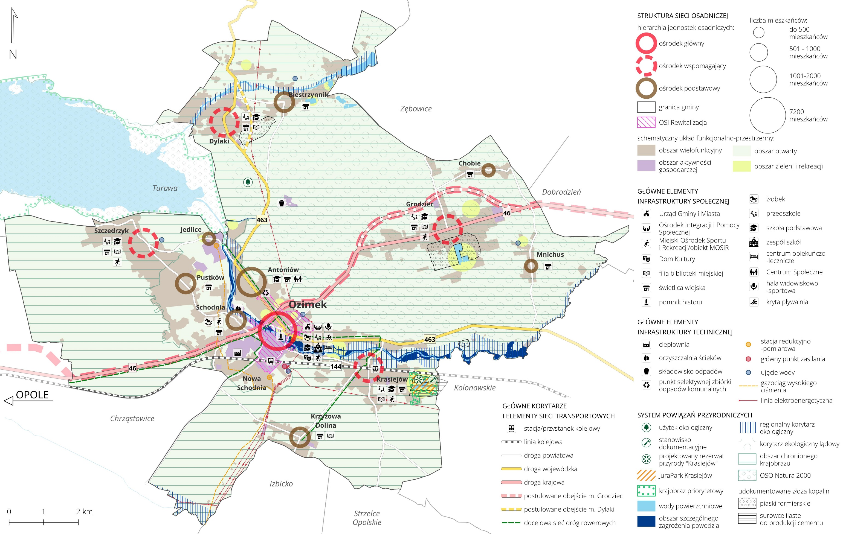

Ustalenia i rekomendacje w zakresie kształtowania i prowadzenia polityki przestrzennej w gminie
Polityka przestrzenna należy do sfery tzw. polityk publicznych, czyli sfery świadomych i zorganizowanych działań struktur państwa i społeczeństwa wokół problemów publicznych.
Jest to planowa działalność, polegająca na wykorzystywaniu znajomości dostępnych zasobów oraz praw rządzących kształtowaniem i użytkowaniem przestrzeni w celu najbardziej racjonalnego jej zagospodarowania. Zakres instrumentów oddziaływania jest dość szeroki: od działań regulacyjno-prawnych po bezpośrednie inwestycje publiczne, realizujące potrzeby społeczne, ale też istotnie wpływające na zachowania inwestycyjne. Dobre efekty przynosi udoskonalanie sposobów zarządzania przestrzenią, głównie poprzez zwiększanie wiedzy i poprawę dostępu do informacji o problemach specyficznych obszarów, w których żyją obywatele i funkcjonuje gospodarka. Władze mogą podejmować działania na rzecz zwiększania skali wyboru, który ma przed sobą obywatel. Wszystko to sprzyja większej dynamice wzrostu, co jest obecnie podstawowym kryterium oceny polityk publicznych.
Większa świadomość i zaangażowanie władz w politykę przestrzenną mogą sprzyjać jej skuteczności, ale należy także liczyć w tym względzie na wzrost świadomości obywatelskiej. Zwiększanie wiedzy obywateli może spowodować wzrost poczucia identyfikacji z miejscem zamieszkania oraz świadomości własnej siły sprawczej w procesie rozwoju – to wymarzona sytuacja dla wzrostu zaangażowania obywatelskiego i kapitałowego. Zwiększanie partycypacji obywatelskiej i zaangażowania lokalnego biznesu może stanowić skuteczną przeciwwagę dla ograniczoności instrumentów sprawowania władzy.
Rekomendacje dla polityki przestrzennej Gminy Ozimek
Zadaniem polityki przestrzennej jest określenie sposobu organizacji struktury funkcjonalno-przestrzennej gminy, sprzyjającej realizacji ustalonych celów rozwojowych, z uwzględnieniem uwarunkowań, szans i zagrożeń wynikających ze zróżnicowanych cech przestrzeni oraz potrzeb zapewnienia uporządkowanego rozwoju przestrzennego i ładu w zagospodarowaniu. Aby proces ten był efektywny, musi odpowiadać na obecne i przyszłe potrzeby lub realizować wypracowane kompleksowe wizje rozwoju, takie jak wypracowana w Strategii Rozwoju Gminy Ozimek na lata 2023-2030 misja i wizja rozwoju gminy.
Głównym wyzwaniem kształtowania struktury przestrzennej są działania mające na celu uporządkowanie gospodarki przestrzennej, prowadzące do wzmocnienia integracji przestrzennej gminy. W tym zakresie niezbędne jest zachowanie komplementarności z dokumentami wyższego rzędu, a więc m.in. bezpośrednio z polityką przestrzenną wyrażoną w obowiązującym Planie zagospodarowania przestrzennego województwa opolskiego. Strategicznym celem polityki przestrzennej zgodnie z tym dokumentem jest kształtowanie struktury przestrzennej odznaczającej się wysokim poziomem ładu przestrzennego, która będzie umożliwiała wykorzystanie jego zróżnicowanych terytorialnie potencjałów, zapewniała konkurencyjność w stosunku do otoczenia zewnętrznego i eliminowała niekorzystne różnice w warunkach życia wewnątrz regionu. Cel ten osiągnąć należy w oparciu o zasadę zrównoważonego rozwoju – polegającą na prowadzeniu rozwoju społeczno-gospodarczo-przestrzennego, z zachowaniem równowagi przyrodniczej i kulturowej w celu zagwarantowania możliwości zaspokajania podstawowych potrzeb mieszkańców – tak obecnych, jak i przyszłych pokoleń. Rozwinięciem tego podejścia są zasady, które powinny być podstawą prowadzenia polityki przestrzennej w gminie:
- zasada zachowania ładu przestrzennego – przejawiająca się prowadzeniem efektywnej i racjonalnej polityki przestrzennej i planistycznej na wszystkich poziomach planowania przestrzennego, umożliwiająca uzyskanie harmonijnej całości oraz uwzględniająca w uporządkowanych relacjach wszelkie uwarunkowania i wymagania funkcjonalne, społeczno-gospodarcze, środowiskowe, kulturowe oraz kompozycyjno-estetyczne;
- zasada racjonalnego kształtowania sieci osadniczej – polegająca na dążeniu do spójności struktury funkcjonalno-przestrzennej, zwartości struktury przestrzennej miejskich i wiejskich jednostek osadniczych oraz uzyskaniu równowagi terenów zabudowanych i terenów zieleni;
- zasada preferencji intensyfikacji zabudowy na terenach zainwestowanych wraz z ich regeneracją (odnową) – oznacza intensyfikację procesów inwestycyjnych na terenach już zagospodarowanych i przeciwdziałanie zajmowaniu nowych obszarów pod zabudowę;
- zasada budowania tożsamości regionalnej poprzez zachowanie dziedzictwa kulturowego – polegająca na pielęgnowaniu tradycji kulturowych regionu, dbaniu o materialną spuściznę historyczną, eksponowaniu krajobrazu kulturowego i przyrodniczego i zacieśnieniu więzi społeczności lokalnych;
- zasada spójności i ciągłości przestrzennej przy wyznaczaniu obszarów planistycznych i ich strefowaniu – w celu wykorzystania lokalnych i regionalnych potencjałów rozwojowych przy jednoczesnej minimalizacji sytuacji konfliktowych, polegająca na wskazaniu, poszanowaniu i ochronie obszarów cennych przyrodniczo i kulturowo (objętych ochroną prawną i planowanych do ochrony) przy wyznaczaniu wielofunkcyjnych obszarów rozwoju;
- zasada poprawy dostępności przestrzennej – polegająca na organizacji wydajnej sieci transportowej i opartego na niej zrównoważonego transportu publicznego z uwzględnieniem powiązań infrastrukturalnych i funkcjonalnych;
- zasada stymulowania rozwoju – społecznego, gospodarczego i przestrzennego, z wykorzystaniem istniejącego potencjału gospodarczego, kadr i zasobów naturalnych, wraz ze wsparciem sektora gospodarki opartej na wiedzy i innowacyjności;
- zasada rozwoju infrastruktury społecznej – zaspokajającej potrzeby zwłaszcza w dziedzinie ochrony zdrowia, edukacji i mieszkalnictwa, a także kultury i sportu;
- zasada tworzenia i wzmacniania potencjału akademickiego i naukowego;
- zasada racjonalnego kształtowania stref aktywizacji gospodarczej;
- zasada racjonalnego zagospodarowania – związanego z rozwojem gospodarczym, w sferze przemysłu, rolnictwa i turystyki oraz w zakresie rozwoju komunikacji i infrastruktury technicznej;
- zasada oszczędnego gospodarowania energią;
- zasada wyznaczania obszarów funkcjonalnych i problemowych.
Poniżej przedstawiono ustalenia i rekomendacje w zakresie kształtowania i prowadzenia polityki przestrzennej w Gminie Ozimek, które sformułowano z uwzględnieniem wytycznych i ustaleń kluczowych dokumentów strategicznych i planistycznych takich jak:
- Plan zagospodarowania przestrzennego województwa opolskiego,
- Strategia Rozwoju Województwa Opolskiego Opolskie 2030,
- Audyt krajobrazowy województwa opolskiego.
W celu zachowania spójności i kontynuacji dotychczasowej polityki przestrzennej w gminie, w niniejszym dokumencie wzięto pod uwagę ustalenia dotychczas obowiązującego studium uwarunkowań i kierunków zagospodarowania przestrzennego Gminy Ozimek oraz założono utrzymanie określonych w nim kierunków rozwoju struktury funkcjonalno-przestrzennej, przy jednoczesnym uwzględnieniu zmieniających się ogólnopolskich, regionalnych i lokalnych uwarunkowań oraz potrzeb i oczekiwań mieszkańców.
I KIERUNKI ZMIAN
1. Kierunki zmian w strukturze zagospodarowania terenów, w tym określenie szczególnych potrzeb w zakresie nowej zabudowy mieszkaniowej
- Kontynuacja wypracowanej struktury funkcjonalno-przestrzennej gminy i jej rozwój z uwzględnieniem wiodących funkcji.
- Wzmacnianie powiązań funkcjonalno-przestrzennych między wszystkimi miejscowościami gminy.
- Ochrona zieleni urządzonej oraz podnoszenie jakości istniejących terenów zielonych, pielęgnowanie zieleni, odtwarzanie i uzupełnianie nasadzeń zieleni niskiej i wysokiej oraz tworzenie enklaw zieleni sprzyjających rekreacji i wypoczynkowi mieszkańców.
- Rozwój zabudowy poprzez maksymalne wykorzystanie już istniejącego zainwestowania (z uwzględnieniem w szczególności sieci drogowej i systemów infrastruktury technicznej) oraz zagospodarowania terenów. Preferowanie intensyfikacji zabudowy na terenach zainwestowanych, chyba, że są to nowe obszary w zwartej strukturze przestrzennej, z możliwością zapewnienia dostępu do infrastruktury (mediów) i dróg w prosty technicznie i uzasadniony ekonomicznie sposób.
- Dążenie do zapewnienia zwartości i wielofunkcyjności zabudowy (skupianie zabudowy i zapewnianie bliskiej dostępności podstawowych funkcji).
- Ograniczanie lokalizacji nowej zabudowy na terenach otwartych, szczególnie cennych przyrodniczo i atrakcyjnych krajobrazowo oraz w obszarach szczególnego zagrożenia powodzią rzek Mała Panew i Libawa.
- Rozwój terenów przeznaczonych pod nową zabudowę mieszkaniową, z uwzględnieniem szczególnych potrzeb w tym zakresie.
Szczególne potrzeby w zakresie nowej zabudowy mieszkaniowej
Zapotrzebowanie na nową zabudowę mieszkaniową dla Gminy Ozimek obliczono według wzoru określonego w §3 ust. 2 Rozporządzenia Ministra Rozwoju i Technologii z dnia 8 grudnia 2023 r. w sprawie projektu planu ogólnego gminy, dokumentowania prac planistycznych w zakresie tego planu oraz wydawania z niego wypisów i wyrysów (dalej: Rozporządzenie):
$$ZAP=M_{20}-\frac{PUM_{0}}{P_{20}}$$
gdzie:
ZAP – zapotrzebowanie na nową zabudowę mieszkaniową,
M20 – prognozowana liczba mieszkańców gminy, wyznaczona na podstawie danych statystycznych, powiększona o 5%,
PUM0 – łączna powierzchnia użytkowa mieszkań w gminie, zgodna z najnowszymi danymi statystycznymi,
P20 – prognozowana powierzchnia użytkowa mieszkań w gminie na jednego mieszkańca.
Zgodnie z przedstawionym wzorem, na podstawie danych statystycznych obliczono zapotrzebowanie na nową zabudowę Gminy Ozimek na poziomie 3 496 osób. Analiza wewnętrznych i zewnętrznych uwarunkowań Gminy: demograficznych, przestrzenno-funkcjonalnych oraz społeczno-ekonomicznych, wskazuje jednak, że faktycznie zapotrzebowanie będzie większe, co uzasadniają poniższe kwestie:
- Mimo że oficjalne prognozy demograficzne wskazują na dalszy spadek populacji gminy, nie można ich traktować jako jednoznacznych, zwłaszcza w kontekście położenia gminy w pobliżu dużego miasta wojewódzkiego, Opola. Prognozy GUS opublikowane w 2023 r. opracowywane były bowiem na podstawie aktualnych na ten czas danych, bez uwzględnienia dynamicznych zmian związanych m.in. z konfliktem zbrojnym w Ukrainie oraz natężonymi migracjami, a także postępującego trendu, zgodnie z którym mieszkańcy miast przenoszą się na tereny podmiejskie np. ze względu na sytuację ekonomiczną młodych rodzin. Z uwagi na rosnące zainteresowanie zamieszkaniem na terenach podmiejskich, realne trendy demograficzne mogą okazać się zatem korzystniejsze, a liczba mieszkańców gminy może w przyszłości nawet wzrosnąć. Wskazuje na to m.in. dodatnie saldo migracji, które w latach 2020–2024 wzrosło z -0,6 do 0,8, co dowodzi rosnącej atrakcyjności osiedleńczej gminy.
- Gmina Ozimek przekształca się w „sypialnię” Opola – mieszkańcy regionu zaczęli doceniać lokalizację gminy i ceny nieruchomości, które w gminach sąsiednich (np. Turawa, Chrząstowice) często są dwa, a nawet trzy razy wyższe. Chętnych na zakup działek, domów lub mieszkań w gminie Ozimek jest coraz więcej, co związane jest również z oferowaną przez gminę jakością życia. Gmina Ozimek w ostatnich latach bardzo intensywnie się rozwija, co widoczne jest zarówno w przestrzeni publicznej i ofercie usług, jak i odzwierciedlane w statystykach. Na tle powiatu opolskiego gmina wypada bardzo korzystnie pod kątem realizowanych inwestycji oraz wydawanych pozwoleń na budowę. Chodzi tu przede wszystkim o infrastrukturę techniczną – w ostatnich latach w gminie rozbudowano oczyszczalnię ścieków, elektrociepłownię, rozbudowano sieć gazową w nowych sołectwach oraz wybudowano nowe drogi i ścieżki rowerowe. Ponadto, polityka przestrzenna gminy jest na bieżąco aktualizowana – w aktach planowania przestrzennego wyznaczane są nowe tereny przemysłowe, ożywają tereny Huty Małapanew. O rozwoju gminy świadczą również inwestycje mieszkaniowe – w samym Ozimku powstają obecnie dwa duże bloki mieszkaniowe, a w planach jest kolejnych pięć. Wraz z rozwojem funkcji mieszkaniowych rozwijają się usługi publiczne: przedszkola i żłobki oraz transport zbiorowy, a także usługi komercyjne i handel (powstają małe centra handlowe, które w najbliższych latach mają znajdować się już w niemal każdej miejscowości gminy).
- Istotnym czynnikiem wpływającym na rosnące zapotrzebowanie na nową zabudowę mieszkaniową w Gminie Ozimek jest postępujący proces suburbanizacji Opola. Bliskość miasta wojewódzkiego, będącego centrum gospodarczym, edukacyjnym i kulturalnym regionu, sprzyja osiedlaniu się w gminach o spokojniejszym charakterze, dobrze skomunikowanych i oferujących wysoki standard życia. Gmina Ozimek, dzięki dogodnym połączeniom drogowym oraz rozbudowanej sieci usług publicznych (szkoły, przedszkola, instytucje kultury), stanowi atrakcyjne miejsce dla młodych rodzin pracujących w Opolu, ale poszukujących warunków mieszkaniowych zapewniających spokój i kontakt z przyrodą. Tego rodzaju migracje generują wzrost popytu na nowe budownictwo mieszkaniowe, w szczególności na nowoczesne osiedla. Widoczne jest to w danych dotyczących rozwoju zasobów mieszkaniowych w gminie – w latach 2020-2024 znacząco wzrosła liczba mieszkań oddawanych do użytkowania, co świadczy o rosnącym zainteresowaniu Gminą Ozimek jako miejscem zamieszkania. W ostatnich latach szczególnym zainteresowaniem cieszą się miejscowości takie jak Grodziec, Dylaki, Biestrzynnik, Szczedrzyk, Schodnia, Krasiejów, które charakteryzują się wysoką dostępnością komunikacyjną oraz dostępnością szerokiej oferty usług publicznych.
- Konieczność rozwoju zabudowy mieszkaniowej związana jest również ze zmieniającą się strukturą demograficzną ludności. Starzenie się społeczeństwa wymaga dostosowania infrastruktury mieszkaniowej do potrzeb osób starszych, które coraz częściej poszukują miejsc w budynkach o podwyższonym standardzie dostępności. Jednocześnie polityka rozwojowa gminy zakłada przyciąganie młodych rodzin, co wymaga oferowania nowoczesnych, komfortowych mieszkań i domów spełniających współczesne standardy energooszczędności i funkcjonalności. W związku z tym konieczne jest zwiększenie podaży nowych lokali mieszkalnych, odpowiadających zróżnicowanym potrzebom mieszkańców.
- Na korzyść realizacji nowych inwestycji mieszkaniowych w Gminie Ozimek przemawia także dobrze rozwinięta infrastruktura techniczna. Gmina jest bowiem w pełni zwodociągowana (100% mieszkańców korzysta z sieci wodociągowej), a 88,6% populacji posiada dostęp do kanalizacji. Wysoki poziom uzbrojenia terenu, połączony z korzystnymi wskaźnikami przyrostu liczby mieszkań świadczy o gotowości gminy do przyjęcia nowych mieszkańców. Wszystkie te czynniki – rosnące zainteresowanie osiedlaniem się w gminie, jej dogodne położenie, rozwinięta infrastruktura i polityka prorozwojowa, jednoznacznie wskazują na istniejące i perspektywiczne zapotrzebowanie na nową zabudowę mieszkaniową w Gminie Ozimek.
- Warto również podkreślić, że interwencja strategiczna przedstawiona w strategii zakłada realizację szeregu zadań ukierunkowanych na podnoszenie jakości życia mieszkańców oraz dalszy rozwój społeczno-gospodarczy gminy. Działania te obejmują m.in. rozwój infrastruktury technicznej i społecznej, wspieranie lokalnej przedsiębiorczości oraz podnoszenie atrakcyjności przestrzeni publicznych. Realizacja tych celów sprawi, że gmina stanie się jeszcze bardziej konkurencyjnym i pożądanym miejscem do życia, co z pewnością przełoży się na wzrost zainteresowania osiedlaniem się nowych mieszkańców. W konsekwencji konieczne jest kontynuowanie rozwoju zabudowy mieszkaniowej, aby sprostać rosnącemu popytowi na nowoczesne i funkcjonalne miejsca zamieszkania.
Z tego względu polityka rozwojowa gminy powinna być kontynuowana w dłuższej perspektywie – nastawienie na ciągły rozwój i podnoszenie jakości i komfortu życia pozwoli na odwrócenie negatywnych trendów demograficznych. Wyznaczanie nowych terenów pod zabudowę mieszkaniową jest jednym z priorytetów gminy związanych z rozwojem społeczno-gospodarczym, który bazuje na wykorzystaniu kluczowych potencjałów opisanych powyżej.
W związku z powyższym, w polityce przestrzennej gminy należy uwzględniać szczególne zapotrzebowanie na nową zabudowę mieszkaniową, ze szczególnym wskazaniem miejscowości: Grodziec, Dylaki, Biestrzynnik, Szczedrzyk, Schodnia, Krasiejów. W szczególności istotne jest zwiększanie terenów pod zabudowę mieszkaniową na terenach, na których - lub w sąsiedztwie których - istnieje już infrastruktura i możliwa jest kontynuacja zabudowy, co jest tez zgodne z zasadą racjonalnego kształtowania sieci osadniczej.
Biorąc pod uwagę przesłanki określone powyżej, szacuje się, że realne zapotrzebowanie może być wyższe o ok. 15%, niż określone na podstawie wzoru określonego w §3 ust. 2 Rozporządzenia, co powinno być uwzględniane w opracowywanych aktach planowania przestrzennego. Uzasadnia to również fakt, iż reforma systemu planowania przestrzennego w ostatnich latach postawiła gminy w Polsce w sytuacji, w której muszą one jednocześnie sprostać nowym wymogom formalno-prawnym oraz ograniczeniom dotyczącym wyznaczania obszarów zainwestowanych, przy jednoczesnym zachowaniu spójności dotychczasowej polityki rozwojowej. W przypadku Gminy Ozimek konieczność uwzględnienia szczególnego zapotrzebowania na nową zabudowę mieszkaniową, jest o tyle istotne, że dotychczas obowiązujące dokumenty planistyczne (w tym studium uwarunkowań i kierunków zagospodarowania przestrzennego) zakładały dalszy rozwój struktury funkcjonalno-przestrzennej gminy, w tym stopniowe zwiększanie podaży terenów pod budownictwo mieszkaniowe. Choć część tych założeń została już wdrożona w obowiązujących miejscowych planach zagospodarowania przestrzennego, to w wielu obszarach nie udało się zakończyć prac planistycznych przed wejściem nowych regulacji. W efekcie realne potrzeby mieszkaniowe mieszkańców oraz potencjalnych nowych osadników nie są obecnie w pełni zabezpieczone.
Z tego względu utrzymanie i dalsza realizacja kierunków rozwoju określonych w studium stają się nie tylko uzasadnione, ale wręcz konieczne. Gmina, chcąc kontynuować przyjętą i prowadzoną do tej pory politykę przestrzenną, w dokumentach planistycznych musi uwzględniać szczególne zapotrzebowanie na nową zabudowę mieszkaniową uzasadnione powyżej, co pozwoli skutecznie dostosować się do nowych realiów prawnych, jednocześnie zachowując ciągłość planowania i zapewniając racjonalne gospodarowanie przestrzenią. Jest to również warunek utrzymania konkurencyjności gminy, wspierania jej zrównoważonego rozwoju oraz zapewnienia odpowiednich warunków do życia i rozwoju lokalnej społeczności.
2. Kierunki rozwoju systemów komunikacji, infrastruktury technicznej i społecznej
Systemy komunikacji
- Utrzymanie istniejących powiązań zewnętrznych krajowych i regionalnych (drogowych i kolejowych) oraz uwzględnianie w polityce przestrzennej planowanych dróg – drogi ekspresowej S46, obwodnic miejscowości: Grodziec, Dylaki.
- Utrzymanie istniejącej hierarchii dróg publicznych i stopniowe doposażanie ich zagospodarowania (w stopniu odpowiednim do klasy i przeznaczenia drogi).
- Sukcesywny rozwój infrastruktury drogowej w celu zapewnienia obsługi komunikacyjnej terenów zurbanizowanych i przeznaczonych pod zainwestowanie.
- Rozwijanie infrastruktury rowerowej jako elementu uzupełniającego wewnętrzną sieć transportową.
- Współpraca z sąsiednimi gminami w projektowaniu zintegrowanej sieci połączeń pieszo-rowerowych.
- Dążenie do uspokajania ruchu poprzez: nadawanie priorytetu komunikacji pieszej, rowerowej i zbiorowej, ograniczanie ruchu samochodowego, dążenie do powiększania powierzchni przeznaczonej do ruchu pieszego - rozbudowa sieci chodników, ciągów pieszych i pieszo-rowerowych.
- Rozwój transportu międzygminnego i wewnątrzgminnego, w tym współpraca z przewoźnikami prywatnymi w celu dostosowania oferty transportowej do potrzeb mieszkańców.
- Podejmowanie działań w celu zwiększenia dostępności komunikacji kolejowej.
Infrastruktura techniczna
- Unikanie wytyczania linii przesyłowych infrastruktury technicznej i dróg przez obszary chronione, a jeśli jest to konieczne – dążenie do ograniczenia negatywnego oddziaływania takiej działalności na walory przyrodnicze tych obszarów.
- Dążenie do konsekwentnego uzbrajania terenów pod zabudowę w infrastrukturę techniczną, w szczególności poprzez realizację gminnej kanalizacji sanitarnej. Budowa oczyszczalni przydomowych na terenach, gdzie budowa sieci kanalizacyjnej jest nieopłacalna z przyczyn ekonomicznych lub technicznych.
- Rozwój sieci telekomunikacyjnej i światłowodowej.
- Zrównoważony rozwój infrastruktury, uwzględniający potrzeby i uwarunkowania środowiskowe, m.in. poprzez działania sprzyjające retencji, bioróżnorodności, efektywności zarządzania odpadami.
- Dostosowywanie infrastruktury technicznej do uwarunkowań demograficznych i zmian popytu – potrzeb nowych osiedli i zmieniającej się liczby mieszkańców.
Infrastruktura społeczna
- Poprawienie standardu przestrzeni publicznych i eliminacja barier architektonicznych utrudniających funkcjonowanie osób z niepełnosprawnościami oraz osób starszych.
- Rozwój infrastruktury sportowo-rekreacyjnej i turystycznej, ze szczególnym uwzględnieniem terenów związanych z dolinami rzek: Mała Panew i Myślina, terenów przy zbiorniku wodnym Turawa oraz terenów o wysokim potencjale społecznym wynikającym z dostępności czasowej i przestrzennej. Funkcja rekreacyjno-wypoczynkowa nie powinna być konfliktowa w stosunku do funkcji przyrodniczych jakie pełnią doliny rzek.
- Zwiększanie dostępności żłobków, klubów dziecięcych i przedszkoli, ich modernizacja i doposażanie.
- Rozbudowa, modernizacja i doposażanie placówek oświatowych, w szczególności Szkoły Podstawowej nr 3 w Ozimku.
- Optymalne wykorzystanie infrastruktury gminnej do integracji międzypokoleniowej i potrzeb mieszkańców, w tym poprzez modernizację świetlic wiejskich.
- Utworzenie w gminie Centrum Społecznego w miejscowości Antoniów.
- Realizacja działań w kierunku zwiększenia dostępności usług medycznych, m.in. poprzez inwestycje w modernizację i doposażenie placówek ochrony zdrowia, w tym np. utworzenie centrum opiekuńczo-leczniczego w Ozimku.
- Realizacja działań wspierających estetyzację i wzrost atrakcyjności przestrzeni publicznych oraz tworzenie atrakcyjnych warunków do spędzania czasu wolnego przez mieszkańców.
II ZASADY
1. Zasady ochrony środowiska i jego zasobów, w tym ochrony powietrza, przyrody i krajobrazu
- Należy dążyć do zachowania terenów o wyraźnych wartościach przyrodniczych i krajobrazowych oraz utrzymania potencjału przyrodniczego i krajobrazowego wszystkich obszarów cennych przyrodniczo, w szczególności tych objętych prawną ochroną przyrody.
- Należy chronić lokalne i regionalne korytarze ekologiczne, tworzące system przyrodniczy gminy, stanowiące jego główne powiązania ekologiczne, w szczególności: lasy, łąki, rzeki i towarzyszącą im strefę buforową, a także ciągi zadrzewień i pojedyncze skupiska drzew.
- Należy chronić naturalne zbiorniki wodne, starorzecza i obszary wodno-błotne. Należy zachować obecną sieć hydrograficzną i nie doprowadzać do jej przekształcenia, z wyjątkiem działań w zakresie renaturyzacji i niezbędnej ochrony przeciwpowodziowej.
- W odniesieniu do elementów oddziałujących negatywnie na walory krajobrazowe środowiska należy stosować zieleń izolacyjną lub inną formę osłony zielenią.
- Należy stosować rozwiązania zmierzające do przeciwdziałania skutkom suszy poprzez zwiększanie małej retencji wodnej o charakterze lokalnym oraz wdrażanie proekologicznych metod retencjonowania wody m.in. prowadzenie wodochronnej gospodarki w zlewniach, poprzez wprowadzanie zalesień i zadrzewień.
- W odniesieniu do obszarów Natura 2000 należy brać pod uwagę zakazy określone w obowiązujących przepisach dotyczących ochrony przyrody oraz indywidualne zapisy dla każdego z obszarów zawarte w planach zadań ochronnych, ustanawianych w drodze zarządzenia przez Regionalnego Dyrektora Ochrony Środowiska oraz w planach ochrony ustanawianych w drodze rozporządzenia przez ministra właściwego ds. środowiska.
- Należy dążyć do ochrony zasobów wód powierzchniowych i podziemnych, a w szczególności Głównych Zbiorników Wód Podziemnych - GZWP 334 Dolina Kopalna Małej Panwi oraz GZWP 335 Krapkowice – Strzelce Opolskie.
- W odniesieniu do krajobrazu priorytetowego Jurapark Krasiejów o kodzie 16-318.57-131, należy utrzymać obecne przeznaczenie terenu zgodnie z obowiązującym miejscowym planem zagospodarowania przestrzennego Parku Triasowego DINOPARK w Krasiejowie. Należy utrzymać czytelny układ kompozycyjny oraz rozmieszczenie podstawowych funkcji terenu: badawczej, muzealno-wystawienniczej, turystycznej i rekreacyjnej, zieleni urządzonej w obrębie jednostki. Dopuszcza się lokalizację obiektów i usług towarzyszących (zwłaszcza obiektów obsługi ruchu turystycznego), ich budowę, przebudowę, rozbudowę oraz remonty istniejących budynków.
- Należy dążyć do adaptacji gminy do zachodzących zmian klimatycznych, wzmacniania odporności struktury przestrzennej na zagrożenia naturalne i zagrożenie utraty bezpieczeństwa energetycznego – komplementarne stosowanie działań ekologicznych i technicznych; szczególnie w zakresie budowy obiektów małej retencji oraz restytucja powierzchni biologicznie czynnych i włączanie ich w systemy zieleni.
- Należy zapobiegać zagrożeniom i zanieczyszczeniom środowiska spowodowanym działalnością człowieka, w tym dążyć do poprawy jakości powietrza (m.in. poprzez preferowanie gospodarki niskoemisyjnej).
- Prace termomodernizacyjne budynków lub prace remontowe dachu i/lub elewacji należy pro-wadzić z uwzględnieniem zasad ochrony ptaków oraz nietoperzy i ich siedlisk, w tym z uwzględnieniem rekomendowanego terminu ich prowadzenia, tj. w okresie od 16 października do 28 lutego. Przystępując do prac termomodernizacyjnych i/lub remontowych istniejących obiektów rekomenduje się uprzednią inwentaryzację gatunków występujących w danym budynku.
- Należy dążyć do niwelowania skutków suszy oraz ograniczania jej natężenia, w tym m.in. poprzez zwiększanie obszarów retencji naturalnej i sztucznej, z preferencją dla wykorzystywania naturalnych rozwiązań.
- Wprowadzając nowe nasadzenia, należy dążyć do różnicowania wprowadzanej roślinności pod kątem wysokości, walorów ozdobnych i zmiennych właściwości w różnych porach roku oraz wykorzystywać gatunki rodzime, unikając wprowadzania gatunków inwazyjnych.
2. Zasady ochrony dziedzictwa kulturowego i zabytków oraz dóbr kultury współczesnej
- Należy dążyć do zachowania historycznego układu przestrzennego miejscowości, tj. rozplanowania dróg, ulic, placów, linii zabudowy, kompozycji wnętrz urbanistycznych i kompozycji zieleni.
- Nową i modernizowaną zabudowę należy dostosowywać do historycznej kompozycji przestrzennej, w zakresie sytuacji, skali, bryły, geometrii dachów, podziałów elewacji architektonicznych, proporcji powierzchni murów.
- Współczesne funkcje należy dostosowywać do wartości zabytkowych zespołów i ich poszczególnych obiektów, nawiązywać do ich programu historycznego i eliminować uciążliwe funkcje.
- W odniesieniu do obiektów zabytkowych należy dążyć do ochrony ich historycznej formy i substancji oraz ograniczać działania mające wpływ na ich wartości historyczne.
3. Zasady lokalizacji obiektów handlu wielkopowierzchniowego w rozumieniu ustawy z dnia 27 marca 2003 r. o planowaniu i zagospodarowaniu przestrzennym (Dz. U. z 2024 r. poz. 1130 ze zm.)
Na terenie gminy Ozimek nie przewiduje się lokalizacji obiektów handlu o powierzchni sprzedaży powyżej 2000 m².
4. Zasady lokalizacji kluczowych inwestycji celu publicznego
- Inwestycje celu publicznego mogą być lokalizowane w gminie na podstawie miejscowych planów zagospodarowania przestrzennego albo decyzji o lokalizacji inwestycji celu publicznego, podejmowanych zgodnie z procedurą, którą określają aktualne przepisy.
- Inwestycje celu publicznego w granicach gminy należy lokalizować pod warunkiem podjęcia działań minimalizujących ewentualne kolizje z istniejącymi i docelowymi funkcjami terenów.
5. Zasady lokalizacji urządzeń wytwarzających energię o mocy zainstalowanej przekraczającej 500 kW
- Urządzenia wytwarzające energię o mocy zainstalowanej przekraczającej 500 kW należy realizować zgodnie z obowiązującymi przepisami prawa. Decyzje inwestycyjne powinny opierać się o ustalenia wynikające z miejscowych planów zagospodarowania przestrzennego.
- Lokalizacja urządzeń OZE musi uwzględniać lokalne uwarunkowania przestrzenne i działania minimalizujące wpływ na jakość i komfort życia mieszkańców i stan środowiska naturalnego.
- Należy ograniczać lokalizowanie wielkopowierzchniowych inwestycji w obrębie terenów mieszkalnych, obszarów cennych przyrodniczo i na terenach rekreacyjno-turystycznych.
6. Zasady lokalizacji przedsięwzięć mogących znacząco oddziaływać na środowisko
Należy ograniczać lokalizację inwestycji mogących znacząco oddziaływać na środowisko. Ewentualna lokalizacja inwestycji zaliczonych do przedsięwzięć mogących znacząco oddziaływać na środowisko winna uwzględniać potencjalnie szkodliwy wpływ na otoczenie.
7. Zasady kształtowania rolniczej i leśnej przestrzeni produkcyjnej
- Należy chronić grunty rolne przed zmianą przeznaczenia na cele nierolnicze (zwłaszcza gruntów I – III klasy bonitacyjnej) oraz racjonalnie wykorzystywać zasoby glebowe poprzez ograniczanie wyłączania z produkcji rolniczej gleb chronionych znajdujących się poza obszarami zwartej zabudowy.
- Gospodarkę leśną należy prowadzić zgodnie z obowiązującym Planem Urządzania Lasu sporządzonym dla Nadleśnictwa Opole, Nadleśnictwa Strzelce Opolskie, Nadleśnictwa Turawa oraz obowiązującymi uproszczonymi planami urządzania lasów nie stanowiących własności Skarbu Państwa.
- Należy dążyć do utrzymania zadrzewień śródpolnych i odpowiedniego kształtowania granicy polno-leśnej.
- Należy ograniczać rozdrobnienie kompleksów leśnych poprzez zwiększanie powierzchni leśnej (dolesienia). Zalesianie należy dostosowywać do lokalnych warunków siedliskowych i krajobrazowych, wykorzystując przy tym istniejące zadrzewienia i zakrzaczenia, przy czym działania te powinny być prowadzone na działkach położonych w dużym oddaleniu od istniejącej infrastruktury technicznej, poza obszarami sąsiadującymi ze zwartą, istniejącą zabudową, jak również działania te nie powinny wykluczać możliwości realizacji nowej zabudowy na terenach, na których obecnie nie występują lasy lub występują zadrzewienia, które to tereny mają niski potencjał, jeśli chodzi o produkcję leśną.
- Należy racjonalnie udostępniać tereny lasów na cele turystyczne i rekreacyjne, z uwzględnieniem wymogów ochrony przyrody według przepisów odrębnych. Należy dążyć do wyznaczania tras i szlaków turystycznych, w tym umieszczanie elementów małej architektury (wiat turystycznych, tablic informacyjnych itp.), w celu odpowiedniego kanalizowania ruchu turystycznego.
8. Zasady kształtowania zagospodarowania przestrzennego na obszarach zdegradowanych i obszarach rewitalizacji oraz obszarach wymagających przekształceń, rehabilitacji, rekultywacji lub remediacji
Tereny wymagające rekultywacji na terenie gminy Ozimek to tereny, które uległy przekształceniu w wyniku eksploatacji górniczej lub wydobywczej i podlegają obowiązkowej rekultywacji wynikającej z ustawy Prawo geologiczne i górnicze z dnia 9 czerwca 2011 r. (t.j. Dz.U. z 2017 r. poz. 2126).
Kształtowanie zagospodarowania przestrzennego na obszarze zdegradowanym i obszarze rewitalizacji powinno następować zgodnie z mapą kierunków zmian i zmian przestrzenno-funkcjonalnych określoną w Gminnym Programie Rewitalizacji Gminy Ozimek na lata 2024-2030.
W granicach gminy Ozimek nie występują obszary wymagające rehabilitacji i remediacji.

Grafika 2 Wybrane ustalenia i rekomendacje w zakresie kształtowania i prowadzenia polityki przestrzennej
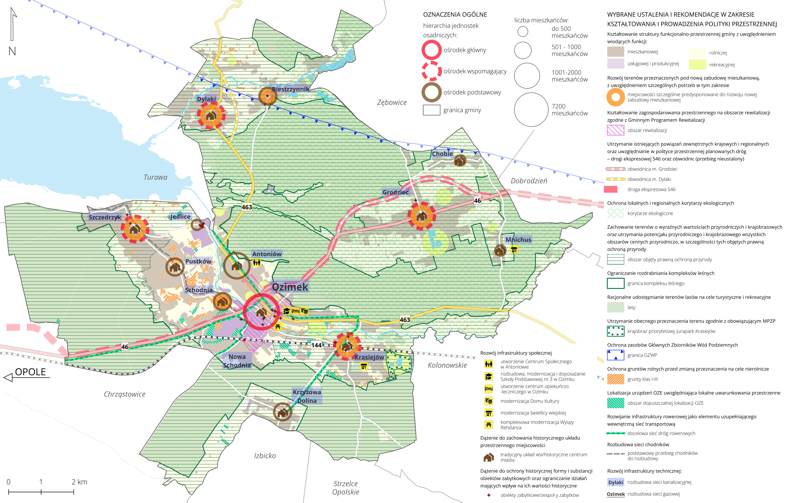

Część wdrożeniowa

Realizacja, monitoring, ewaluacja i aktualizacja strategii
Niniejszy rozdział odnosi się do przepisu Art. 10e. 3. pkt. 8) ustawy z dnia 8 marca 1990 r. o samorządzie gminnym (t.j. Dz. U. z 2025 r. poz. 1153 z późn. zm.), zgodnie z którym strategia rozwoju gminy zawiera m.in. system realizacji strategii, w tym wytyczne do sporządzania dokumentów.
Opracowanie systemu zarządzania strategią jest niezbędne do skutecznego wdrażania jej założeń, a także do osiągnięcia wymiernych efektów realizowanych działań. Na strukturę systemu zarządzania strategią składają się procesy i czynności realizowane na różnych poziomach administracji samorządowej, zatem konieczne jest zaangażowanie w nie jednostek o różnych kompetencjach. Poniżej zaprezentowane zostały kolejno procesy wdrażania oraz podmioty odpowiedzialne za realizację poszczególnych zadań.
Realizacja strategii
- Przygotowanie projektu strategii rozwoju – Burmistrz Ozimka przy współpracy struktur Urzędu Gminy i Miasta Ozimek, w uzgodnieniu z Radą Miejską (zmiana zapisów w dokumencie także w oparciu o uzasadnione propozycje i wnioski mieszkańców, organizacji oraz przedsiębiorców).
- Wybór zadań do realizacji w ramach Strategii Rozwoju – Burmistrz Ozimka z pomocą struktur Urzędu Gminy i Miasta Ozimek oraz instytucji samorządowych.
- Podejmowanie współpracy z partnerami w realizacji działań i przedsięwzięć, które wymagają zaangażowania organizacji i instytucji oraz działania lobbingowe na rzecz strategicznych kierunków rozwoju w wymiarze ponadlokalnym – Burmistrz Ozimka.
- Opracowanie rocznych i wieloletnich programów branżowych oraz inwestycyjnych, w ramach których realizowane będą założenia strategiczne – wyspecjalizowane komórki Urzędu Gminy i Miasta Ozimek oraz inne instytucje samorządowe (jednostki organizacyjne).
- Zatwierdzenie i zapewnienie finansowania dla rocznych oraz wieloletnich programów branżowych i inwestycyjnych, w ramach których będą realizowane cele strategiczne i kierunki działań – merytoryczne komórki Urzędu Gminy i Miasta Ozimek, Rada Miejska.
- Zabezpieczenie środków w budżecie na realizację zadań wynikających z kierunków działań poprzez umieszczenie konkretnych zadań w budżecie oraz Wieloletniej Prognozie Finansowej – Skarbnik, Burmistrz Ozimka, Rada Miejska.
- Przygotowanie wniosków o uzyskanie finansowania zewnętrznego dla projektów wynikających z założeń strategii – Burmistrz Ozimka, przy współpracy struktur Urzędu Gminy i Miasta Ozimek wraz z jednostkami organizacyjnymi.
- Nadzór nad realizacją projektów, rozliczenia, raporty – merytoryczne komórki Urzędu Gminy i Miasta Ozimek.
Procedura monitorowania
- Monitoring bieżący będzie wykonywany corocznie.
- Celem tej procedury jest uzyskanie kompletnej informacji dotyczącej rezultatów planowanych działań przyjętych do realizacji.
- Monitoringowi podlega katalog wskaźników umieszczonych w rozdziale Rezultaty planowanych działań.
- Wynikiem corocznie prowadzonego monitoringu będzie zestawienie wskaźników dla poszczególnych kierunków działań w ramach celów strategicznych wyznaczonych w Strategii.
Ewaluacja
- Rekomendowane jest przeprowadzenie dwóch ewaluacji Strategii Rozwoju Gminy Ozimek na lata 2023-2030 w okresie jej obowiązywania – w roku 2028 i 2030.
- Wynikiem przeprowadzonych ewaluacji będzie szczegółowe sprawozdanie zawierające podsumowanie zestawień wyników zaprezentowanych w ramach monitoringu oraz ocena poziomu realizacji poszczególnych celów strategicznych.
- Celem przeprowadzania ewaluacji jest uzyskanie odpowiedzi na pytanie, w jaki sposób założenie i cele przekładane są na realne działania oraz wskazanie konieczności dokonania aktualizacji strategii.
- Raporty ewaluacyjne będą prezentowane Radzie Miejskiej przez Burmistrza Ozimka wraz z rekomendacjami korekt, zakresu aktualizacji oraz uzupełnienia zawartości dokumentu.
Aktualizacja dokumentu
- Aktualizacja zapisów Strategii Rozwoju Gminy Ozimek na lata 2023-2030 dokonywana będzie w uzasadnionych przypadkach, w szczególności w związku ze zmianami uwarunkowań rozwoju (m.in. społecznymi, gospodarczymi, prawnymi, przestrzennymi czy politycznymi) na terenie gminy, bądź w jej otoczeniu.
- Ocena realizacji Strategii na podstawie danych zawartych w raportach ewaluacyjnych zostanie wykonana w latach 2028 i 2030. Celem jej przeprowadzenia będzie porównanie założonych w strategii efektów jej wdrażania z faktycznie osiągniętymi efektami. Będzie to podstawą do sformułowania zaleceń w zakresie aktualizacji Strategii na kolejne lata wdrażania.
- Aktualizacje Strategii Rozwoju będą dokonywane na drodze uchwał Rady Miejskiej na wniosek Burmistrza Ozimka po wydaniu stosownej opinii przez komisję (komisje) odpowiednią dla danego typu zadania.
Wytyczne do sporządzania dokumentów wykonawczych
- Dokumenty wykonawcze powinny być napisane możliwie prostym językiem, zrozumiałym dla osób niebędących specjalistami w danej dziedzinie.
- Przygotowanie dokumentu wykonawczego powinno zakończyć się w ciągu 12 miesięcy od jego zainicjowania.
- Obowiązkowo każdy z dokumentów wykonawczych powinien zostać poddany konsultacjom.
- W każdym z dokumentów wykonawczych powinno znaleźć się przynajmniej odniesienie do konkretnego celu strategicznego i kierunku działań niniejszej Strategii.
- Każdy dokument wykonawczy musi posiadać przypisaną komórkę organizacyjną jako wiodącą, odpowiadającą za całościową realizację oraz jej skutki.

Analiza oddziaływania na środowisko realizacji Strategii
Potencjalne zmiany istniejącego stanu środowiska w przypadku braku realizacji założeń dokumentu
Strategia Rozwoju Gminy Ozimek na lata 2023-2030 stanowi nadrzędny dokument planistyczny i jest podstawową deklaracją i zobowiązaniem samorządu. W dokumencie sformułowano misję i wizję w długookresowej perspektywie wraz z określeniem podstawowych kierunków rozwoju. Wypracowane założenia oraz zaplanowane do realizacji przedsięwzięcia skupiają się na poprawie jakości życia mieszkańców oraz rozwiązania problemów i wyzwań zidentyfikowanych w gminie. Dokument ma charakter kompleksowy, stanowi odpowiedź na zidentyfikowane w gminie problemy i wyzwania oraz wspomaga zarządzanie gminą. Umożliwia również ubieganie się o środki finansowe w ramach Funduszy Europejskich. Dokument przyczyni się także do uzyskania w gminie Ozimek sukcesywnego ograniczenia degradacji środowiska, ochrony i rozwoju jego walorów. Odstąpienie od realizacji zapisów projektowanego dokumentu będzie wiązało się z odstąpieniem od obowiązku realizacji strategicznych celów ochrony środowiska w kontekście szerszej perspektywy postrzegania tej problematyki. W przypadku braku wdrażania zapisów Strategii, przeprowadzona analiza i ocena istniejącego stanu środowiska może sugerować, iż może nastąpić pogorszenie stanu środowiska.
Brak realizacji zapisów strategii rozwoju może doprowadzić m.in. do:
- pogorszenia stanu i jakości powietrza atmosferycznego;
- pogorszenia stanu klimatu akustycznego;
- pogorszenia jakości i zasobności wód powierzchniowych i podziemnych;
- pogorszenia stanu gospodarki wodno-ściekowej;
- pogorszenia jakości i zasobności gleb i powierzchni ziemi;
- pogorszenia systemu gospodarowania odpadami;
- pogorszenia stanu zasobów przyrodniczych, różnorodności biologicznej, obszarów cennych przyrodniczo, w tym obszarów objętych ochroną prawną;
- pogorszenia walorów krajobrazowych;
- pogorszenia jakości życia mieszkańców z uwagi na przekroczenia standardów ochrony środowiska.
Pozytywnym skutkiem środowiskowym, w przypadku zaniechania realizacji założeń Strategii Rozwoju Gminy Ozimek na lata 2023-2030, będzie wyeliminowanie negatywnego, krótkotrwałego wpływu występującego podczas działań typowo inwestycyjnych, m.in. budowy, rozbudowy i modernizacji sieci wodociągowej oraz kanalizacyjnej, rozbudowy i przebudowy ciągów komunikacyjnych, czy rozbudowy terenów inwestycyjnych.
W przypadku braku realizacji powyższych zamierzeń nie dojdzie do zajęcia nowych powierzchni biologicznie czynnych, wzrostu emisji hałasu oraz gazów i pyłów do powietrza
w miejscach dotąd nieprzekształconych antropogenicznie. Brak realizacji zamierzeń inwestycyjnych wiąże się z mniejszą ingerencją w komponenty środowiska, tj.: wody, gleby, środowisko przyrodnicze oraz krajobraz lokalny.
Zaniechanie założeń dokumentu wiąże się również z mniejszym prawdopodobieństwem zniszczenia siedlisk przyrodniczych oraz naruszenia funkcjonowania korytarzy migracyjnych czy też obszarów chronionych. Realizacja zadań ingerujących w stan środowiska wiąże się z niedogodnościami na etapie wdrażania, jednak skutkuje szeregiem korzyści po zakończeniu inwestycji (poprawa stanu powietrza, poprawa efektywności energetycznej, poprawa mobilności, szczelny system wodociągowy).
Analiza rozwiązań mających na celu zapobieganie, ograniczanie lub kompensację przyrodniczą negatywnych oddziaływań na środowisko, mogących być rezultatem realizacji projektowanego dokumentu
Negatywne oddziaływanie na środowisko inwestycji, szczególnie tych związanych
m.in. budową, rozbudową i modernizacją sieci wodociągowej oraz kanalizacyjnej, rozbudową i przebudową ciągów komunikacyjnych, czy rozbudową terenów inwestycyjnych można ograniczyć do racjonalnego poziomu poprzez dobrze przemyślany wybór lokalizacji, ponieważ skala wywoływanych przez nie przekształceń środowiska zależeć będzie w znacznym stopniu od lokalnych uwarunkowań.
Wykaz zadań zamieszczonych w Strategii Rozwoju Gminy Ozimek na lata 2023-2030 powinien być realizowany zgodnie z zaleceniami wynikającymi z wydanych decyzji o środowiskowych uwarunkowaniach (dotyczy działań, dla których taka decyzja jest konieczna). Podczas podejmowania nowych działań inwestycyjnych należy brać pod uwagę lokalizację form ochrony przyrody, zakazy i nakazy wynikające z aktów prawa miejscowego, uchwał powołujących dane formy ochrony przyrody lub planów zadań ochronnych i planów ochrony ww. obszarów. Każdorazowe podjęcie działań inwestycyjnych, mogących negatywnie oddziaływać na środowisko, wymaga przeprowadzenia postępowania określającego wpływ na środowisko w drodze odrębnej procedury (decyzje o środowiskowych uwarunkowaniach).
Do ogólnych działań ograniczających oddziaływanie należą:
- w czasie realizacji inwestycji prawidłowe zabezpieczenie techniczne sprzętu i placu budowy, w tym zwłaszcza w miejscach styku z ekosystemami szczególnie wrażliwymi na zmiany warunków siedliskowych;
- stosowanie odpowiednich technologii, materiałów i rozwiązań konstrukcyjnych;
- maskowanie elementów dysharmonijnych dla krajobrazu;
- odpowiedni wybór lokalizacji inwestycji, uwzględniający zapisy dokumentów lokalnych oraz wyższego szczebla.
W przypadku, gdy całkowite uniknięcie danego oddziaływania jest niemożliwe i istnieje niebezpieczeństwo nieodwracalnego zniszczenia szczególnie cennych elementów przyrody, konieczne jest podjęcie odpowiednio wcześniej działań kompensacyjnych. Należy m.in. zapewnić odtworzenie zniszczonych siedlisk w miejscach zastępczych, sztucznie zasilić osłabione populacje, tworzyć alternatywne połączenia przyrodniczych i różnorodnych tras migracji zwierząt.
W wyniku realizacji założeń Strategii Rozwoju może potencjalnie dojść do oddziaływania na obszary chronione, dlatego ważne jest, aby wszelkie przedsięwzięcia były przeprowadzone zgodnie z przepisami dotyczącymi gospodarowania na obszarach objętych prawną formą ochrony przyrody.
Minimalizacja negatywnego wpływu na środowisko możliwa jest m.in. poprzez prowadzenie świadomej polityki przestrzennej popartej stosownymi zapisami w dokumentach prawa lokalnego oraz zachowanie walorów przyrodniczych w gminie.
Poniżej przedstawiono propozycje zapobiegania, bądź łagodzenia negatywnego wpływu na środowisko, będącego konsekwencją realizacji działań ujętych w Strategii Rozwoju, na poszczególne komponenty środowiska.
Ochrona powierzchni ziemi i wód:
- Na etapie projektowania należy rozważać koncepcję organizacji placu budowy i jego zaplecza z uwzględnieniem zasady minimalizacji zajęcia terenu i przekształcenia jego powierzchni;
- Po zakończeniu prac budowlanych, w razie konieczności należy przeprowadzać rekultywację;
- W projekcie i wykonawstwie należy minimalizować zakres robót powodujących zdejmowanie warstw próchniczych gleby, a także zaplanować wykorzystanie nadmiarów ziemi pochodzącej z wykopów;
- W opisach technicznych projektów budowlanych należy zaplanować miejsca przeznaczone do składowania substancji podatnych na migrację wodną;
- Prawidłowe przechowywane substancji ropopochodnych oraz innych materiałów;
- Opracowanie procedury na wypadek wystąpienia awarii na placu budowy, by nie doprowadzić do zanieczyszczenia środowiska gruntowo-wodnego;
- Właściwe postępowanie z odpadami;
- Prowadzenie selektywnej zbiórki odpadów nadających się do odzysku lub unieszkodliwiania, gromadzenie odpadów niebezpiecznych w szczelnych, oznakowanych pojemnikach, w wydzielonym miejscu;
- Powstające podczas realizacji inwestycji oraz eksploatacji obiektu odpady należy przekazywać tylko wyspecjalizowanym jednostkom posiadającym zezwolenie na odzysk, utylizację, zbieranie i transport tych odpadów;
- Materiał pozostały po robotach ziemnych w miarę możliwości należy wykorzystywać na miejscu;
- Ograniczenie uszczelniania zlewni, np. poprzez planowanie rezerw terenu, które ma służyć zapewnieniu możliwości swobodnej infiltracji wód do ziemi;
- Uregulowanie gospodarki wodami opadowymi - oczyszczenie ich oraz możliwość ich retencjonowania w celu ograniczenia spływu powierzchniowego – należy przy tym brać pod uwagę nie tylko dany obszar, ale i obszar położony niżej w zlewni (jest to szczególnie ważne na obszarach zurbanizowanych);
- Prowadzenie robót budowlanych w sposób zapewniający ochronę wód.
Ochrona powietrza:
- Wykonawcy wybierani do realizacji poszczególnych zadań powinni używać nowoczesnego sprzętu i wykazać się dbałością o prawidłową eksploatację i właściwą konserwację sprzętu i środków transportu. Takie zapisy mogą znaleźć się na odpowiednich etapach procedur przetargowych;
- Niedopuszczalne jest palenie na terenie budowy papy, opon, rozpuszczalników, farb oraz innych materiałów;
- Przeprowadzenie pogłębionej analizy lokalizacji przedsięwzięcia;
- Minimalizowanie ryzyka awarii poprzez stosowanie sprawdzonych rozwiązań
i nowoczesnego sprzętu;
- Prowadzenie prac budowlanych i rozbiórkowych wyłącznie w porze dziennej;
- Stosowanie przepisów BHP;
- Zastosowanie do budowy nowoczesnego sprzętu, który emituje mniejsze ilości spalin;
- Na etapie eksploatacji - prowadzenie monitoringu powietrza;
- Unikanie emisji, głównie substancji pyłowych na etapie budowy, rozbudowy czy modernizacji obiektów;
- Przestrzeganie zaostrzonych zapisów pozwoleń budowlanych.
Różnorodność biologiczna (w tym fauna, flora, obszary chronione):
- Minimalizacja negatywnych oddziaływań inwestycji infrastrukturalnych wymaga wcześniejszych terenowych inwentaryzacji zasobów środowiska przyrodniczego (przy czym nie jest to konieczne w przypadku każdej inwestycji). Inwentaryzacja pozwoli na precyzyjne dostosowanie ogólnych zaleceń do realiów danego zadania inwestycyjnego i uniknięcie spowodowania znaczących szkód w środowisku przyrodniczym i wiążących się z tym komplikacji w trakcie realizacji poszczególnych inwestycji;
- W przypadku prac termomodernizacyjnych budynków czy remontów elewacji, bądź pokrycia dachowego budynków należy przeprowadzić inwentaryzację ornitologiczną i chiropterologiczną;
- Wykorzystanie rozwiązań technologicznych umożliwiających zachowanie istniejących stosunków wodnych;
- Ograniczenie na etapie planowania i wykonawstwa wycinki drzew i krzewów oraz naruszania cennych siedlisk;
- Wycinkę drzew i krzewów należy ograniczyć do niezbędnego minimum wynikającego z bezpośredniej kolizji z przedmiotowym przedsięwzięciem;
- Za wycinkę drzew i krzewów należy dokonać nasadzeń zastępczych. Do nasadzeń należy wykorzystać jedynie rodzime gatunki drzew i krzewów. Oszacowanie liczby drzew i krzewów do wycinki oraz wskazanie lokalizacji nasadzeń zastępczych należy uzgodnić po sporządzeniu operatu dendrologicznego;
- Wycinkę drzew i krzewów należy prowadzić poza sezonem wegetacyjnym;
- Drzewa i krzewy nieprzeznaczone do wycinki, a które znajdują się w sąsiedztwie prac budowlanych należy zabezpieczyć przed uszkodzeniem pni, korzeni i konarów;
- Wykopy wykonywane w strefie korzeniowej drzew należy wykonywać wyłącznie ręcznie;
- Roboty ziemne w obrębie korzeni drzew i krzewów nie powinny być prowadzone w okresie wegetacji roślin, a szczególnie w okresie letnim. Najkorzystniejszym okresem do wykonania tych robót są miesiące od października do końca marca;
- Wykopy w obrębie drzew nie powinny trwać dłużej niż dwa tygodnie, a przy wietrznej, wilgotnej pogodzie trzy tygodnie. W celu niedopuszczenia do przesuszenia systemu korzeniowego, wykopy przy drzewach i krzewach powinny być zasypywane w jak najkrótszym czasie;
- Powstałe wykopy w sąsiedztwie drzew i krzewów należy zasypać warstwą kompostu lub ziemi urodzajnej;
- W przypadku kolizji konarów drzew z pracą sprzętu budowlanego, w wyniku którego może dojść do uszkodzenia mechanicznego, gałęzie zagrożone uszkodzeniem należy podwiązać do gałęzi położonych powyżej. Jeżeli jest to zabieg niewystarczający, w ostateczności należy usunąć lub skrócić kolidujące gałęzie, a rany po cięciach należy zabezpieczyć środkiem impregnującym z dodatkiem środka grzybobójczego;
- W przypadku braku możliwości nienaruszenia siedlisk rzadkich/chronionych gatunków, należy wziąć pod uwagę możliwość przeniesienia populacji;
- Nie należy prowadzić robót budowlanych w okresie lęgowym, jeśli na obszarze inwestycji lub w jej pobliżu gniazdują ptaki;
- W przypadku istotnego zagrożenia hałasem, mogącego płoszyć chronione gatunki zwierząt w okresie rozrodczym (i/lub powodujące ponadnormatywną emisję na terenach mieszkaniowych), należy rozważyć zastosowanie ekranów;
- Należy stosować technologie w jak najmniejszym stopniu wpływające na środowisko (ograniczające emisję zanieczyszczeń i hałasu);
- Uwzględnianie wariantu lokalizacyjnego w sposób zgodny z dokumentami planistycznymi, przepisami i aktami prawnymi obowiązującymi dla poszczególnych form ochrony przyrody, a także biorąc pod uwagę potrzeby ochrony siedlisk przyrodniczych, siedlisk zwierząt i roślin oraz korytarze migracyjne i łączność ekosystemów.
Ochrona przed hałasem i drganiami:
- Ograniczenie prac związanych z wykorzystaniem głośnego sprzętu do pory dziennej między 7:00 a 20:00;
- W miejscach szczególnie wrażliwych obok zabudowy mieszkaniowej należy ograniczyć prędkość pojazdów dowożących materiały budowlane ze względu na drgania przenoszące się na konstrukcje budynków oraz wpływ na klimat akustyczny otoczenia;
- Projektanci powinni zwrócić uwagę na propozycję lokalizacji baz zaplecza technicznego budowy tak, aby planować je możliwe z dala od okien budynków mieszkalnych;
- Na terenach zwartej zabudowy mieszkaniowej należy tak planować roboty budowlane w ramach poszczególnych zadań, by prowadzić prace związane z emisją hałasu w tym samym czasie tylko po jednej stronie budynku, aby w mieszkaniu były pomieszczenia nienarażone na emisję hałasu;
- Organizacja pracy, ograniczająca liczbę osób i czas ekspozycji na hałas;
- Stosowanie harmonogramów prac ograniczających narażenie na hałas;
- Stosowanie tzw. cichych nawierzchni;
- Ograniczenie do minimum strefy bezpośredniej ingerencji w środowisko;
- Racjonalna gospodarka materiałami i minimalizacja powstawania odpadów;
- Sprawne przeprowadzenie prac;
- Ograniczenie do niezbędnego minimum usuwania drzew i krzewów będących w kolizji z planowaną inwestycją;
- Dobór gatunków roślin pełniących rolę dźwiękochłonną dostosowanych do wymogów siedliska;
- Stosowanie barier akustycznych na etapie realizacji konkretnych inwestycji drogowych (szczególnie w miejscach przejścia dróg uciążliwych przez tereny mieszkaniowe i usług chronionych);
- Zastosowanie odpowiednio szerokich pasów zieleni o zróżnicowanej wysokości tak, aby zapewnić maksymalne wartości pochłaniania i odbijania fali akustycznej.
Propozycja działań alternatywnych
Art. 51, ust. 2, pkt. 3b ustawy z dnia 3 października 2008 roku o udostępnianiu informacji
o środowisku i jego ochronie, udziale społeczeństwa w ochronie środowiska oraz o ocenach oddziaływania na środowisko (Dz. U. z 2024 r. poz. 1112 z późn. zm.) nakłada obowiązek przedstawienia rozwiązań alternatywnych do rozwiązań zawartych w projektowanym dokumencie.
Dla zadań zawartych w Strategii Rozwoju Gminy Ozimek na lata 2023-2030 można zaproponować następujące działania alternatywne:
- Zmiana lokalizacji danego działania;
- Zmiana technologii realizacji zadania;
- Wybór alternatywnych materiałów do realizacji zadania;
- Rozważenie różnych wariantów organizacyjnych realizacji zadania i dobór odpowiedniego;
- Modyfikacja zakresu zadania, częściowe lub całkowite odstąpienie od realizacji zadania, jeśli decyzja o środowiskowych uwarunkowaniach dla danego zdania będzie wskazywać na taką potrzebę.
W przypadku Strategii Rozwoju Gminy Ozimek na lata 2023-2030 nie ma możliwości precyzyjnego określenia działań alternatywnych dla wskazanych działań ze względu na wysoki stopień ogólności dokumentu. Dokument jest koncepcją rozwoju i przebudowy społecznej, infrastrukturalnej i przestrzennej obszaru gminy Ozimek, która jako wizja całościowa i spójna pozwoli osiągnąć zamierzone efekty. Dlatego też wprowadzanie na tym etapie rozwiązań alternatywnych zaburzałoby spójność wspomnianej wizji. Należy jednak podkreślić, że istnieją możliwości doboru najlepszych pod względem oddziaływania na środowisko wariantów lokalizacyjnych, technologicznych czy organizacyjnych.
Podkreślając charakter dokumentu o wysokim stopniu ogólności oraz brak możliwości precyzyjnego wskazania działań alternatywnych, należy w przypadku wszystkich przedsięwzięć przeanalizować działania alternatywne na etapie wydawania decyzji o środowiskowych uwarunkowaniach zgodnie z ustawą z dnia 3 października 2008 r. o udostępnianiu informacji o środowisku i jego ochronie, udziale społeczeństwa w ochronie środowiska oraz o ocenach oddziaływania na środowisko.
W związku z ciągłym rozwojem gospodarczym regionu oraz wzrostem poziomu konsumpcji, brak realizacji zapisów Strategii Rozwoju prowadzić będzie do pogorszenia wszystkich elementów środowiska.
Zgodnie z wymogami ustawy z dnia 3 października 2008 r. o udostępnianiu informacji o środowisku i jego ochronie, udziale społeczeństwa w ochronie środowiska oraz o ocenach oddziaływania na środowisko (t.j. Dz. U. z 2024 r. poz. 1112, 1881, 1940, z 2025 r. poz. 1535), dla dokumentu „Strategii Rozwoju Gminy Ozimek na lata 2023-2030” koniecznym było przeprowadzenie strategicznej oceny oddziaływania na środowisko. W związku z powyższym Regionalny Dyrektor Ochrony Środowiska w Opolu pismem WOOŚ.411.3.2.2023.MO z dnia 02.02.2023 r. uzgodnił zakres i stopień szczegółowości informacji wymaganych w Prognozie oddziaływania na środowisko. Następnie opracowana Strategia Rozwoju Gminy Ozimek na lata 2023-2030 wraz z prognozą oddziaływania na środowisko została wysłany do zaopiniowania dnia 29.03.2023 r. do Regionalnego Dyrektora Ochrony Środowiska w Opolu i Opolskiego Państwowego Wojewódzkiego Inspektora Sanitarnego.
Opolski Państwowy Wojewódzki Inspektor Sanitarny pismem o sygnaturze NZ.9022.1.2.2023.JG z dnia 21.04.2023 r. zaopiniował bez uwag projekt Strategii Rozwoju Gminy Ozimek wraz z prognozą oddziaływania na środowisko. Pismem o sygnaturze WOOŚ.410.2.8.2023.MO z dnia 26.04.2023 r. Regionalny Dyrektor Ochrony Środowiska w Opolu zaopiniował pozytywnie projekt Strategii wraz z prognozą OOŚ.
W ramach aktualizacji Strategii Rozwoju Gminy Ozimek na lata 2023-2030 w 2025 r. ponowiono procedurę środowiskową. Opis jej przebiegu zostanie udostępniony w postaci Podsumowania sporządzonego zgodnie z art. 55 ust. 3 ustawy z dnia 3 października 2008r. o udostępnianiu informacji o środowisku i jego ochronie, udziale społeczeństwa w ochronie środowiska oraz o ocenach oddziaływania na środowisko (t.j. Dz. U. z 2024 r. poz. 1112, 1881, 1940, z 2025 r. poz. 1535) do aktualizacji Strategii Rozwoju Gminy Ozimek na lata 2023-2030 wraz z prognozą oddziaływania na środowisko.

Finansowanie strategii
Rozdział odnosi się do przepisu Art. 10e. 3. 9) ramy finansowe i źródła finansowania zawartego w ustawie z dnia 8 marca 1990 r. o samorządzie gminnym (t.j. Dz. U. z 2025 r. poz. 1153 z późn. zm).
Skuteczna realizacja założeń Strategii Rozwoju Gminy Ozimek na lata 2023-2030 wymaga od samorządu jako jej operatora i inicjatora poszukiwania dostępnych źródeł finansowania, narzędzi i metod realizacji określonych w dokumencie celów, aby zaproponowaną wizję gminy urzeczywistniać. Dla sfinansowania założeń strategii istotne znaczenie ma katalog środków publicznych:
- Środki własne Gminy Ozimek,
- Środki z budżetu województwa opolskiego,
- Środki z budżetu Unii Europejskiej, takie jak:
  - Fundusze Europejskie dla Opolskiego 2021-2027,
  - Fundusze Europejskie na Infrastrukturę, Klimat, Środowisko 2021-2027 (FEnIKS),
  - Fundusze Europejskie dla Nowoczesnej Gospodarki 2021-2027 (FENG),
  - Fundusze Europejskie dla Rozwoju Społecznego 2021-2027 (FERS),
  - Fundusze Europejskie na Rozwój Cyfrowy 2021-2027 (FERC),
  - Fundusze w ramach Programu Interreg Czechy-Polska 2021-2027,
  - Plan Strategiczny dla Wspólnej Polityki Rolnej 2021-2027 (Program LEADER),
- Krajowe Programy Operacyjne,
- Środki budżetu państwa,
- Pozostałe środki publiczne.
Istotnym elementem w finansowaniu działań rozwojowych będą również środki prywatne, które mogą posłużyć do współfinansowania projektów, których realizacja odbywać się będzie w ramach programów operacyjnych lub w formie partnerstwa publiczno-prywatnego.

Ewaluacja ex-ante
Zgodnie z nowelizacją podstaw prawnych do opracowywania strategii rozwoju, obowiązkowym jest opracowanie ewaluacji ex-ante, czyli tak zwanej ewaluacji uprzedniej. Przeprowadzenie takiego badania służy przede wszystkim do oceny jakości i wartości opracowanego procesu oraz efektów wdrażania danej polityki rozwoju. Kryteria jakie służą ocenie strategii to przede wszystkim: trafność, skuteczność, efektywność realizacji oraz spójność. Ewaluacja ex-ante umożliwia wyciągnięcie wniosków, na podstawie których dokonuje się usprawnień i poprawy w zapisach dotyczących bieżącej lub przyszłej interwencji.
Poniżej zaprezentowane zostały wyniki przeprowadzonej ewaluacji ex-ante.
TRAFNOŚĆ
W celu zidentyfikowania problemów i wyzwań rozwojowych Gminy Ozimek przeprowadzono analizę danych zastanych oraz zrealizowano badania ilościowe i jakościowe w postaci ankiety i warsztatów strategicznych. Tak przeprowadzona diagnoza sytuacji społecznej, gospodarczej i przestrzennej pozwoliła na opracowanie analizy SWOT, czyli wskazania mocnych i słabych stron Gminy Ozimek, a także potencjałów i zagrożeń mających wpływ na jej rozwój. Wszystkie wskazane elementy pozwoliły na wypracowanie misji i wizji Gminy Ozimek, a w ich następstwie celów strategicznych i kierunków działania. Można zatem mówić o trafności opracowanych celów i kierunków działań rozwojowych, które zostały wypracowane z uwzględnieniem wcześniej wskazanych potencjałów i zagrożeń rozwojowych w Gminie Ozimek.
W sferze społecznej barierę rozwojową Gminy Ozimek stanowią negatywne zjawiska demograficzne, takie jak ujemny przyrost naturalny, starzenie się społeczeństwa oraz depopulacja. Odpowiedź na te problemy rozwojowe stanowi Cel 1. Zapewnienie dogodnych warunków życia oraz wysokiej jakości usług publicznych i wspieranie rozwoju kapitału ludzkiego i społecznego. Działania w ramach celu pierwszego koncentrują się przede wszystkim na ogólnym rozwoju polityki społecznej prowadzonej w gminie, zwiększeniu zaangażowania mieszkańców oraz rozwoju infrastruktury sprzyjającej aktywizacji społecznej.
Cel 2. Wzmocnienie konkurencyjności lokalnej gospodarki i rozwijanie rynku pracy w oparciu o posiadane zasoby skupia się na gospodarczym rozwoju Gminy Ozimek. W badaniu ankietowanym prawie połowa mieszkańców gminy jako kluczowy kierunek rozwoju wskazała wsparcie silnej gospodarki. Natomiast działania, które według respondentów przyczyniłyby się do poprawy jakości życia w gminie dotyczą przyciągnięcia inwestorów oraz zapewnienia większej liczby miejsc pracy. Jednocześnie opinia mieszkańców dotycząca sytuacji na rynku pracy w gminie była negatywna, a szczególnie źle ocenione zostały możliwości znalezienia satysfakcjonującej pracy oraz wysokość zarobków. Rozwój obszaru gospodarczego w gminie powinien uwzględnić przede wszystkim wsparcie przedsiębiorczości, w tym tworzenie warunków do przyciągania inwestorów, działania ukierunkowane na ograniczenie bezrobocia, a także zwiększenie możliwości przekwalifikowania się. Istotnym potencjałem rozwojowym w sferze gospodarczej Gminy Ozimek jest wykorzystanie jej walorów turystycznych, a przede wszystkim atrakcyjnego pod tym względem położenia, dostępności zasobów wodnych i terenów leśnych, w tym obszarów chronionych.
Istotą Celu 3. Zapewnienie spójności przestrzennej gminy oraz dbałość o wysoką jakość środowiska przyrodniczego są kwestie związane z poprawą dostępności komunikacyjnej oraz ochroną środowiska naturalnego. Najczęściej wskazywanymi przez mieszkańców słabymi stronami Gminy Ozimek są infrastruktura drogowa oraz brak ścieżek rowerowych, a wśród przedsięwzięć których realizacja według mieszkańców przyczyni się do rozwoju gminy, wskazano poprawę w tych aspektach. Ważne jest zatem skoncentrowanie działań rozwojowych na rozbudowie i modernizacji infrastruktury drogowej, ze szczególnym uwzględnieniem ścieżek pieszych i rowerowych. Cel ten zakłada także prowadzenie działań zapobiegających zmianom klimatu oraz ochronie środowiska przyrodniczego, charakteryzującego się w gminie wysoką różnorodnością.
SKUTECZNOŚĆ
W strategii przedstawiono schemat interwencji, który obrazuje trzy główne sfery planowania strategicznego, wynikające z nich cele oraz przypisane do nich kierunki działań. Oczekiwane rezultaty po zrealizowaniu interwencji przedstawiono w rozdziale pt. Rezultaty planowanych działań, który znajduje się w części planistycznej dokumentu. Zawarte zostały tam kierunki działania oraz przypisane im wskaźniki, które pozwalają na monitoring oraz obiektywną ocenę zmian zachodzących w gminie.
SPÓJNOŚĆ
Strategia rozwoju Gminy Ozimek na lata 2023-2030 charakteryzuje się spójnością wewnętrzną, czego potwierdzeniem jest schemat ilustrujący założenia planistyczne. Schemat ten przedstawia trzy wymiary strategiczne oraz cele wraz z kierunkami działań, które w dalszej części zostały uszczegółowione o konkretne przedsięwzięcia. W ramach dokumentu opracowana została także misja i wizja rozwoju Gminy Ozimek. Zakres interwencji został przydzielony do każdego z kierunków działań rozwojowych, co wskazuje na wzajemne uzupełnianie się przedsięwzięć. Niniejsza strategia wykazuje spójność również z dokumentami nadrzędnymi o znaczeniu regionalnym i krajowym, co przedstawione zostało w rozdziale Komplementarność.
EFEKTYWNOŚĆ
Zaprezentowane cele strategiczne zostały wypracowane w odpowiedzi na potrzeby i wyzwania rozwojowe zdiagnozowane w Gminie Ozimek, co zostało potwierdzone w niniejszej ewaluacji i jest uzasadnieniem poniesienia przewidywanych na ich realizację nakładów finansowych. Dodatkowo w strategii wskazano obszar strategicznej interwencji Rewitalizacja, który uwzględnia działania ukierunkowane na kompleksową poprawę sytuacji społeczno-gospodarczej i przestrzennej Gminy Ozimek.

Załącznik 1 Diagnoza sytuacji społeczno-gospodarczej i przestrzennej
Przedmiotowa diagnoza jest podstawą do opracowania strategii rozwoju ze względu na identyfikację najważniejszych uwarunkowań wpływających na rozwój gminy. Dzięki analizom i badaniom przeprowadzonym w ramach diagnozy możliwe jest również określenie barier i szans rozwoju oraz zidentyfikowanie potencjałów jednostki. Przeprowadzenie jej odbywa się w ujęciu dynamicznym, poprzez prezentację zachodzących zmian na przestrzeni 5 ostatnich lat. Podstawą do opracowania dokumentu była tak zwana analiza desk research, czyli analiza zastanych danych statystycznych. Niezbędnym materiałem do opracowania diagnozy były dokumenty diagnostyczne, planistyczne oraz sprawozdania i raporty o stanie Gminy Ozimek. Oprócz przeanalizowania wyżej wskazanych dokumentów podjęto się analizy dostępnych danych statystycznych gromadzonych przez: Bank Danych Lokalnych GUS, Ośrodek Integracji i Pomocy Społecznej w Ozimku oraz Powiatowy Urząd Pracy w Opolu.
Właściwa analiza desk research została przeprowadzona po wyselekcjonowaniu wiarygodnych, rzetelnych, przydatnych z punktu widzenia diagnozy informacji. Tak opracowana analiza stanowiła bazę do wypracowania wniosków na temat badanego obszaru. Poza pozyskanymi danymi i ogólnodostępnymi dokumentami, w procesie tworzenia diagnozy wykorzystane zostały badania ilościowe (badanie ankietowe) i jakościowe (spotkania, warsztaty i wywiady i interesariuszami).

Ogólna charakterystyka gminy
Gmina Ozimek ma charakter miejsko-wiejski, zatem w jej skład wchodzi miasto oraz okoliczne tereny wiejskie. Gmina położona jest w środkowo-wschodniej części województwa opolskiego, w powiecie opolskim, niespełna 30 km na wschód od miasta stołecznego Opola. Powierzchnia gminy wynosi 12 567 ha (1,3% powierzchni województwa opolskiego), z czego 325 ha (3 km²) zajmuje miasto Ozimek.
Obszar gminy Ozimek przynależy do makroregionu Nizina Śląska oraz mezoregionu Równina Opolska, w kontekście geograficznym tereny gminy położone są na obszarze Niziny i Wyżyny Śląskiej. W skład gminy poza miastem Ozimek wchodzi 13 sołectw: Antoniów, Biestrzynnik, Chobie, Dylaki, Grodziec, Jedlice, Krasiejów, Krzyżowa Dolina, Mnichus, Nowa Schodnia, Pustków, Schodnia i Szczedrzyk. Gmina Ozimek graniczy z gminami powiatu opolskiego: Chrząstowice, Turawa, powiatu strzeleckiego: Izbicko, Kolonowskie i Strzelce Opolskie oraz z gminami: Dobrodzień i Zębowice należącymi do powiatu oleskiego. Ze stolicą regionu, Opolem, Ozimek jest związany nie tylko administracyjnie, ale także ze względu na wspólne potrzeby oraz projekty inwestycyjne poprzez przynależność do Aglomeracji Opolskiej (ZIT). Zrzeszenie w Stowarzyszeniu Aglomeracji Opolskiej pozwala między innymi na wspólne planowanie rozwoju, współpracę i integrację na obszarze Aglomeracji, czy też podejmowanie wspólnych inicjatyw gospodarczych i społecznych. Gmina Ozimek jest również czynnym członkiem Lokalnej Grupy Działania „Kraina Dinozaurów”, Rybackiej Lokalnej Grupy Działania „Opolszczyzna” oraz Stowarzyszenia Gmin Polskich Euroregionu Pradziad.
Rysunek 3 Położenie gminy Ozimek
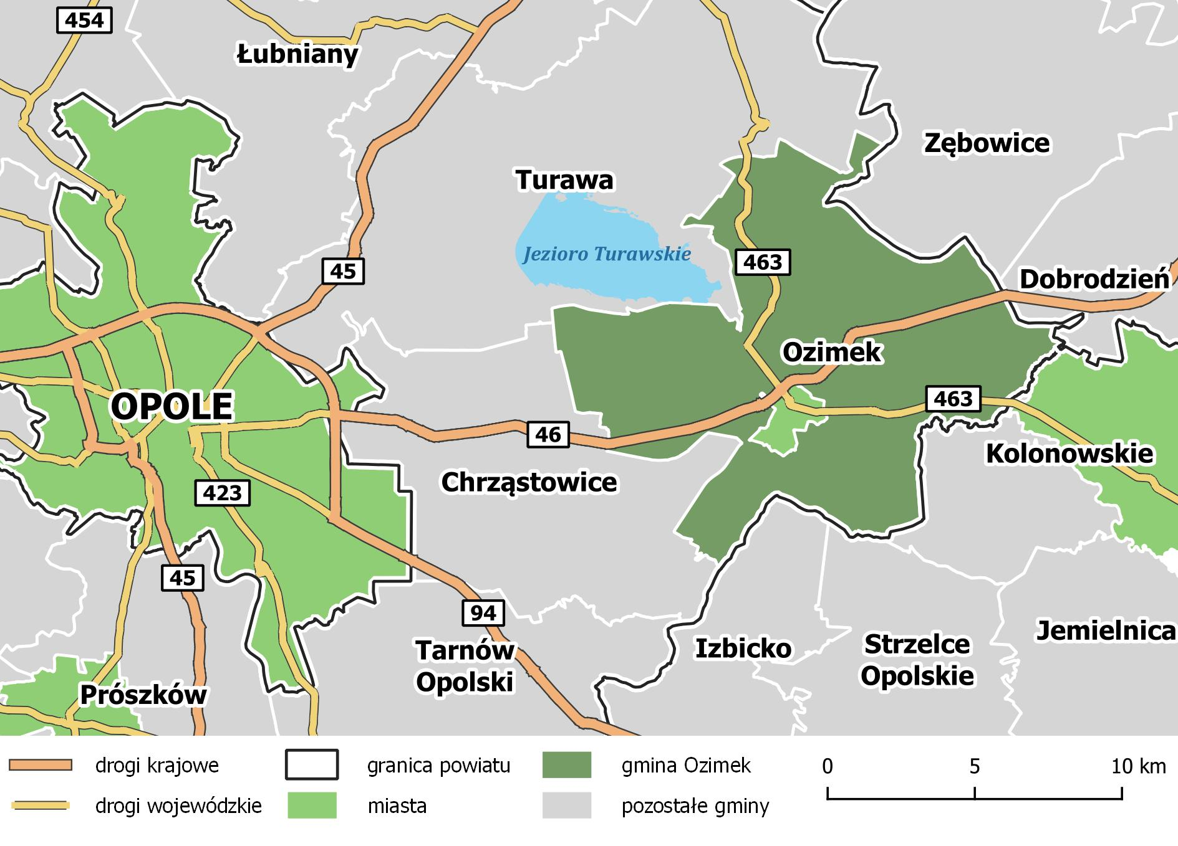
Źródło: opracowanie własne
Gmina Ozimek położna jest w dogodnym i sprzyjającym rozwojowi układzie komunikacyjnym, na który składają się drogi różnych kategorii, w tym: drogi krajowe, wojewódzkie, powiatowe i gminne. Przez gminę przebiega tak zwany korytarz staropolski, łączący obszary kilku aglomeracji Polski środkowej i wschodniej – częstochowską, kielecką, lubelską – z Opolem. Lokalizacja gminy w centralnej części regionu oraz bliskość stolicy województwa – Opola ma ogromne znaczenie dla rozwoju i jakości życia mieszkańców. Układ i połączenia komunikacyjne oraz położenie ma przede wszystkim znaczenie związane z dostępnością rynku pracy, oferty edukacyjnej czy spędzania czasu wolnego, a także oferty handlowej i obsługi administracyjnej.
Na układ drogowy gminy Ozimek składa się sieć dróg krajowych (DK 46 relacji Kłodzko – Szczekociny), wojewódzkich (DW 463 relacji Zawadzkie – Bierdzany), powiatowych i gminnych. Łączna długość dróg publicznych na terenie gminy wynosi 216,583 km. Istotna z punktu widzenia rozwoju i połączeń komunikacyjnych jest przechodząca przez województwo opolskie, w niedalekiej odległości od Ozimka, autostrada A4.
Gmina posiada bogate dziedzictwo historyczne, między innymi udokumentowane ślady pobytu człowieka na jej obecnym terenie. Ich pochodzenie datuje się na okres neolitu tj. około 4200-1700 lat p.n.e., co związane jest z jednymi z największych w Polsce odkryciami paleontologicznymi w miejscowości Krasiejów. Natomiast wzmożone osadnictwo rozwinęło się tu w XIII wieku. Obecna nazwa miasta Ozimek pochodzi od nazwiska młynarza mieszkającego nad Małą Panwią w XVII wieku, wcześniejsze nazwy (Małapądew, Małapanew) pochodziły od położenia obszaru nad tą właśnie rzeką. Jednym z najbardziej istotnych elementów dziedzictwa zachowanych w Ozimku jest zabytkowy most wiszący, który wybudowany został w roku 1827 i jest najstarszym żelaznym mostem wiszącym w Europie kontynentalnej. Obecnie most służy tylko do ruchu pieszego.

Analiza danych zastanych
DEMOGRAFIA
W rozdziale skupiono się na analizie struktury demograficznej Gminy Ozimek, w której pod uwagę wzięto między innymi wiek i płeć (tzw. podstawowe zmienne socjodemograficzne) jej mieszkańców, a także prognozy demograficzne i obserwowane procesy w gminie. Zgodnie z danymi Głównego Urzędu Statystycznego (BDL GUS) liczba ludności w gminie zmalała z 19,8 tys. osób w roku 2014 do 18,4 tys. osób w roku 2024, czyli o 7,7%. Widoczny jest proces depopulacji gminy, który według prognoz będzie się utrzymywał – przewiduje się, że liczba mieszkańców gminy w roku 2030 zmaleje do 18,0 tys. osób, a więc o 1,8% w porównaniu do roku 2024 oraz o 9,4% w porównaniu do roku 2014. Z drugiej strony należy podkreślić, że prognozy demograficzne nie zawsze odzwierciedlają rzeczywiste zmiany liczby ludności. W przypadku Gminy Ozimek warto zwrócić uwagę na jej położenie w bliskim sąsiedztwie Opola – głównego ośrodka społeczno-gospodarczego regionu. Bliskość miasta wojewódzkiego oraz dobrze rozwinięta infrastruktura komunikacyjna sprzyjają procesom suburbanizacji, czyli osiedlaniu się mieszkańców dużych miast na terenach okalających ich aglomeracje. W związku z tym można przypuszczać, że w latach 2024–2030 liczba ludności Gminy Ozimek może wykazywać tendencję wzrostową.
Oprócz zmniejszającej się liczby ludności, negatywnym zjawiskiem obserwowanym w Gminie Ozimek jest spadek liczby osób w wieku produkcyjnym przy jednoczesnym wzroście liczby osób w wieku poprodukcyjnym. Na przestrzeni lat 2020-2024 odsetek osób w wieku przedprodukcyjnym nie uległ znaczącej zmianie i utrzymywał się na poziomie 15,3%. Kolejnym wskaźnikiem, jaki został poddany analizie jest odsetek osób w wieku produkcyjnym, czyli osób, które stanowią filar bazy wytwórczej i konsumpcyjnej gminy. W okresie 2020-2024 wartość ta zmalała z 62,1% do 60,2%. Pomimo najwyżej wykazywanej wartości w porównaniu z powiatem opolskim i województwem opolskim, spadek odsetka osób w wieku produkcyjnym był niemal taki sam jak w województwie i nieco mniejszy na tle powiatu. Trzecią badaną ekonomiczną grupą wieku jest ludność w wieku poprodukcyjnym, czyli w wieku 60 lat w przypadku kobiet i 65 w przypadku mężczyzn. O ile odsetek populacji w wieku poprodukcyjnym w roku 2020 wyniósł 22,5%, to w roku 2024 wyniósł już 24,5%. W latach 2020-2024 podobny wzrost odsetka osób w wieku poprodukcyjnym odnotowano także w powiecie opolskim i województwie opolskim – w 2024 r. odsetek dla powiatu wyniósł 23,0%, a zatem nieco mniej niż w gminie, natomiast w województwie osiągnął 25,1%, co było wartością wyższą na tle gminy.
Kolejnym czynnikiem potwierdzającym proces starzenia się społeczeństwa w Gminie Ozimek jest wzrost odsetka osób w wieku 65 lat i więcej w populacji ogółem. Wartość ta z roku na rok wzrastała i tak z 18,6% w roku 2020 wzrosła do 20,8% w roku 2024. Tym samym w 2024 roku wartość dla gminy była bliska wartościom z poziomu powiatowego i wojewódzkiego, gdzie odnotowano kolejno odsetek na poziomie 19,4% i 21,5%. Powyższe dane wskazują na postępujący proces starzenia się społeczeństwa w gminie, który jest ważnym czynnikiem warunkującym jej rozwój. Wzrastający udział osób w wieku senioralnym implikuje bowiem konieczność dostosowania oferty usług publicznych oraz infrastruktury technicznej do specyficznych potrzeb i oczekiwań tej grupy mieszkańców, co związane jest ze zmianą priorytetów prowadzonej polityki społecznej oraz zwiększeniem nakładów inwestycyjnych ponoszonych w tych aspektach.
Oprócz negatywnych zmian w strukturze demograficznej mieszkańców Gminy Ozimek, niekorzystne tendencje dotyczą również przyrostu naturalnego. Wartość ta utrzymywała się na poziomie ujemnym przez cały badany okres (lata 2020-2024), przyjmując najkorzystniejszą wartość w roku 2019 (-0,6) i najniższą wartość w 2020 roku (-5,7), utrzymując się na niskim poziomie w roku 2023 (-3,2). Duży spadek wskaźnika przyrostu naturalnego w latach 2020-2024 w porównaniu do lat wcześniejszych był bezpośrednio związany z wybuchem pandemii COVID-19 w 2020 r. i związanym z nią wzrostem liczby zgonów w całym kraju. W analogicznym tempie spadały wartości dla powiatu opolskiego i województwa opolskiego.
Kolejnym badanym zjawiskiem demograficznym w Gminie Ozimek jest saldo migracji, w którym w przeciwieństwie do powyższych zanotowano pozytywne zmiany. Saldo migracji na 1000 ludności w gminie wzrosło z poziomu -0,6 w roku 2020 do 0,8 w roku 2024. Analizując wskaźnik salda migracji warto zauważyć, iż w roku 2024 wartość dla gminy była niższa w porównaniu do wskaźnika dla powiatu opolskiego (3,2), lecz wyższa na tle województwa opolskiego (-1,2). Powyższe dane dotyczące salda migracji świadczą o tym, że w ostatnich latach więcej osób zamieszkiwało gminę Ozimek niż się z niej wyprowadzało, co wskazuje na wzrost atrakcyjności gminy pod względem osadniczym.
Przedstawione dane takie jak spadek liczby ludności (zwłaszcza liczby ludności w wieku produkcyjnym), widoczny proces starzenia się społeczeństwa oraz ujemny przyrost naturalny świadczą o niekorzystnej sytuacji demograficznej w Gminie Ozimek. Sposobem na poprawę tej sytuacji jest podnoszenie atrakcyjności osadniczej poprzez realizację działań ukierunkowanych m.in. na poprawę jakości i dostępności usług publicznych, rozwój polityki mieszkaniowej czy poprawę sytuacji na lokalnym rynku pracy.

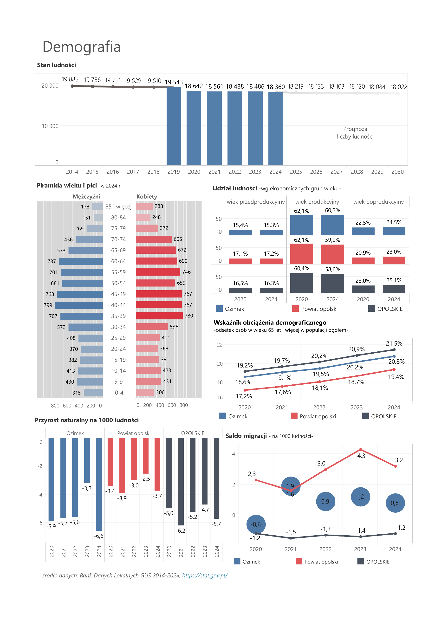
EDUKACJA I KULTURA
Na poziom życia mieszkańców, a tym samym na podejmowanie decyzji o pozostaniu w danym miejscu zamieszkania, znaczący wpływ ma dostępność i oferta usług opiekuńczo-wychowawczych, edukacyjnych i kulturalnych w gminie. W niniejszym rozdziale poddano zatem analizie dostępność opieki żłobkowej, wychowania przedszkolnego i szkolnictwa oraz kwestie związane z kulturą w Gminie Ozimek.
Gmina Ozimek zgodnie z ustawą Prawo oświatowe jest organem prowadzącym publiczne przedszkola i szkoły podstawowe, a na jej terenie nie funkcjonują prywatne placówki. Na strukturę oświatową gminy składa się sześć przedszkoli, siedem szkół podstawowych (w tym cztery z oddziałami przedszkolnymi) i jeden Zespół Szkolno-Przedszkolny, a także Zespół Szkół ponadpodstawowych prowadzony przez Starostwo Powiatowe w Opolu. Obsługą placówek przedszkolnych i szkół podstawowych zajmuje się Gminny Zakład Oświaty w Ozimku.
W Gminie Ozimek ponad 30% wydatków z budżetu gminy przeznaczane jest na oświatę i wychowanie. Najwyższy udział w wydatkach ogółem odnotowano w latach 2023-2024 – kolejno 39,0% i 28,0%. W 2024 r. Gmina Ozimek przeznaczyła na oświatę i wychowanie kwotę w wysokości 47,4 mln zł, a zatem wyraźnie więcej niż w latach poprzednich,
W skali powiatowej i wojewódzkiej Gminę Ozimek wyróżnia stosunkowo wysoki dostęp do opieki żłobkowej, na co bezpośrednie przełożenie ma przedstawiony odsetek dzieci objętych opieką żłobkową. Zgodnie z danymi GUS, odsetek ten wzrósł w latach 2020-2024 z 19,7% do 39,1%, wykazując w każdym roku wartość wyższą niż w przypadku powiatu opolskiego i województwa opolskiego. Odsetek dzieci w wieku 3-6 lat objętych wychowaniem przedszkolnym wzrósł w analizowanym okresie o 7,5 pp. (z poziomu 89,3% w 2020 r. do 96,8% w 2024 r.). Odsetek ten plasuje się na równym lub nieco wyższym poziomie niż w powiecie i województwie, co jest kolejnym dowodem na wysoką dostępność usług opiekuńczo-wychowawczych w gminie.
Współczynnik skolaryzacji brutto w szkołach podstawowych to relacja liczby osób uczących się w szkołach podstawowych do liczby ludności w grupie wieku odpowiedniej do tego poziomu nauczania. W latach 2020-2024 wartość współczynnika utrzymywała się na poziomie powyżej 94%. W 2024 r. w porównaniu do 2020 r. odnotowano natomiast zmniejszenie wartości współczynnika o 2,7 pp. Wartość wskaźnika skolaryzacji dla Gminy Ozimek w każdym z badanych lat (od 2020 do 2024 r.) była wyższa od wartości wskaźników dla powiatu opolskiego i województwa opolskiego.
Wyniki egzaminów ósmoklasisty z roku 2025 wskazują, że młodzież w Gminie Ozimek osiągnęła wyniki na poziomie porównywalnym ze średnimi dla powiatu i województwa. Egzaminy z języka angielskiego (68,7%) wypadły w Gminie najlepiej, a wynik był zbliżony do powiatu (68,5%) i województwa (68,4%). W przypadku egzaminów z języka polskiego średni wynik w Gminie Ozimek wyniósł 65,2% i był wyższy niż średnia w powiecie (62,3%) i województwie (68,4%). Natomiast średni wynik egzaminu z matematyki wyniósł 49,6% i był najniższy na tle pozostałych przedmiotów oraz najniższy w porównaniu do większych jednostek (powiat opolski – 52,9%, województwo opolskie – 47,9%).
Obszar kultury ma istotny wpływ na lokalny kapitał społeczny. Analizie poddano kwestie związane z jakością i dostępnością kultury w Gminie Ozimek oraz wydatkami ponoszonymi w tym obszarze.
Główną instytucją kultury w gminie jest Dom Kultury w Ozimku, w którego strukturze funkcjonuje Miejska i Gminna Biblioteka Publiczna w Ozimku. Instytucje te są najistotniejszymi ośrodkami kultury, a ich podstawowe zadania sprowadzają się do tworzenia, upowszechniania i ochrony kultury oraz rozwijania i zaspokajania potrzeb czytelniczych, kulturalnych i edukacyjnych mieszkańców. Wspomniany Dom Kultury w Ozimku swoją ofertą proponuje szereg okazjonalnych i cyklicznych imprez, w tym: spektakli, koncertów, warsztatów, wernisaży, seansów filmowych oraz stałych zajęć artystycznych związanych z:
- tańcem (m.in. balet, taniec orientalny, mażoretkowy i nowoczesny, akrobatyka, high heels),
- teatrem (regularne zajęcia sekcji teatralnej zwieńczone premierami spektakli; realizacja filmów i słuchowisk),
- muzyką, w zakresie której działają: Ozimska Orkiestra Dęta, Studio piosenki Nonet, Chór na obcasach, zespoły wokalne i folklorystyczne oraz sekcja gitarowa,
- plastyką (regularne zajęcia oraz okazjonalne warsztaty dla różnych grup odbiorców, wystawy oraz konkursy),
- grafiką warsztatową (zajęcia, na których możliwa jest nauka dawnych technik druku),
- animacją językową (sekcja języka angielskiego),
- animacją kulturalną skierowaną do małych dzieci oraz seniorów (regularne zajęcia pod nazwą „Kultowe Dzieciaki” oraz Szkoła SuperBabci i SuperDziadka),
- animacją prozdrowotną (joga, pilates).
W 2024 r. w Domu Kultury w ramach 13 sekcji działało 49 grup, w których łącznie brało udział 786 osób oraz 2 kluby zrzeszające 30 osób.
Miejską i Gminną Bibliotekę Publiczną, poza główną siedzibą w Ozimku, tworzy 5 filii w poszczególnych miejscowościach. Biblioteka gromadzi i udostępnia książki z dziedzin takich jak: literatura piękna dla dorosłych, dzieci i młodzieży, publikacje popularnonaukowe i naukowe, zbiory książek w postaci obrazkowej i interaktywnej dla najmłodszych, książki z dużymi literami dla osób z problemami wzroku, książki elektroniczne i do słuchania, a także zbiory w języku niemieckim. Suma woluminów we wszystkich filiach Miejskiej i Gminnej Biblioteki w Ozimku w 2024 r. wyniosła 88,2 tys. książek.
Poziom uczestnictwa w kulturze został przeanalizowany również w oparciu o dane dotyczące liczby czytelników i wypożyczonych księgozbiorów. Zgodnie z danymi GUS, liczba czytelników w 2020 roku wynosiła 88 na 1000 ludności, a w 2024 roku osiągnęła wartość równą 84 na 1000 ludności. Zatem na przestrzeni 5 lat odnotowano spadek wartości wskaźnika o 4,5%. Sytuacja w gminie w tym przypadku jest analogiczna do sytuacji w powiecie i województwie. Odmienne zjawisko można zauważyć w przypadku liczby książek wypożyczonych na 1 czytelnika. W latach 2017-2019 wskaźnik ten utrzymywał się na zbliżonym poziomie i wynosił ponad 17. Gwałtowny spadek nastąpił w roku 2020, co miało bezpośredni związek z zawieszeniem działalności bibliotek w wyniku pandemii COVID-19. W roku 2024 odnotowano natomiast wzrost liczby wypożyczeń księgozbioru do 30,0 na jednego czytelnika. Mimo że wzrost nastąpił również na poziomie powiatowym i wojewódzkim (o kolejno 16,9% i 15,3%), to w Gminie Ozimek jest on najwyższy i na przestrzeni tych 5 lat wzrósł aż o 91,1%.
W 2024 roku Miejska i Gminna Biblioteka w Ozimku odnotowała łącznie 20,9 tys. odwiedzin, z czego 10,6 tys. stanowiły odwiedziny w wypożyczalni dla dorosłych. W 2024 r. w bibliotece zorganizowano m.in. 6 spotkań autorskich (437 uczestników), 14 wystaw (812 uczestników), 6 konkursów (251 uczestników), 40 zajęć biblioterapeutycznych (660 uczestników), 16 lekcji bibliotecznych (210 uczestników) oraz 80 innych form popularyzacji czytelnictwa (1 192 uczestników).
Wydatki Gminy na kulturę i ochronę dziedzictwa narodowego w latach 2020-2024 stanowiły pomiędzy 2,9% a 3,9% wydatków Gminy ogółem. W roku 2024 kwota przeznaczona na ten sektor osiągnęła wartość ok. 4,0 mln złotych. W oparciu o dane GUS najbardziej kosztochłonne dla Gminy w zakresie kultury są wydatki przeznaczone na:
- Funkcjonowanie ośrodków kultury – wartość przeznaczonych środków jest najwyższa w porównaniu z pozostałymi kategoriami wydatków w zakresie kultury. W roku 2024 stanowiły 81,8% wszystkich wydatków w tym sektorze.
W latach analizowanym okresie liczba imprez organizowanych przez ośrodku kultury wzrosła z 39 w 2020 roku do 178 w 2024 roku. W latach 2020-2021 odnotowano najmniejszą liczbę organizowanych wydarzeń, co miało związek z pandemią COVID-19 i związanymi z nią ograniczeniami. W czasie pandemii oferta Domu Kultury w Ozimku obejmowała także działania online, które nie zostały objęte badaniem GUS. W latach 2020-2024 znacząco wzrosła liczba uczestników imprez kulturalnych. W 2020 roku odnotowano niecałe 9 tys. uczestników, natomiast w 2024 roku było to już 22,3 tys.
Na terenie Gminy Ozimek swoją siedzibę ma Lokalna Grupa Działania „Kraina Dinozaurów”, która swoją działalnością obejmuje 7 gmin powiatów: opolskiego (gmina Ozimek, gmina Chrząstowice, gmina Turawa), strzeleckiego (gmina Kolonowskie, gmina Zawadzkie) i oleskiego (gmina Dobrodzień, gmina Zębowice). Celem LGD „Kraina Dinozaurów” jest budowanie dobrych warunków do życia i rozwijania gospodarki na terenie partnerskich gmin poprzez wykorzystanie ich walorów turystyczno-rekreacyjnych do stworzenia możliwości rozwoju obszarów wiejskich, aktywizacji lokalnej społeczności wiejskiej i pobudzenia inicjatyw społeczno-gospodarczych. LGD „Kraina Dinozaurów” realizuje wiele projektów ukierunkowanych na promocję obszaru, m.in. przygotowuje pakiety turystyczne, mapy, ulotki i questy, a także organizuje wydarzenia takie jak Noc Muzeum.
Ponadto w gminie funkcjonuje Stowarzyszenie Dolina Małej Panwi, które sprawuje nadzór nad Muzeum Hutnictwa Doliny Małej Panwi mieszczącym się w sąsiedztwie najważniejszego zabytku Ozimka – żelaznego mostu wiszącego wzniesionego w 1827 r., najstarszego, istniejącego do dzisiaj tego typu mostu na świecie. Muzeum gromadzi eksponaty związane z lokalnymi zakładami hutniczymi istniejącymi w XVIII w. i XIX w. Liczba zwiedzających muzea na 1 000 ludności w gminie Ozimek w 2024 r. wyniosła 114 osób – więcej niż w powiecie opolskim (17), lecz mniej na tle województwa opolskiego (287).

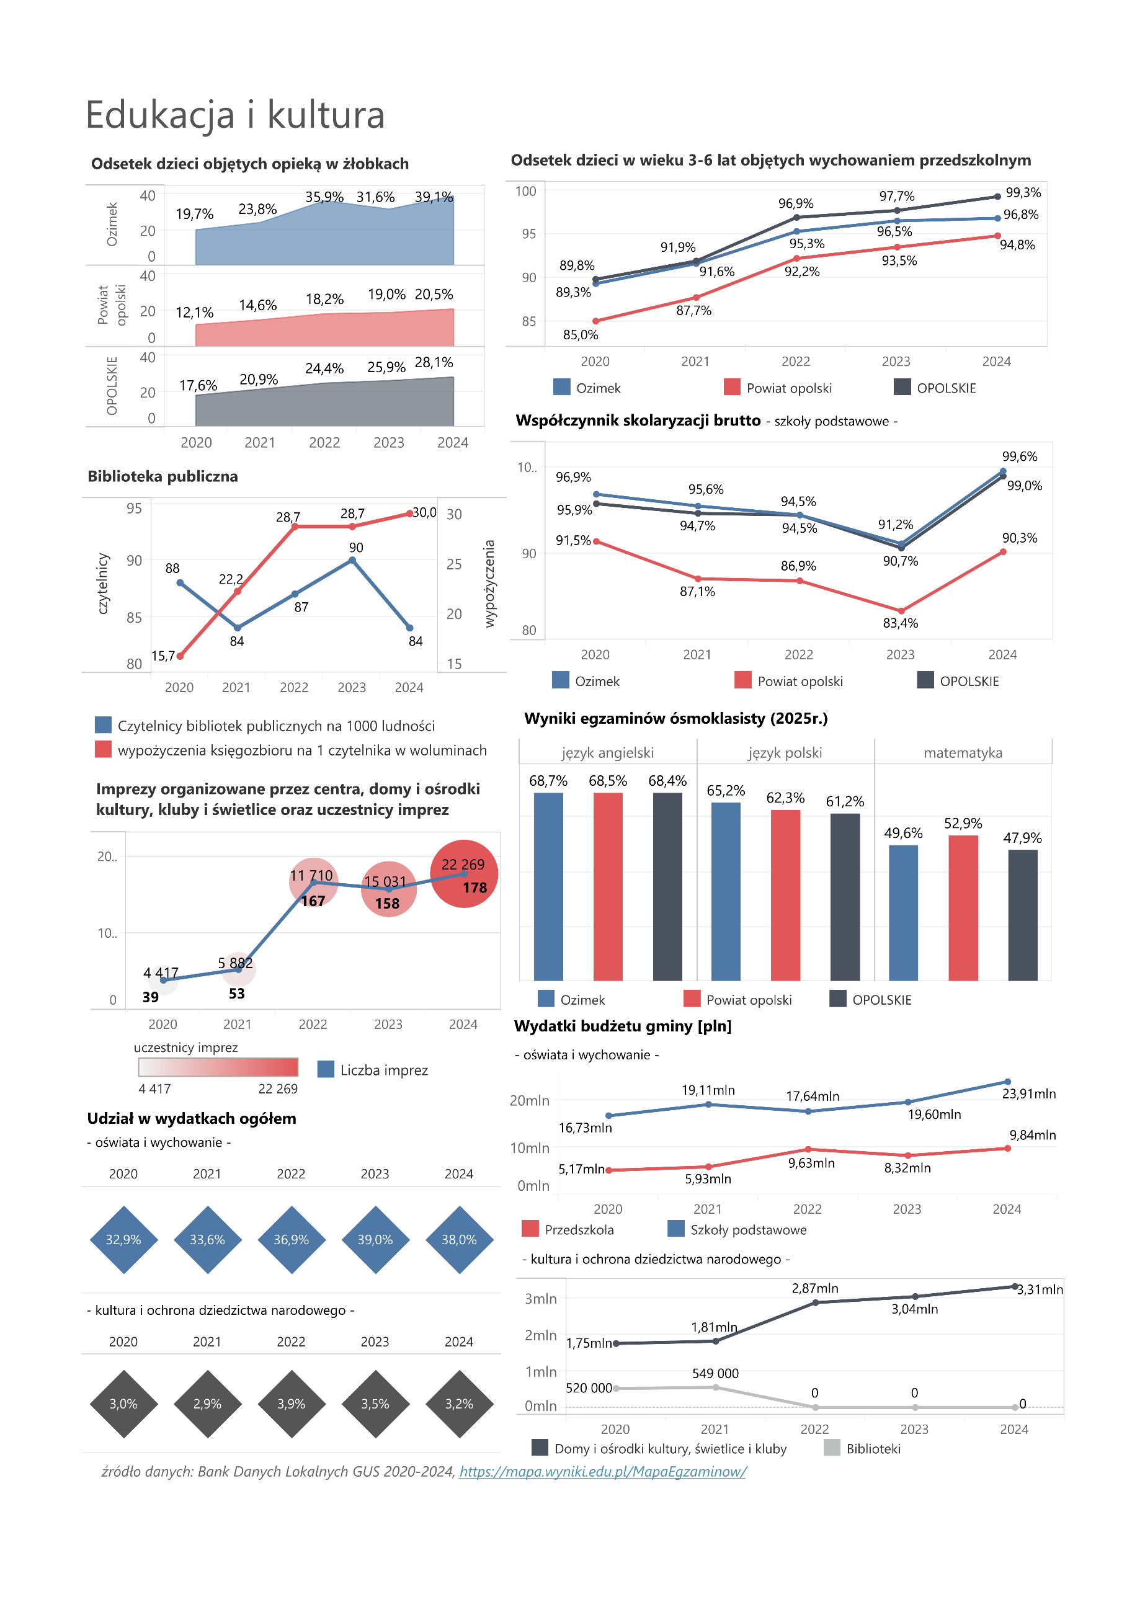
POLITYKA SPOŁECZNA
W Gminie Ozimek podstawową instytucją realizującą zadania w zakresie pomocy społecznej jest Ośrodek Integracji i Pomocy Społecznej w Ozimku. Instytucja realizuje zadania takie jak świadczenia rodzinne czy inne wynikające z ustawy o pomocy osobom uprawnionym do alimentów, ustawy o świadczeniach zdrowotnych finansowanych ze środków publicznych oraz ustawy o przeciwdziałaniu przemocy w rodzinie.
W Gminie Ozimek liczba beneficjentów środowiskowej pomocy społecznej w 2023 roku wynosiła 204 na 10 tys. ludności, co oznacza spadek o 31 osób względem 2020 roku. Wartość ta była mniejsza niż średnia liczba w powiecie opolskim i województwie opolskim. Tendencję spadkową z roku na rok odnotowuje się w przypadku liczby rodzin korzystających z pomocy społecznej, która zmalała do 209 w 2024 roku (o 24,5% rodzin mniej niż w 2020 r.). Natomiast liczba osób w rodzinach objętych pomocą społeczną wyniosła 308 i zmalała w latach 2020-2024 o 28,9%. W strukturze rodzin korzystających ze wsparcia największy udział stanowią rodziny emerytów i rencistów (29,2%), co może wynikać ze struktury demograficznej i obserwowanych tendencji związanych ze starzeniem się społeczeństwa.
Najwięcej, bo 120 rodzin w 2024 r. korzystało z pomocy społecznej z powodu długotrwałej lub ciężkiej choroby. Kolejnymi najczęstszymi przyczynami przyznawania pomocy rodzinom były: ubóstwo (110 rodzin) i bezrobocie (98 rodzin). Wśród częstych powodów przyznawania pomocy rodzinom w gminie znalazły się także: niepełnosprawność, bezdomność, alkoholizm oraz bezradność w sprawach opiekuńczo-wychowawczych i prowadzeniu gospodarstwa domowego. Kwota świadczeń udzielonych w ramach zadań własnych gminy w roku 2024 wyniosła 1,2 mln złotych, a w poprzednich latach kwota ta plasowała się na niższym poziomie.
Badając poziom i jakość życia mieszkańców istotne znaczenie mają również dane odnoszące się do zasobów mieszkaniowych w gminie. W tym obszarze w Gminie Ozimek z roku na rok zwiększa się liczba mieszkań, a także liczba izb. W latach 2020-2024 odnotowano wzrost z poziomu 6,6 tys. mieszkań w roku 2020 do 6,7 tys. w roku 2024 (wzrost o 2,7%), a liczba izb zwiększyła się w tym samym okresie z 29 tys. do 30,0 tys. (wzrost o 3,5%). Liczba mieszkań w przeliczeniu na 1 000 mieszkańców w 2024 roku wyniosła 367 – więcej na tle powiatu opolskiego (346), lecz nieco mniej w porównaniu do województwa opolskiego (399). Przeciętna powierzchnia użytkowa mieszkania na 1 osobę w 2024 roku wynosiła w gminie 31,1 m², najmniej biorąc pod uwagę średnią dla powiatu opolskiego (35,4 m²) i województwa opolskiego (32,8 m²).
W Gminie Ozimek 98,9% mieszkań posiada dostęp do infrastruktury wodociągowej i jest to wynik wyższy niż średnia w powiecie opolskim i województwie opolskim. Również odsetek mieszkań wyposażonych w centralne ogrzewanie jest w gminie wyższy niż odsetek w powiecie i w województwie i wynosi 88,3%. W zakresie dostępu do infrastruktury technicznej przeanalizowano również liczbę mieszkań wyposażonych w instalację gazu sieciowego. W tym przypadku wynik gminy (29,2% mieszkań) jest wyższy niż w powiecie opolskim (23,8% mieszkań), ale niższy niż w całym województwie opolskim, w którym odsetek ten w roku 2024 wyniósł 51,3%.
W roku 2024 liczba obowiązujących planów zagospodarowania przestrzennego wyniosła 24 i objęła 28,6% powierzchni gminy ogółem. Wśród powierzchni objętej planami 27,3% stanowiła powierzchnia przeznaczona pod zabudowę mieszkaniową. Dotychczas obowiązujące dokumenty planistyczne (w tym studium uwarunkowań i kierunków zagospodarowania przestrzennego) zakładają dalszy rozwój struktury funkcjonalno-przestrzennej gminy, w tym stopniowe zwiększanie podaży terenów pod budownictwo mieszkaniowe. Choć część tych założeń została już wdrożona w obowiązujących miejscowych planach zagospodarowania przestrzennego, to w wielu obszarach nie udało się zakończyć prac planistycznych przed wejściem nowych regulacji. W efekcie realne potrzeby mieszkaniowe mieszkańców oraz potencjalnych nowych osadników nie są obecnie w pełni zabezpieczone.
W przypadku funkcji poza mieszkaniowych zapotrzebowanie na nowe tereny przekracza istniejącą chłonność, dlatego w Studium wyznaczono dodatkowe obszary zgodnie z potrzebami. Studium rekomenduje, by rozwój przestrzenny gminy koncentrował się na dogęszczaniu już zurbanizowanych terenów z dobrą infrastrukturą i komunikacją, unikając zajmowania obszarów cennych przyrodniczo. Takie podejście sprzyja tworzeniu zwartej struktury osadniczej, ogranicza suburbanizację i zmniejsza zapotrzebowanie na transport.

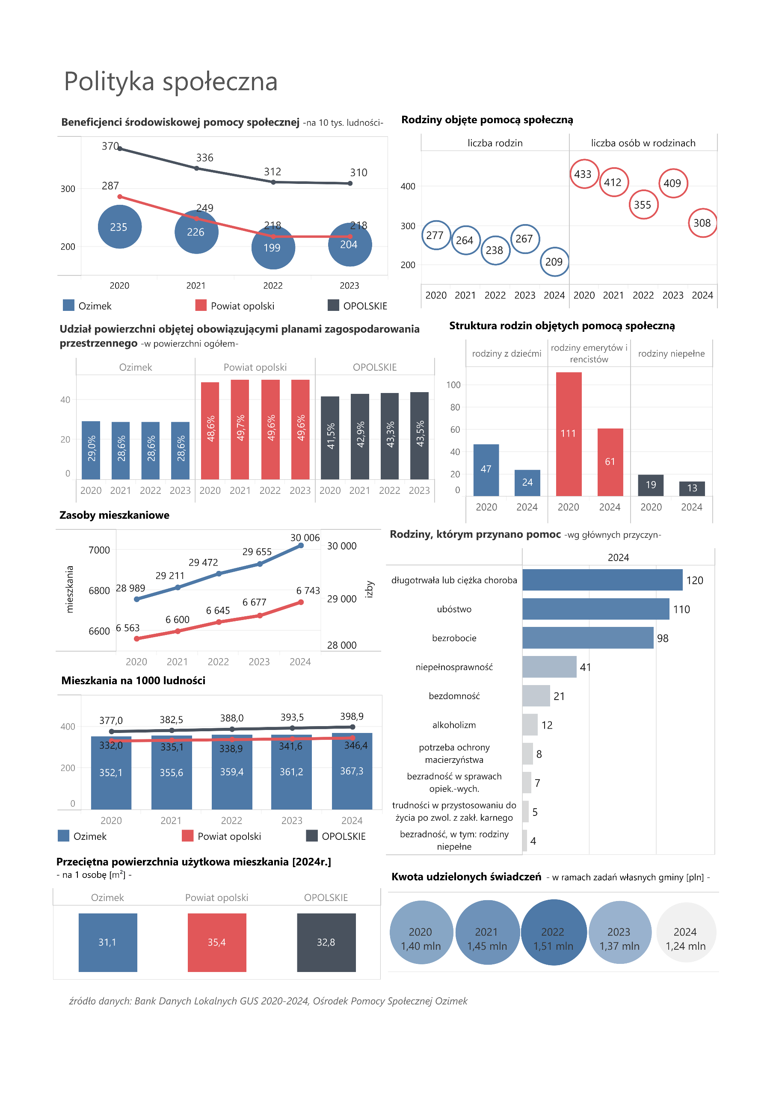
PRZEDSIĘBIORCZOŚĆ
W Gminie Ozimek liczba zarejestrowanych podmiotów gospodarczych w 2024 roku wyniosła 1,8 tys., z czego znaczną większość stanowiły podmioty sektora prywatnego (1,6 tys. podmiotów). W stosunku do roku 2020 przybyło 227 podmiotów, jest to wzrost o 14,4%. W przeliczeniu na 10 tys. ludności liczba podmiotów gospodarczych w 2024 roku wyniosła 983 – mniej na tle powiatu opolskiego (1 149) i województwa opolskiego (1 232). Wzrost zanotowano również w liczbie osób fizycznych prowadzących działalność gospodarczą – w 2024 roku ich liczba wyniosła 1,4 tys., a więc o 13,9% więcej niż w 2020 roku. Wskaźnik liczby osób fizycznych na 10 tys. ludności wyniósł 757 w 2024 roku, a więc także był niższy na tle powiatu (923) i województwa (881). Warto zauważyć, iż osłabienie gospodarcze w 2020 r. w wyniku pandemii COVID-19 nie wpłynęło znacząco na zachwianie sytuacji gospodarczej w gminie, co może świadczyć o dogodnych warunkach do prowadzenia w gminie działalności gospodarczej.
W strukturze lokalnych podmiotów gospodarczych najwięcej zarejestrowanych jest podmiotów działających w sektorze handlu hurtowego i detalicznego - 342, co stanowi 19,0% ogółu działających podmiotów w gminie. Firmy budowlane to 17,5% ogółu podmiotów gospodarczych w gminie (315), a na trzecim miejscu co do liczby podmiotów, znalazły się firmy związane z przetwórstwem przemysłowym w liczbie 199, czyli 11,0% ogółu podmiotów. Poza wymienionymi, dominującymi w gminie rodzajami działalności, wskazać należy również: działalność profesjonalną, naukową i techniczną (144), obsługę rynku nieruchomości (101) czy opiekę zdrowotną i pomoc społeczną (79). Pod względem wieku lokalnych przedsiębiorców największą ich część stanowią osoby w wieku 40-49 lat (29,9%).
Analizując liczbę wniosków złożonych w systemie Centralnej Ewidencji i Informacji o Działalności Gospodarczej, należy zwrócić uwagę, iż przez cały badany okres liczba wniosków o założenie działalności była większa od liczba wniosków o zawieszenie oraz liczby wniosków o zakończenie działalności.
Liczba podmiotów nowo zarejestrowanych w rejestrze REGON na 10 tys. ludności w latach 2020-2024 utrzymywała się na poziomie średnio 64 – w 2024 roku były to 73 podmioty. Podmiotów wykreślonych w tym samym czasie było znacznie mniej, jednak liczba wykreśleń wzrosła w porównaniu lat 2020 i 2024 o 12 na 10 tys. mieszkańców, wynosząc 39 w 2024 roku. W strukturze gospodarczej wyróżnić można również fundacje, stowarzyszenia i organizacje pozarządowe, których w latach 2020-2024 liczba wzrosła z 53 do 65 – w 2024 r. w przeliczeniu na 1 000 ludności było to 3,5, mniej niż wskaźnik dla powiatu (3,8) i województwa (4,8).
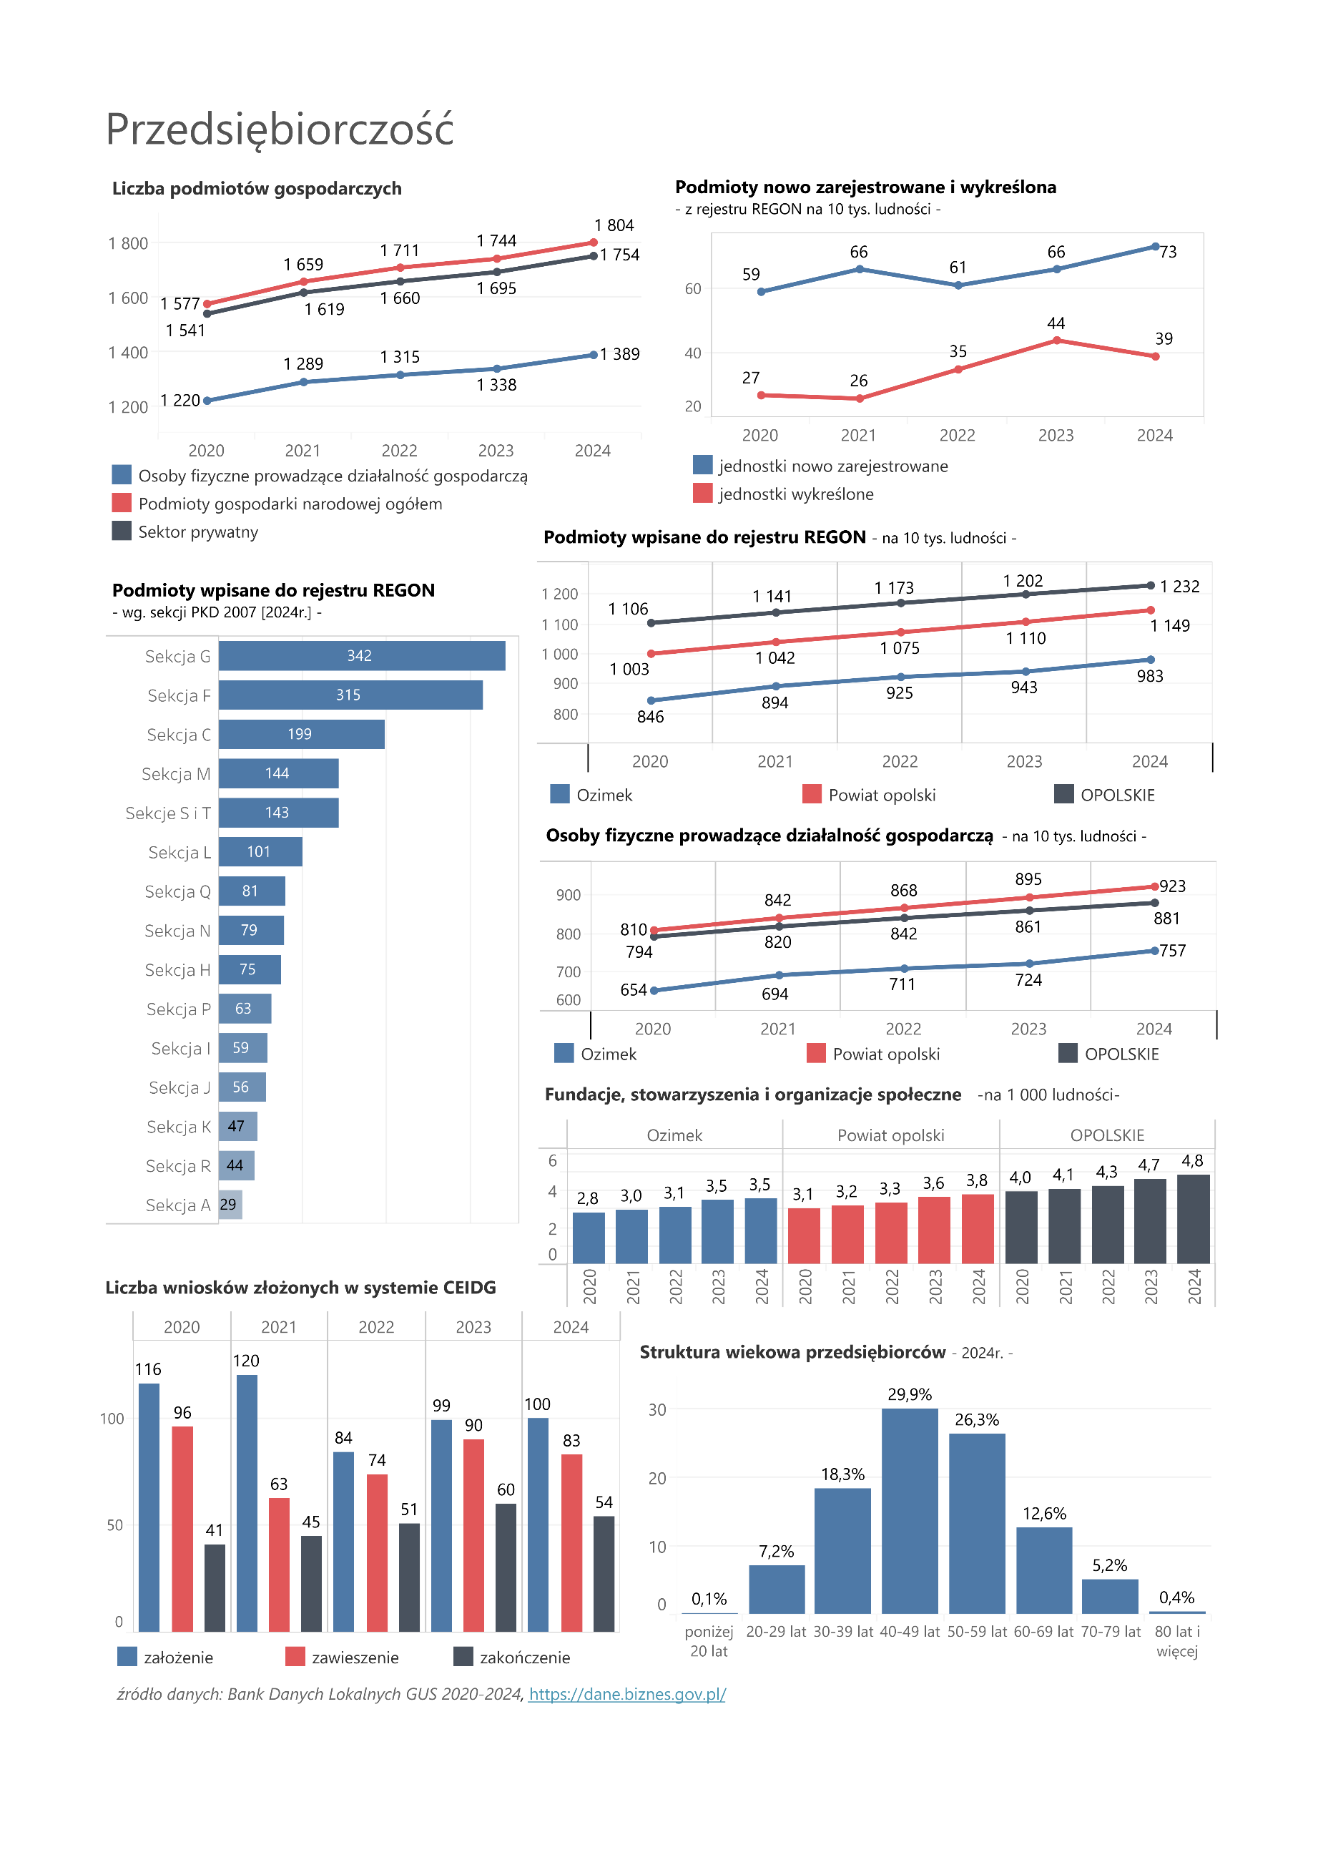
RYNEK PRACY
W tym rozdziale analizie poddano dane dotyczące rynku pracy w Gminie Ozimek, w tym liczbę osób pracujących oraz liczbę osób bezrobotnych.
Liczba osób pracujących w Gminie Ozimek w roku 2024 roku wyniosła 6 453 – w porównaniu do 2022 roku liczba ta wzrosła o 1,6%. Natomiast liczba osób pracujących w przeliczeniu na 1 000 ludności w 2024 roku wyniosła w gminie 351, zgodnie z danymi GUS jest to mniej niż wynik dla powiatu opolskiego (369) i województwa opolskiego (368). Dane GUS wskazują, iż w roku 2024 mężczyźni stanowili 53% pracujących w gminie, a kobiety pozostałe 47% pracujących.
Liczba zarejestrowanych osób bezrobotnych w gminie w 2024 roku wyniosła 327. Na przestrzeni lat 2020-2024 liczba bezrobotnych zmalała o blisko 24%. Warto wspomnieć, że w 2020 roku w porównaniu do 2019 r. liczba bezrobotnych wyraźnie wzrosła (o 42%), na co wpływ miała pandemia COVID-19, w konsekwencji której doszło do wyhamowania gospodarki i zawieszenia działalności wielu firm i przedsiębiorstw. Udział osób bezrobotnych w liczbie osób w wieku produkcyjnym w roku 2020 był najwyższy i wyniósł 3,7%, co potwierdza znaczący wpływ pandemii na funkcjonowanie rynku pracy i liczne zwolnienia. W 2024 roku udział ten wyniósł 3,0%.
Według danych GUS za 2025 roku przeciętne miesięczne wynagrodzenie brutto według siedziby przedsiębiorstw wyniosło 7,4 tys. zł w Gminie Ozimek – prawie tyle samo co w powiecie opolskim (7,5 tys. zł), lecz wyraźnie mniej na tle województwa opolskiego (8,5 tys. zł). Także mediana wynagrodzeń brutto na terenie Ozimka (6,4 tys. zł) była niższa w porównaniu do województwa opolskiego (7,1 tys. zł), lecz nieznacznie wyższa na tle powiatu opolskiego (6,3 tys. zł).
Zgodnie z danymi sprawozdawczymi Powiatowego Urzędu Pracy w Opolu, w Gminie Ozimek w ogólnej liczbie bezrobotnych dominują osoby długotrwale bezrobotne. W 2024 roku było to 166 osób długotrwale bezrobotnych (50,8%) – w porównaniu do 2020 r. odsetek ten zmalał o 3,9 pp. Struktura osób bezrobotnych w porównywanych latach jest zbliżona. Dominującą grupą wśród bezrobotnych według wykształcenia są osoby posiadające wykształcenie podstawowe lub zasadnicze zawodowe (62,4% w 2024 roku), najmniejszą natomiast osoby z wykształceniem ogólnokształcącym (10,4%).
Według przedziałów wiekowych w 2024 roku wśród bezrobotnych dominowały osoby w wieku 35-44 lata, które stanowiły 27,8% bezrobotnych. Na drugim miejscu znalazły się osoby w wieku 45-54 lata (21,4%). Najmniej bezrobotnych zarejestrowano w grupie wiekowej 18-24 (10,1%), co wynika z faktu, że duża część osób w tym wieku jeszcze nie podejmuje pracy.
Zgodnie z danymi PUP w Opolu, w 2024 roku 37,0% osób bezrobotnych stanowiły osoby z krótkim stażem pracy wynoszącym od 1 do 5 lat. Najmniejszy odsetek bezrobotnych dotyczył osób bez żadnego stażu pracy (5,8%). Analizując poziom bezrobocia w Gminie Ozimek wzięto również pod uwagę długość czasu pozostawania bez pracy. Najmniejszą część w ogóle zarejestrowanych bezrobotnych w 2024 roku stanowiła grupa osób pozostających bez pracy od 3 do 6 miesięcy (14,7%). Natomiast największy udział w liczbie bezrobotnych w 2024 roku dotyczył bezrobotnych pozostających bez pracy do 3 miesięcy (26,9%), jak i osób długotrwale bezrobotnych (22,3%).
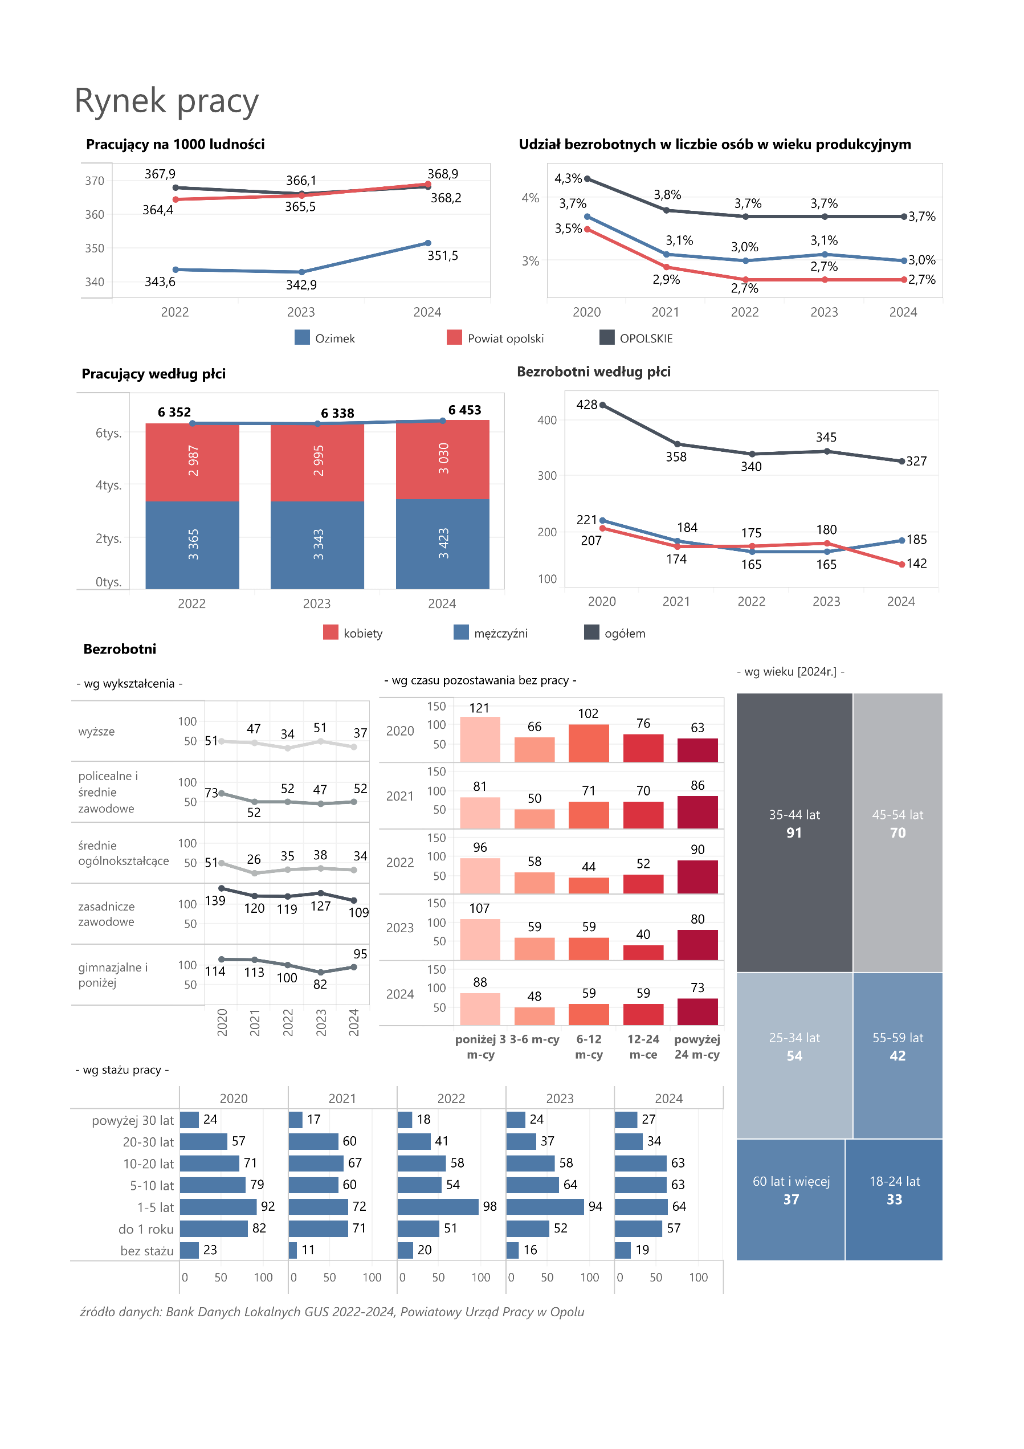
INFRASTRUKTURA I ŚRODOWISKO
Gmina Ozimek cechuje się stosunkowo dobrą drogową dostępnością komunikacyjną. Przez teren gminy przebiega:
- droga krajowa nr 46 relacji Kłodzko – Szczekociny,
- droga wojewódzka nr 463 relacji Bierdzany – Zawadzkie.
Ponadto w pobliżu gminy przebiegają główne szlaki komunikacyjne takie jak:
- autostrada A4 relacji Jędrzychowice – Korczowa,
- droga krajowa nr 94 relacji Zgorzelec – Korczowa,
- droga krajowa nr 45 relacji Zabełków – Złoczew,
- droga ekspresowa S11 relacji Kołobrzeg – Piekary Śląskie,
- droga krajowa nr 11 relacji Kołobrzeg – Bytom.
Przez gminę przebiega także linia kolejowa nr 144 relacji Tarnowskie Góry – Opole Główne, będąca linią pierwszorzędną o znaczeniu państwowym.
W zakresie łączności, oprócz połączeń drogowych ważną kwestią jest także dostęp do internetu. Według danych zawartych w raporcie Polska w zasięgu stacjonarnego dostępu do internetu, na koniec września 2025 r. łączna liczba punktów adresowych w Gminie Ozimek wyniosła 4 689 z czego w zasięgu stacjonarnego dostępu do usług szerokopasmowych było 4 460 punktów. Liczba tzw. białych plam NGA wyniosła 488. Biorąc pod uwagę te dane oraz podział na rodzaj zasięgu, rzeczywisty dostęp do szerokopasmowego internetu wyniósł 84,2%. Najwięcej punktów adresowych (94,1%) posiadało przepustowość na poziomie 1 000 Mb/s. Pod względem liczby zasięgów najwięcej z nich wykorzystywało medium światłowodowe (42,9%) oraz kablowe parowe miedziane (38,3%). W raporcie wskazano, że w Gminie Ozimek zgłoszono plany inwestycyjne dotyczące rozwoju dostępu do internetu szerokopasmowego, które objęły:
- plany inwestycyjne komercyjne – łącznie 3 359 punktów adresowych, z czego:
- 2 355 punktów znajduje się w zasięgu rzeczywistym,
- 169 znajduje się w zasięgu hurtowym,
- 50 znajduje się w zasięgu teoretycznym,
- 1 punkt znajduje się w planie inwestycyjnym ze środków publicznych,
- 743 punkty znajdujące się w innym planie inwestycyjnym ze środków prywatnych,
- 42 punkty będące białymi plamami NGA.
- plany inwestycyjne ze środków publicznych – łącznie 232 punkty adresowe w ramach 1 projektu.
W Gminie Ozimek zasady dotyczące ochrony środowiska określone zostały w obowiązującym Programie Ochrony Środowiska wraz z Planem Gospodarki Odpadami dla Gminy Ozimek, przyjętym w drodze uchwały Rady Miejskiej z dnia 21 listopada 2005 r. nr XXXIX/334/05 z późniejszymi aktualizacjami.
Na terenie gminy Ozimek znajduje się Obszar Chronionego Krajobrazu Lasy Stobrawsko-Turawskie oraz trzy pomniki przyrody (2 pojedyncze pomniki przyrody i 1 stanowisko z 5 egzemplarzami). Ponadto, w bezpośrednim sąsiedztwie gminy zlokalizowany jest obszar Natura 2000 Zbiornik Turawski.
Udział powierzchni prawnie chronionych w powierzchni ogółem w gminie jest bardzo wysoki i wynosi 88,9%. Dla porównania wartość dla powiatu opolskiego wynosi 58,8%, a dla województwa opolskiego 27,6%. Lesistość, czyli stosunek powierzchni porośniętej lasami do całkowitej powierzchni dla gminy wynosi 57,9%, w przypadku powiatu jest to 45,9%, a w przypadku województwa – 26,7%. Zgodnie z danymi GUS, powierzchnia terenów zieleni w gminie stanowi 0,32% ogólnej powierzchni gminy Ozimek – jest to wynik wyższy niż w przypadku powiatu opolskiego (0,28%) i niższy od wyniku województwa opolskiego (0,47%).
Realizacją zadań gminy w zakresie gospodarki komunalnej i mieszkaniowej zajmuje się powołane przez Gminę Ozimek Przedsiębiorstwo Gospodarki Komunalnej i Mieszkaniowej Sp. z o.o. w Antonowie. Przedsiębiorstwo zostało utworzone w roku 1982, a swoją działalność produkcyjną i usługową prowadzi w czterech obszarach: Wodociągi i kanalizacja, Produkcja i dystrybucja ciepła, Zarządzanie nieruchomościami i Gospodarka komunalna.
W zakresie dostępności do infrastruktury sieciowej gmina dysponuje również dobrze rozbudowanymi sieciami rozdzielczymi. W przypadku sieci wodociągowej i kanalizacyjnej, ich długość na 100 km² wynosi kolejno 125,4 i 122,1 km. W porównaniu do długości sieci na 100 km² w powiecie i regionie, gminę wyróżnia zatem wysoki zasób infrastrukturalny. Zgodnie z danymi GUS długość sieci gazowej w gminie systematycznie wzrasta i w 2024 r. wyniosła 27,8 km na 100 km². Długość sieci gazowej na 100 km² rośnie również w powiecie i województwie.
Gmina jest w całości zwodociągowana, co oznacza, że wszyscy mieszkańcy mają dostęp do sieci wodociągowej. W mniejszym stopniu rozwinięta jest infrastruktura kanalizacyjna – odsetek mieszkańców korzystających z kanalizacji kształtuje się na poziomie 88,6% i jest wyższy niż w powiecie opolskim (78,3%) i województwie opolskim (74,5%). Dostępność do sieci wodociągowej i kanalizacyjnej w gminie jest dość wysoka, w obu przypadkach wyższa niż w regionie i powiecie, co przekłada się na komfort i jakość życia mieszkańców. Sytuacja jest odmienna w przypadku sieci gazowej, z której w gminie korzysta zaledwie 25,5% mieszkańców, podczas gdy w województwie wskaźnik ten wyniósł w 2024 roku 46,4%. Należy tu jednak pokreślić, że w analizowanych latach wartość ta jest wyższa niż w powiecie, w którym w roku 2024 z sieci gazowej korzystało 23,6% ludności.
Kolejnym analizowanym obszarem jest gospodarka odpadami. W tym zakresie szczególną uwagę zwraca ilość zmieszanych odpadów z gospodarstw domowych przypadających na 1 mieszkańca, która w 2024 roku istotnie zmalała i wynosiła 168 kg (mniej o 35 kg w porównaniu do 2020 roku).
Niepokojące jest, że to, że maleje odsetek odpadów zebranych selektywnie z gospodarstw domowych. W gminie Ozimek w roku 2020 aż 66,9% ogółu odpadów z gospodarstw domowych stanowiły odpady zebrane selektywnie, a następnie wskaźnik ten zaczął spadać do poziomu 45,3% w roku 2024. O ile w powiecie i województwie wskaźnik ten nie osiągnął tak zadowalających wyników jak w gminie w roku 2020, to w przypadku tych jednostek wskaźnik sukcesywnie rośnie z roku na rok – w 2024 roku był wyższy niż w gminie, wynosząc dla powiatu 50,3%, a dla województwa 46,4%.
W badanym okresie na gospodarkę komunalną i ochronę środowiska gmina wydała najwięcej w roku 2023, kwotę równą 13,0 mln zł co stanowiło 13,2% wydatków budżetu gminy ogółem. W 2024 roku w tej kategorii wydano nieco mniej – 12,7 mln zł, co stanowiło 10,2% wszystkich wydatków gminy.
Najwięcej w badanej kategorii gmina przeznacza na gospodarkę odpadami komunalnymi, a kwota w tym przypadku w roku 2024 wyniosła 49,5% wydatków w tej kategorii. Warto wspomnieć, że w latach 2020-2024 zaobserwowano wyraźny wzrost w wydatkach związanych z ochroną powietrza i klimatu – o 75,4%. Stopniowy wzrost wydatków na działania związane z ochroną powietrza doprowadził do wydatku rzędu 163,1 tys. zł w 2024 roku, co daje 1,3% z ogółu wydatków w tym obszarze. Systematycznie wzrastające wydatki na ochronę powietrza mają pozytywny wydźwięk, zakładając za wyzwanie rozwojowe walkę z zanieczyszczeniami powietrza. W 2024 roku około 25,6% środków przeznaczono na oświetlenie ulic, placów i dróg, 1,4% na oczyszczanie miast i wsi oraz 2,5% na utrzymanie zieleni.

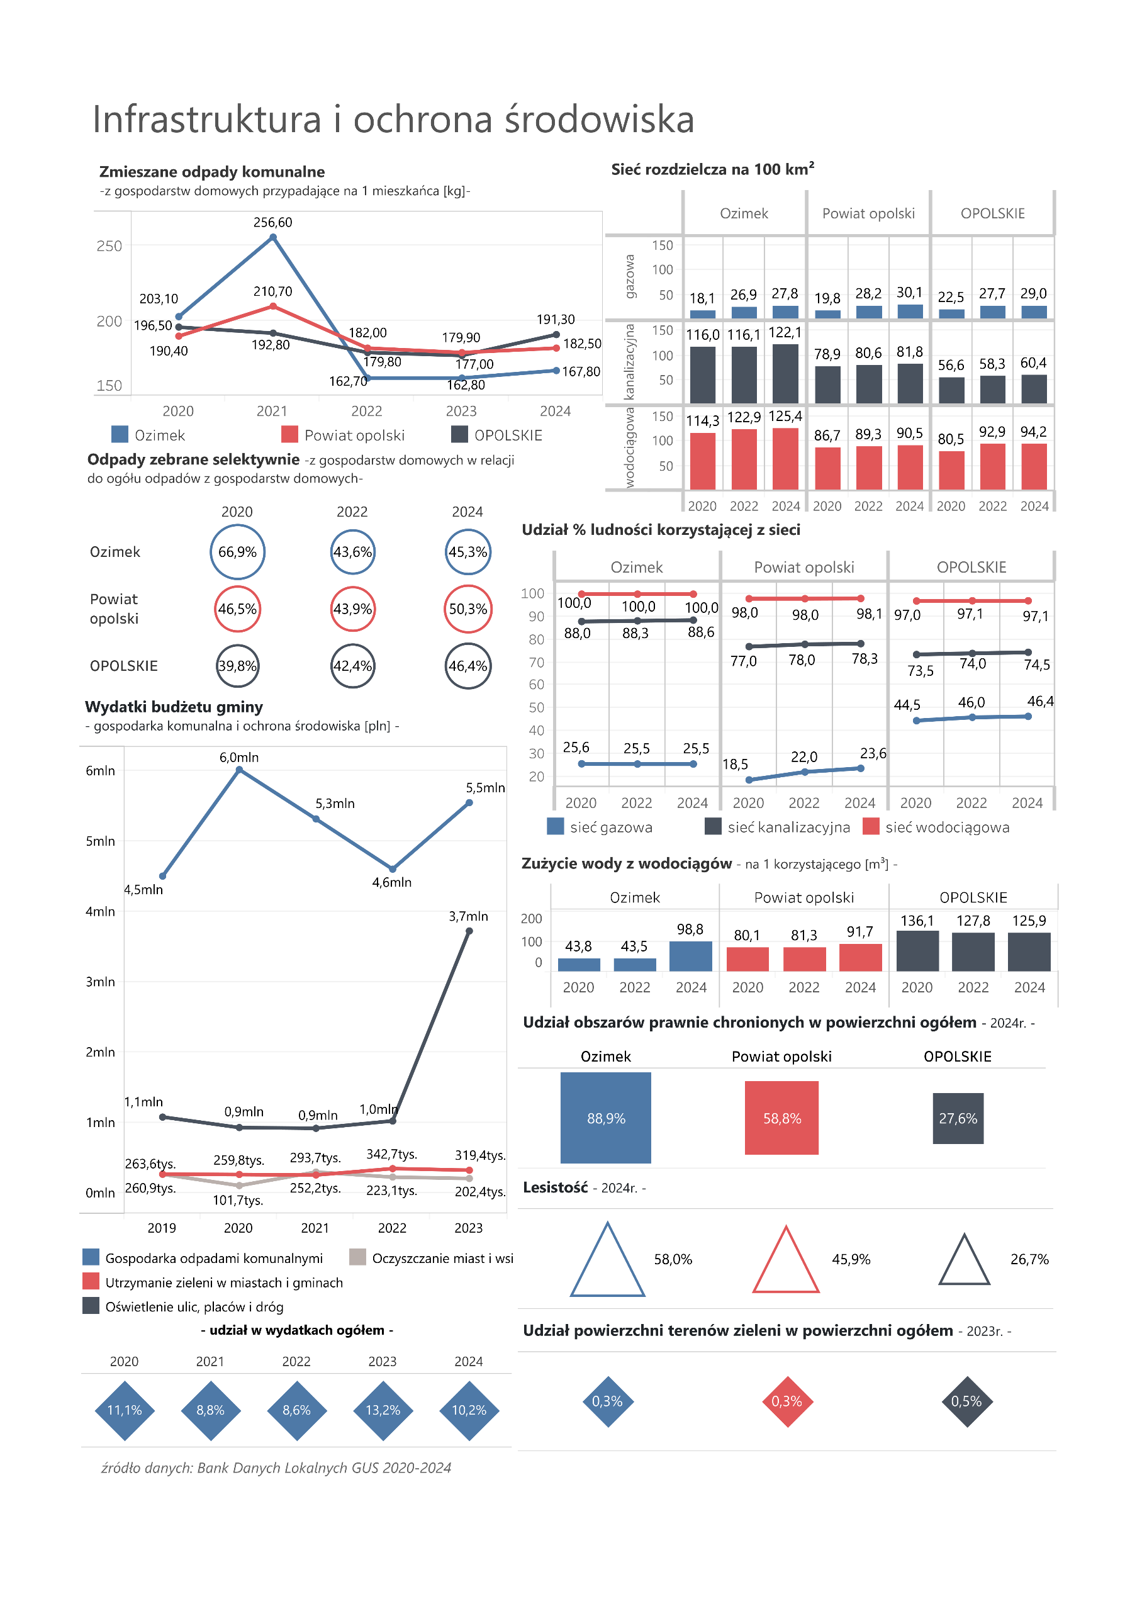
FINANSE SAMORZĄDOWE
Na przestrzeni lat 2020-2024 dochody Gminy Ozimek systematycznie wzrastały. Łączny przyrost w tym okresie wyniósł prawie 35 mln zł (39,8%), z poziomu 86,9 mln zł w 2020 roku do 121,5 mln zł w 2024 roku. Analogicznie do dochodów wzrastały wydatki budżetu gminy – ich wartość w 2020 r. wynosiła 82,7 mln zł, a w roku 2024 osiągnęła pułap 124,8 mln zł. Wartość wydatków budżetu gminy wzrosła zatem o 50,9% względem wydatków z 2020 roku.
Na przestrzeni badanych pięciu lat wartość dochodów własnych gminy wzrosła z poziomu 43,1 mln złotych w roku 2020 do 67,3 mln złotych w roku 2024. Jednocześnie wzrosło ich znaczenie w ogólnym budżecie gminy – w 2020 roku dochody własne stanowiły 49,5% budżetu, a w 2024 roku ich udział wyniósł 55,4%. Wartość subwencji w 2024 roku wzrosła o ponad 12,8 mln złotych w porównaniu z rokiem 2020, ale jej udział w budżecie wzrósł o 3,7 pp. i wyniósł 27,5% w 2024 roku. Natomiast kwota dotacji, które zasiliły budżet gminy w roku 2020 wynosiła 23,2 mln złotych, a w roku 2024 było to 20,8 mln złotych, co stanowiło 17,1% ogółu dochodu w budżecie gminy.
Korzystną tendencję zauważa się w przypadku dochodów gminy w przeliczeniu na jednego mieszkańca, których wysokość w latach 2020-2024 wzrosła o prawie 42% i osiągnęła wartość 6,6 tys. zł na mieszkańca.
Na dochód własny gminy w największym stopniu w roku 2024 składały się podatki dochodowe od osób fizycznych (21,7 mln zł) oraz podatki od nieruchomości (20,3 mln zł). Zatem podatek dochodowy od osób fizycznych stanowił w 2024 roku 32,2% ogółu dochodów własnych gminy i 17,8% dochodów budżetu gminy, a podatek od nieruchomości analogicznie stanowił 30,1% i 16,7% tych dochodów. W strukturze finansowej gminy znalazły się także dochody takie jak podatek od czynności cywilnoprawnych w wysokości 1,3 mln złotych oraz dochody z majątku o wartości 3,2 mln złotych.
Wydatki gminy zostały przeanalizowane według działów Klasyfikacji Budżetowej. Zgodnie z danymi GUS Gmina Ozimek w roku 2024 najwyższą kwotę wydatkowała w dziale Oświata i wychowanie (47,3 mln zł) oraz w dziale Transport i łączność (21,0 mln zł). Wydatki w tych działach stanowiły zatem kolejno 38,0% i 16,8% wydatków gminy ogółem. Innymi działami, na które gmina przeznaczyła największe kwoty, są kolejno: Administracja i Gospodarka komunalna. W 2021 roku Gmina Ozimek wydała na administrację publiczną 13,0 mln złotych, a na gospodarkę komunalną 12,7 mln złotych. Należy zaznaczyć również, iż w latach 2020-2024 najbardziej wzrosły wydatki na Oświatę i edukację (o 20,3 mln zł) oraz Transport i łączność (o blisko 16 mln zł). Największy spadek wydatków dotyczył natomiast działu Rodzina – o 12,7 mln zł w latach 2020-2024.
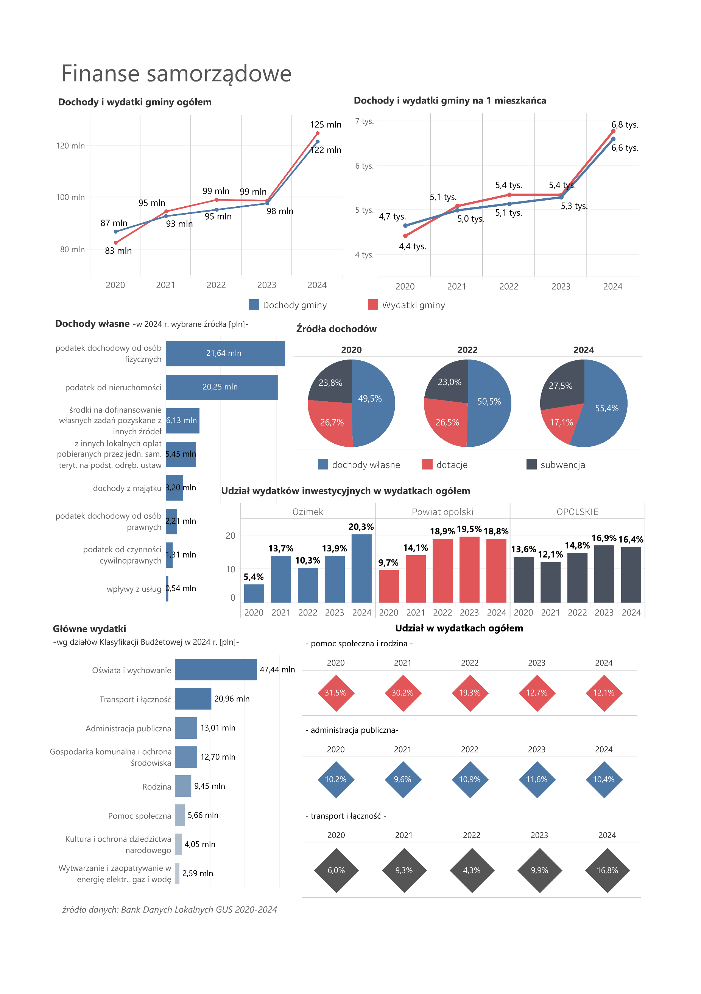

Wnioski z badania ankietowego
Badanie ilościowe przeprowadzone w ramach diagnozy strategicznej miało formę badania ankietowego. Zostało przeprowadzone wśród mieszkańców Gminy Ozimek w terminie od 11.08.2022 r. do 26.08.2022 r., a jego celem było poznanie opinii w zakresie jakości życia w gminie, a także ocena jej oferty. W przeprowadzonym badaniu udział wzięło łącznie 324 mieszkańców gminy, z czego 308 z nich wypełniło ankietę w formie elektronicznej, a 16 – w formie papierowej.
Wykres 1 Podstawowe informacje o ankietowanych

Źródło: badanie ankietowe, n=324
Uzyskana próba nie miała charakteru reprezentatywnego, jednak w strukturze respondentów dominowały osoby, których wiek, wykształcenie i status na rynku pracy pozwala na osiągnięcie wymiernych wyników. W badaniu wzięło udział 218 kobiet, które stanowiły 67,5% wszystkich respondentów. Najwięcej odpowiedzi udzieliły osoby w wieku produkcyjnym, a w szczególności w wieku 35-44 (33,7%). Ponad połowa respondentów deklarowała wykształcenie wyższe (51,9%). Wykształcenie średnie lub średnie branżowe posiadało 35,8% osób z całej grupy badanych. Ponad 70% udzielających odpowiedzi jest czynna zawodowa, a 13,3% z nich to emeryci lub renciści.
1. | Czy uważa Pani / Pan, że Gmina Ozimek jest dobrym miejscem do życia?
Przeważająca część badanych (73,5%) pozytywnie oceniła Gminę Ozimek pod kątem oferowanych warunków życia. Odmienne zdanie miało 19,1% respondentów, a problem z wyrażeniem jednoznacznej opinii w tym temacie miało 7,4% respondentów. Wysoki odsetek pozytywnych odpowiedzi może świadczyć o zadowoleniu mieszkańców z jakości życia w gminie oraz o jej atrakcyjności pod względem osadniczym.
Wykres 2 Czy Gmina Ozimek jest dobrym miejscem do życia?
Źródło: badanie ankietowe, n=324

2. | Gdzie w perspektywie najbliższych 5 lat chciałaby/chciałby Pani/Pan mieszkać?
Dwóch na trzech badanych w perspektywie najbliższych 5 lat nie planuje przeprowadzki ze swojego obecnego miejsca zamieszkania, co może świadczyć o ich zadowoleniu z oferowanych przez gminę warunków życia. Jednocześnie 6,2% ankietowanych rozważa jedynie przeprowadzkę do innej miejscowości na terenie gminy Ozimek. Odsetek osób planujących pozostać w gminie jest zbliżony do odsetka osób oceniających ją jako dobre miejsce do życia, co może świadczyć o przywiązaniu do miejsca oraz zadowoleniu mieszkańców. Nieco ponad 7% ankietowanych w razie przeprowadzki wskazuje na województwo opolskie, w tym 3,7% na miasto Opole. Wśród ankietowanych znalazły się też osoby, które wskazały chęć zamieszkania poza województwem opolskim, w innej miejscowości w Polsce (12,7%) oraz chęć wyprowadzki za granicę kraju (8%).
Wykres 3 Gdzie w perspektywie 5 lat chciałaby/chciałby Pani/Pan mieszkać? [%]
Źródło: badanie ankietowe, n=324
3. | Spośród wymienionych elementów infrastruktury oraz oferty dostępnej na terenie Gminy Ozimek, proszę określić jak ocenia Pani / Pan ich aktualny stan/dostępność.
W kolejnej części ankiety respondenci zostali poproszeni o ocenę aktualnego stanu i dostępności wskazanych usług i elementów infrastruktury w gminie. Największe zadowolenie (odpowiedzi „bardzo dobrze” i „dobrze”) mieszkańcy wykazali w obszarze dostępności szkół (84%), dostępności miejsc usługowych i handlu (80,9%) oraz prowadzonej polityki odbioru odpadów komunalnych (75,9%). Znaczny odsetek ankietowanych pozytywnie ocenił także m.in.: poczucie bezpieczeństwa (72,9%), czystość na terenie gminy (71,3%), dostęp do przedszkoli (70,4%) oraz dostęp do miejsc spędzania czasu wolnego (64,6%).
Najgorzej oceniana (wskazania „bardzo źle” i „źle”) w gminie jest dostępność ścieżek rowerowych – ponad 80% respondentów opowiedziało się negatywnie w tym temacie. Drugim w kolejności negatywnie ocenianym aspektem w gminie jest możliwość wynajmu lub zakupu mieszkania, w tym przypadku 30,2% badanych wskazało odpowiedź „źle” i 19,4% odpowiedź „bardzo źle”. Przewaga odpowiedzi negatywnych nad pozytywnymi widoczna jest również przy ocenie programów kierowanych do dzieci i młodzieży oraz dostępności lokali gastronomicznych.
Największe trudności w dokonaniu oceny (wskazania „trudno powiedzieć”) mieszkańcom gminy sprawiły jakość oferty i programów kierowanych do seniorów, możliwość wynajmu lub zakupu mieszkania oraz kwestia otwartości władz na inicjatywy mieszkańców.
Wykres 4 Spośród wymienionych elementów infrastruktury oraz oferty dostępnej na terenie Gminy Ozimek, proszę określić jak ocenia Pani/Pan ich aktualny stan/dostępność.
Źródło: badanie ankietowe, n=324
4. | Co Pani/Pana zdaniem jest największą zaletą, mocną stroną, atutem Gminy Ozimek?
Blisko 1/3 ankietowanych wskazała otaczające tereny przyrodnicze, a w szczególności lasy i jeziora jako największy atut Gminy Ozimek. Wynika to z charakteru gminy, która cechuje się ponadprzeciętnym poziomem lesistości (57,9%) oraz wysokim udziałem powierzchni prawnie chronionych, który wynosi 88,9%. Kolejnym wskazywanym atutem gminy jest jej położenie blisko stolicy województwa - Opola. Poczucie bezpieczeństwa i spokój w gminie to kolejna wskazywana zaleta (13,5%), która stanowi istotny element wysokiej jakości życia. Dostęp do szerokorozumianych usług i handlu jest natomiast mocną stroną gminy według 6% ankietowanych. Wśród zalet Gminy Ozimek respondenci wyróżniali również dostępne atrakcje i miejsca spędzania czasu wolnego, walory turystyczne, na co składają się atrakcyjne tereny i dziedzictwo kulturowe i historyczne oraz dostęp do terenów rekreacyjnych. Poniżej przedstawione zostały najczęściej udzielane odpowiedzi.
Wykres 5 Co Pani/Pana zdaniem jest największą zaletą, mocną stroną, atutem Gminy Ozimek?
Źródło: badanie ankietowe, n=238
5. | Co Pani/Pana zdaniem jest największą wadą, słabą stroną Gminy Ozimek?
W odpowiedzi na pytanie dotyczące słabych stron Gminy Ozimek, największa liczba mieszkańców wskazywała widoczny problem z infrastrukturą drogową i chodnikami (13,1% odpowiedzi). Taki sam odsetek ankietowanych, jako równie istotny problem występujący w gminie, wskazywał brak ścieżek rowerowych. Odpowiedzi respondentów świadczą zatem o niskiej dostępności infrastruktury technicznej i/lub jej słabej jakości.
Dla 11,5% mieszkańców biorących udział w badaniu niekorzystną stroną gminy jest niezadowalająca sytuacja na rynku pracy, a w szczególności słaba dostępność miejsc pracy, problem z jej znalezieniem oraz niski poziom zarobków.
Wśród słabych stron zdaniem respondentów wyróżnia się niska jakość i braki zarówno w ofercie, jak i miejscach spędzania czasu wolnego. Blisko 13% respondentów zwróciło uwagę na niedostateczną liczbę terenów i miejsc z przeznaczeniem rekreacyjno-sportowym. Nieco mniejszy, ale równie istotny odsetek respondentów wskazywał słaby dostęp do usług takich jak np. gastronomia czy kino (7,7%) oraz słabą ofertę i brak miejsc spędzania czasu wolnego dla dzieci i młodzieży (7,4%).
Wśród często udzielanych odpowiedzi znalazły się też te dotyczące niskiej jakości oferty komunikacji zbiorowej (5,4%) oraz widoczny deficyt w infrastrukturze technicznej, zwłaszcza wodno-kanalizacyjnej (5,0%). Ze wskazanych odpowiedzi wynika, że kwestie związane z infrastrukturą sieciową stanowią widoczny problem, a zarazem wyzwanie rozwojowe. Niespełna 5% ankietowanych zwróciło uwagę na deficyt mieszkań przeznaczonych do wynajmu czy zakupu, przez co często do zamieszkania wybierane zostają miejscowości sąsiednie.
Wykres 6 Co Pani/Pana zdaniem jest największą wadą, słabą stroną Gminy Ozimek?
Źródło: badanie ankietowe, n=259
6. | Co Pani/Pana zdaniem należy zrobić (jakie przedsięwzięcie zrealizować), aby w Gminie Ozimek żyło się lepiej?
Najistotniejsze oczekiwania ankietowanych mieszkańców, jakie powinny zostać spełnione w celu poprawy jakości życia w gminie związane są z budową obiektów sportowych (14,1% wskazań), poprawą jakości infrastruktury drogowej (14,1%) oraz rozwojem infrastruktury rowerowej (11,6%). Przedstawione odpowiedzi są zatem bezpośrednim odzwierciedleniem wskazanych w pytaniu wyżej słabych stron gminy.
Rozwój oferty kulturalnej i sportowej w gminie to kolejny wskazywany przez mieszkańców czynnik, który przyczyniłby się do podniesienia standardu życia w gminie – takiej odpowiedzi udzielił co 10 badany. Również większa liczba miejsc rekreacji i spędzania czasu wolnego w gminie byłaby zdaniem ankietowanych przyczyną poprawy w tym aspekcie – prawie 7% z nich udzieliło takiej odpowiedzi.
Zdaniem respondentów rozwój gospodarczy gminy jest niezbędny do podniesienia jakości ich życia, w tej kwestii wskazywano zaproszenie i zachęcenie inwestorów zewnętrznych do podjęcia działań inwestycyjnych na obszarze Gminy Ozimek.
Wykres 7 Co Pani/Pana zdaniem należy zrobić (jakie przedsięwzięcie zrealizować), aby w Gminie Ozimek żyło się lepiej?
Źródło: badanie ankietowe, n=239
7. | Z zaproponowanych poniżej możliwych kierunków rozwoju Gminy Ozimek proszę wybrać maksymalnie 2 kierunki, które jej władze powinny rozważyć jako najkorzystniejsze dla dalszego rozwoju gminy.
Respondenci zostali zapytani o kierunki rozwoju, które według nich są najkorzystniejszymi dla dalszego rozwoju Gminy Ozimek. Największa liczba odpowiedzi, blisko połowa (47,5%) dotyczyła budowania silnej gospodarki. Następnym najczęściej wskazywanym potencjalnym kierunkiem sprzyjającym rozwojowi jest atrakcyjna oferta spędzania czasu wolnego. Takiej odpowiedzi udzieliło 40,7% badanych, co ma bezpośredni związek z niską oceną w odpowiedzi na pytanie trzecie takich aspektów jak: jakość i dostępność ofert dla dzieci i młodzieży, dla seniorów, czy ilość ścieżek rowerowych. Warto zaznaczyć, że dostępność miejsc spędzania czasu wolnego jest znacząca dla budowania więzi społecznych, a także podnoszenia jakości życia na terenie gminy. Z najliczniejszych odpowiedzi można wnioskować, że mieszkańcom zależy, aby gmina była dla nich miejscem do zamieszkania, a także miejscem pracy.
Znacznie mniejsza część niż w przypadku powyższych odpowiedzi wskazywała następujące kierunki rozwoju: gmina sprawna i funkcjonalna, gmina bezpieczna i nowoczesna edukacja – każda z tych odpowiedzi otrzymała nie więcej niż 25%. Za otwartością na turystów opowiedziało się nieco ponad 15% ankietowanych mieszkańców Gminy Ozimek. Najrzadziej wskazywanymi odpowiedziami były natomiast: rozwój w wolniejszym tempie, ale zrównoważony (13,6%) oraz gmina otwarta na nowych mieszkańców (13,3%).
Wykres 8 Z zaproponowanych poniżej możliwych kierunków rozwoju Gminy Ozimek proszę wybrać maksymalnie 2 kierunki, które jej władze powinny rozważyć jako najkorzystniejsze dla dalszego rozwoju gminy.

Źródło: badanie ankietowe, n=324
8. | Z poniższego katalogu problemów społecznych, proszę wskazać te, które Pani/Pana zdaniem w istotny sposób dotyczą Gminy Ozimek.
Z przedstawionego katalogu problemów społecznych, przeważająca część ankietowanych wskazuje na alkoholizm (49,1%). Występujące uzależnienie od alkoholu w gminie i szerokie pasmo skutków z tego tytułu jest istotnym wyzwaniem w sferach takich jak pomoc społeczna czy opieka zdrowotna.
Równie widocznym w gminie problemem jest starzenie się społeczeństwa – tylko o 0,3 p.p. wskazań mniej niż w przypadku problemu alkoholizmu. Proces starzenia się społeczeństwa jest widoczny również na poziomie powiatu i województwa, a jego występowanie potwierdzają takie dane jak wzrastająca liczba osób w wieku poprodukcyjnym - w latach 2017-2021 o 3,1 pp., czy wzrastający odsetek osób w wieku 65 lat i więcej – o 2,8 pp. w porównaniu lat 2017 i 2021.
Spora ilość wskazań (41,4%) dotyczyła występujących na terenie gminy aktów wandalizmu i niszczenia mienia publicznego. Tego typu problemy determinują poziom poczucia bezpieczeństwa przez mieszkańców, a także znacząco wpływają na wizerunek miasta i jakość jego przestrzeni publicznych. Zaśmiecanie okolicy to kolejne negatywne zjawisko istotne dla mieszkańców (34,9% wskazań).
Wśród zidentyfikowanych w gminie problemów o charakterze społecznym respondenci zwrócili uwagę również na biedę (20,4%), ubóstwo (17,9%) oraz bezrobocie (17,3%). Potwierdzeniem są dane pozyskane z Ośrodka Integracji i Pomocy Społecznej, wskazujące, że zaraz po długotrwałej chorobie, ubóstwo i bezrobocie są najczęstszymi powodami udzielanych świadczeń. Jednocześnie wymienione problemy nie znajdują się na szczycie wykresu, co świadczy o relatywnie dobrej sytuacji ekonomicznej mieszkańców.
Wykres 9 Z poniższego katalogu problemów społecznych, proszę wskazać te, które Pani/Pana zdaniem w istotny sposób dotyczą Gminy Ozimek.

Źródło: badanie ankietowe, n=324

9. | W jaki sposób ocenia Pani/Pan poszczególne elementy związane z rynkiem pracy na terenie Gminy Ozimek?
Ocenie mieszkańców poddano elementy związane z rynkiem pracy w gminie. Najkorzystniejsza ocena dotyczyła możliwości założenia własnej działalności gospodarczej (29,6% wskazań „dobrze i „bardzo dobrze”). W większości przypadków respondenci mieli trudność w jednoznacznej ocenie, a zwłaszcza odnosząc się do możliwości znalezienia pracowników (51,2% wskazań „ani dobrze, ani źle”), czego powodem jest niski odsetek osób prowadzących działalność, a co za tym idzie „zatrudniających” w gminie, biorących udział w badaniu ankietowym. Krytycznie ocenione zostały możliwości znalezienia „dobrej” pracy, czyli adekwatnej do kompetencji, umiejętności i wykształcenia oraz kwestia wysokości zarobków w gminie, odpowiednio 57,1% i 52,5% odpowiedzi negatywnych. Zatem jednym z wyzwań rozwojowych, przed którym stoi Gmina Ozimek jest kwestia związana z poprawą funkcjonowania rynku pracy. Wskazane odpowiedzi stanowią potwierdzenie najczęściej wybieranego kierunku rozwoju gminy, związanego z budową silnej gospodarki.
Wykres 10 W jaki sposób ocenia Pani/Pan poszczególne elementy związane z rynkiem pracy na terenie Gminy Ozimek?
Źródło: badanie ankietowe, n=324

10. | Co zrobił(a)by Pani/Pan gdyby utracił(a) Pani/Pan pracę?
Respondenci zostali poproszeni o przedstawienie swojej postawy w przypadku utraty obecnej pracy. Z udzielających odpowiedzi największa cześć osób (21%) zajęłaby się zmianą zawodu i zdobywaniem nowych umiejętności, a nieco ponad 19% zadeklarowało podjęcie jakiekolwiek pracy w razie wystąpienia takiej sytuacji. Migracje i poszukiwanie pracy poza miejscem zamieszania wskazała ponad ¼ mieszkańców, z czego 10,2% podjęłoby próbę znalezienia pracy za granicą. Blisko 11% respondentów w sytuacji utracenia pracy zapisałoby się na kursy doszkalające i rozwijałoby swoje umiejętności.
Podczas udzielania odpowiedzi była możliwość wpisania innego rozwiązania tej sytuacji i należy zaznaczyć, iż dużą liczbę odpowiedzi stanowiły głosy mówiące o natychmiastowym szukaniu nowej pracy, biorąc pod uwagę sąsiednie gminy i teren województwa, bez brania pod uwagę wyprowadzki z Gminy Ozimek. Wśród odpowiedzi mieszkańców znalazły się takie jak: „szukałbym pracy w okolicy +/- 50 km”, „dojeżdżałabym do pracy do innej miejscowości”, „szukałbym pracy w innym mieście, niekoniecznie wyjeżdżał”. Z udzielonych odpowiedzi wynika zatem, że znaczna część mieszkańców w sytuacji utraty pracy wykazałaby postawę aktywną, a zaledwie 5,2% zarejestrowałoby się jako osoba bezrobotna. Struktura odpowiedzi świadczy zatem o wysokim poziomie przedsiębiorczości i aktywności mieszkańców.
Wykres 11 Co zrobił(a)by Pani/Pan gdyby utracił(a) Pani/Pan pracę?
Źródło: badanie ankietowe, n=324
11. | Które z wymienionych określeń najlepiej charakteryzuje sposób gospodarowania pieniędzmi w Pani/Pana gospodarstwie domowym?
Wysoki odsetek (60,8%) mieszkańców, którzy odpowiedzieli „żyjemy średnio” oznacza, że nie mają problemów z codziennymi wydatkami, ale poważniejsze zakupy są dla nich powodem do oszczędzania. Kolejna co do wielkości grupa respondentów wskazała, że żyją na dobrym poziomie, blisko 20% osobom starcza na wiele bez szczególnego oszczędzania, a 4,3% pozwala sobie na pewnego rodzaju luksus. Niespełna 15% badanych na co dzień oszczędnie gospodaruje finansami. Nieznaczny odsetek ankietowanych osób wskazał, że nie starcza im na podstawowe potrzeby.
Wykres 12 Które z wymienionych określeń najlepiej charakteryzuje sposób gospodarowania pieniędzmi w Pani/Pana gospodarstwie domowym?
Źródło: badanie ankietowe, n=324

Załącznik 3 Mapy ryzyka i zagrożenia powodziowego

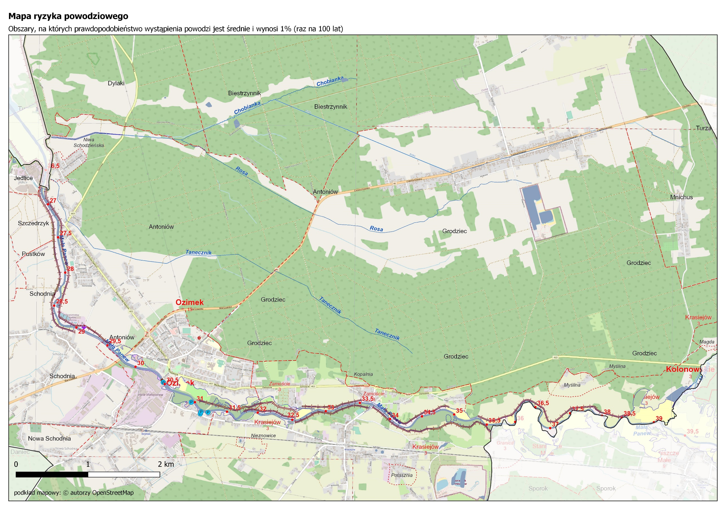

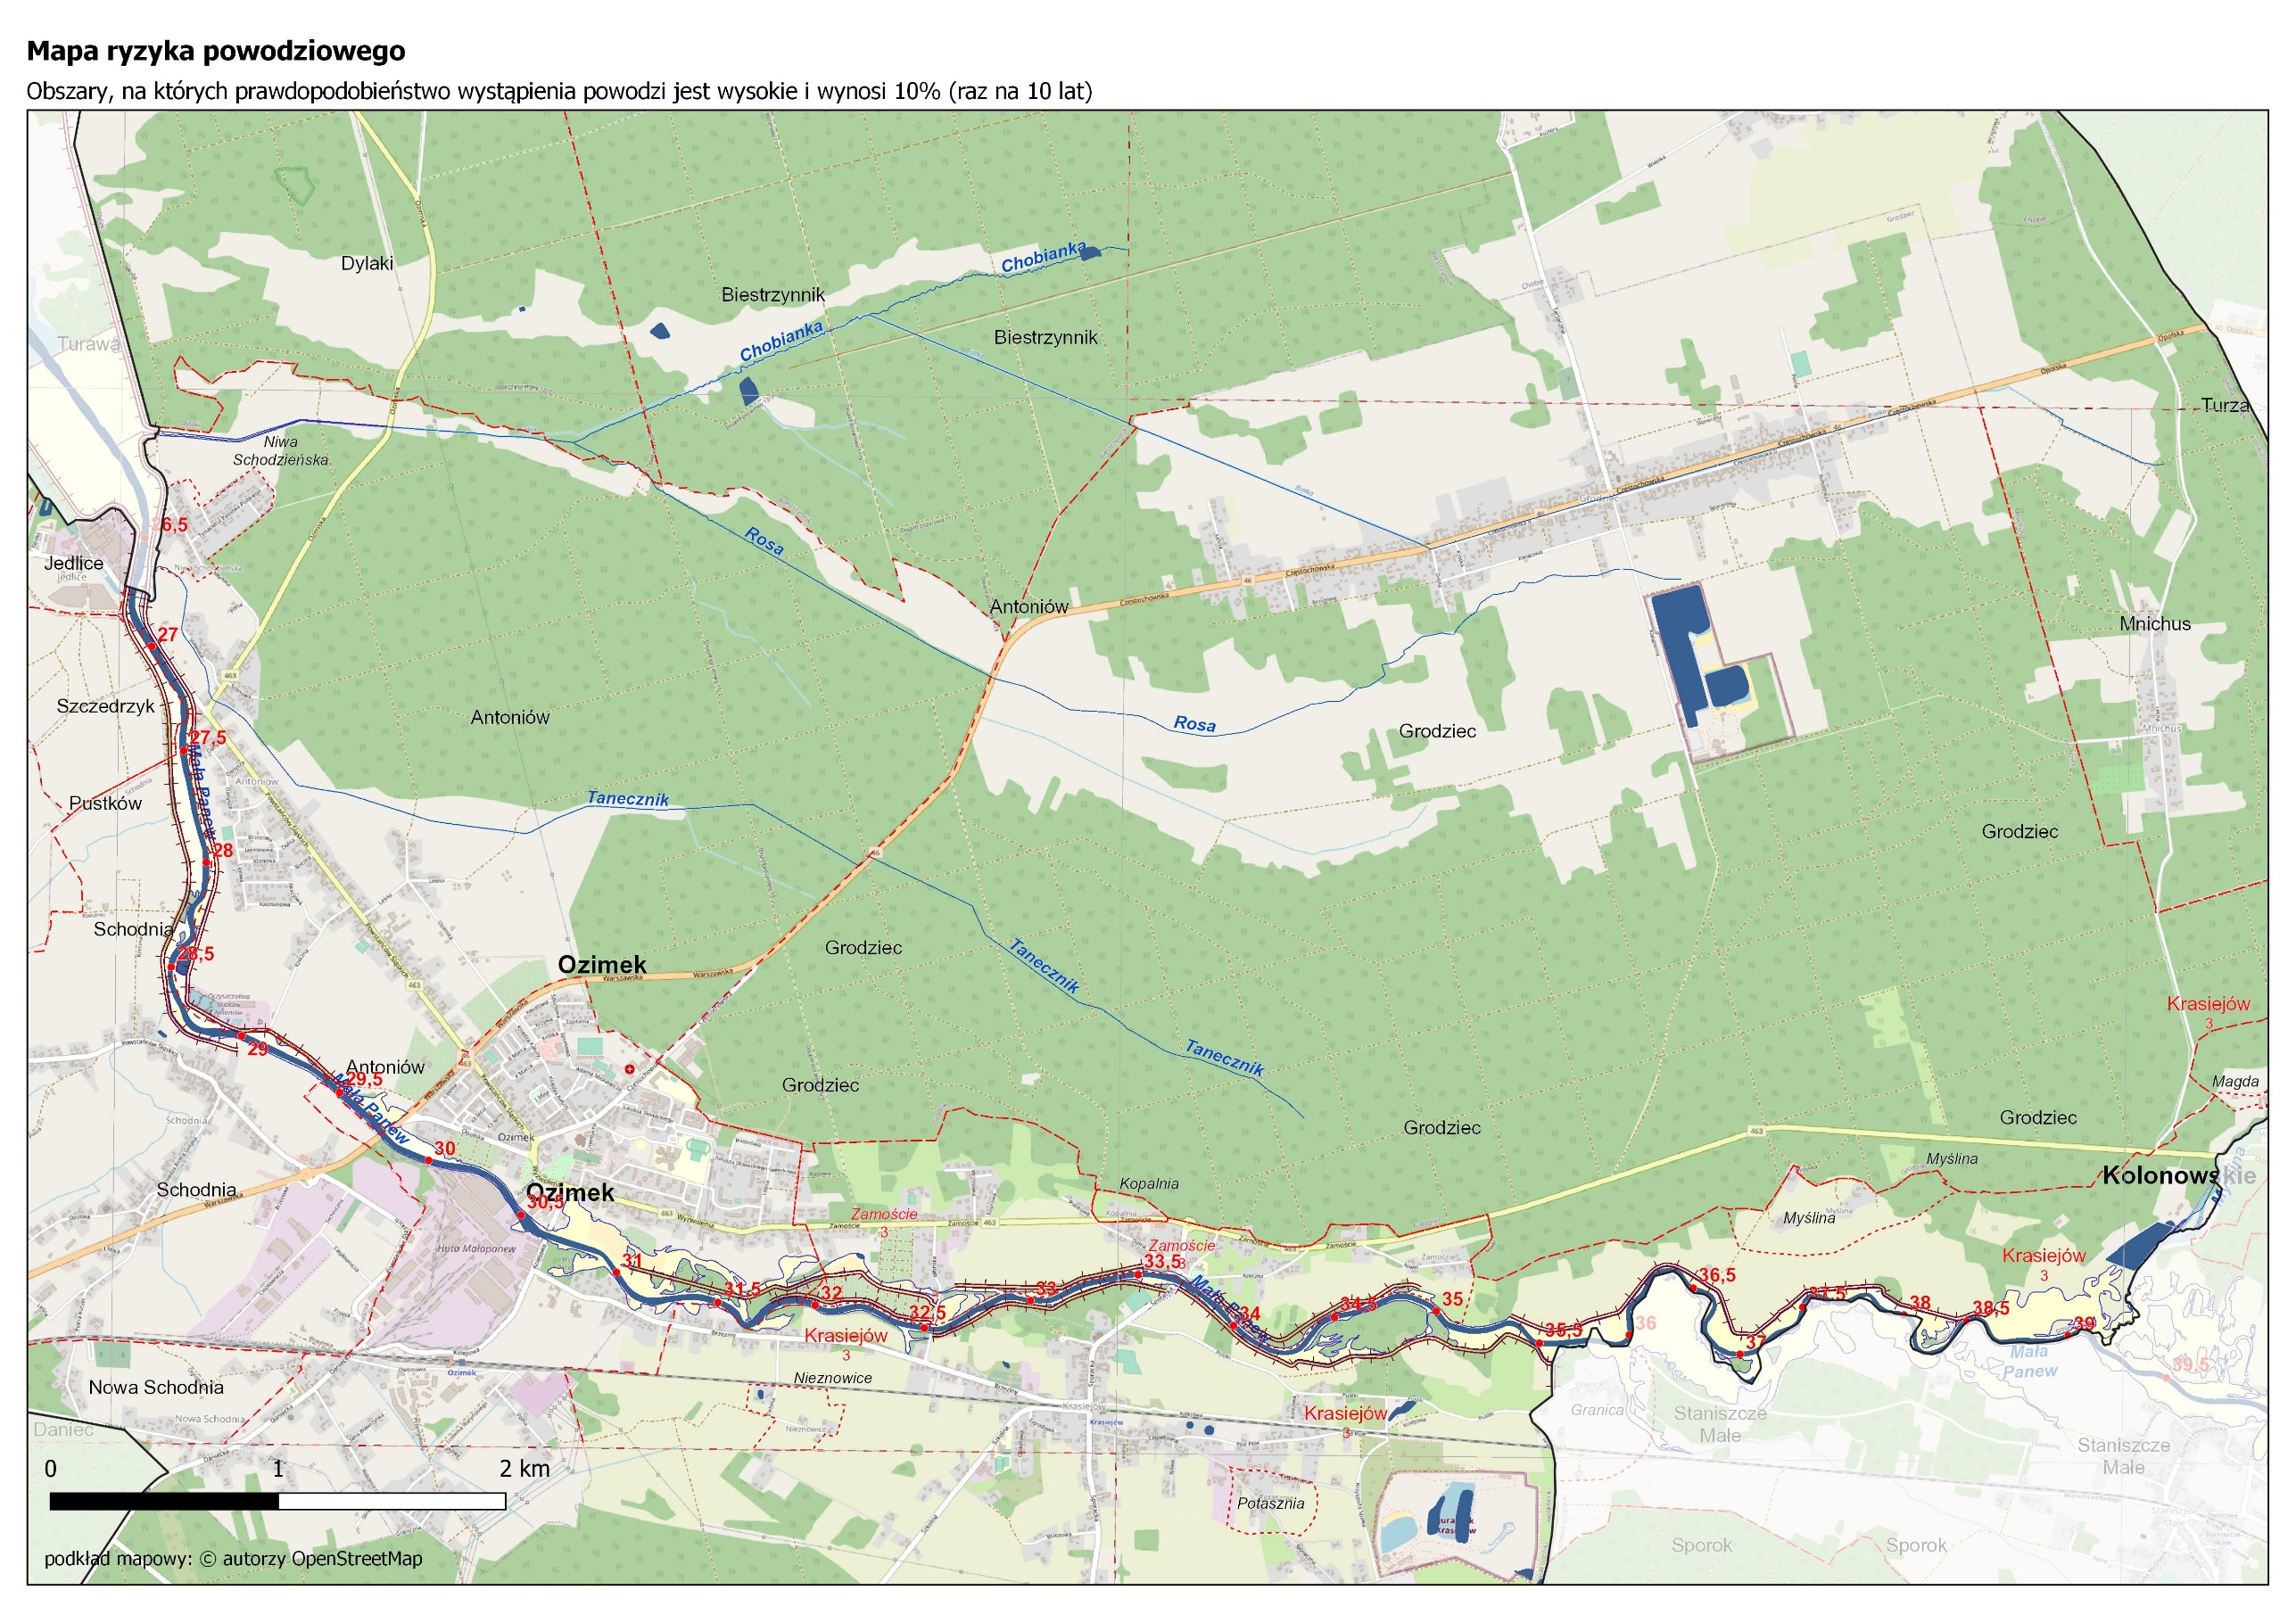

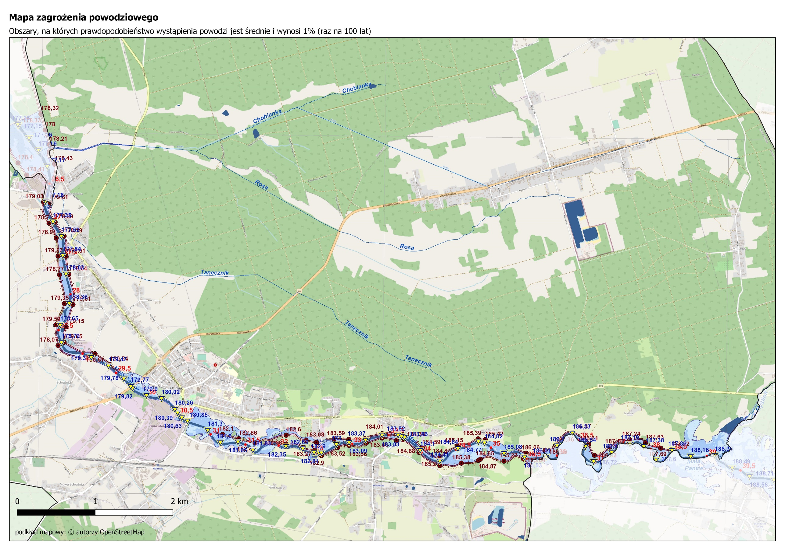

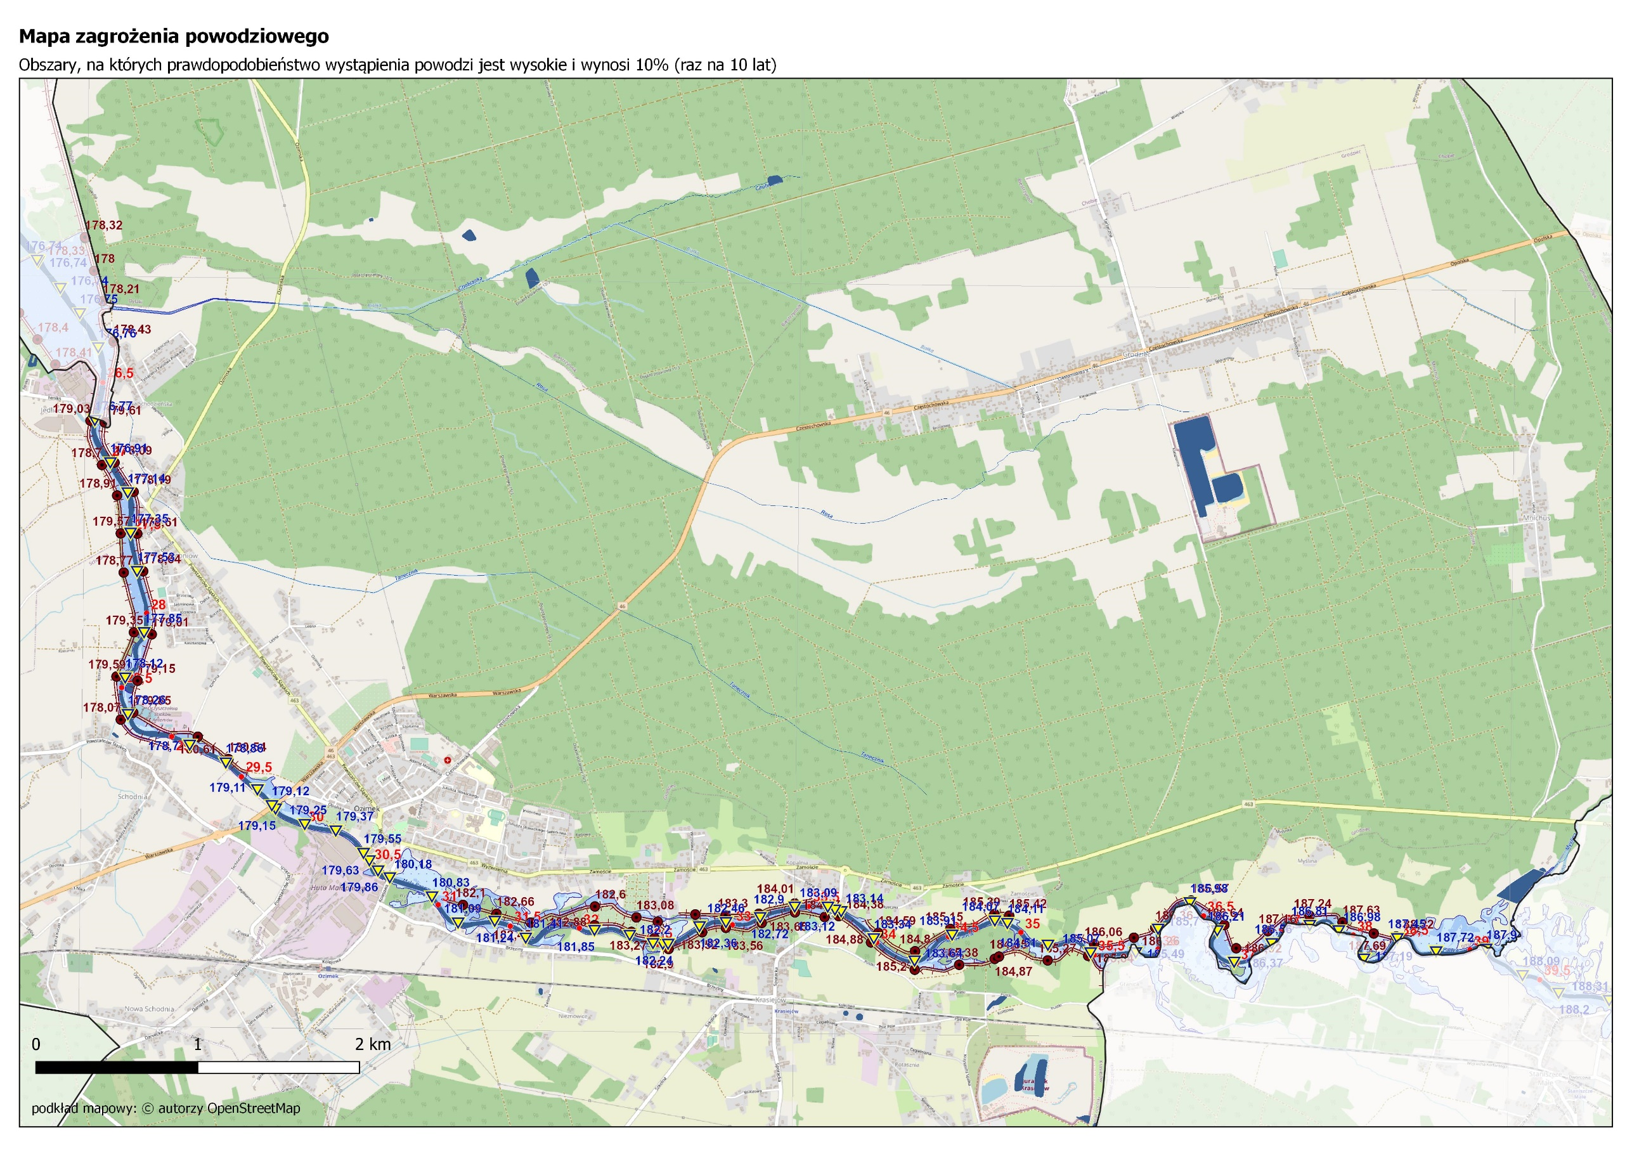

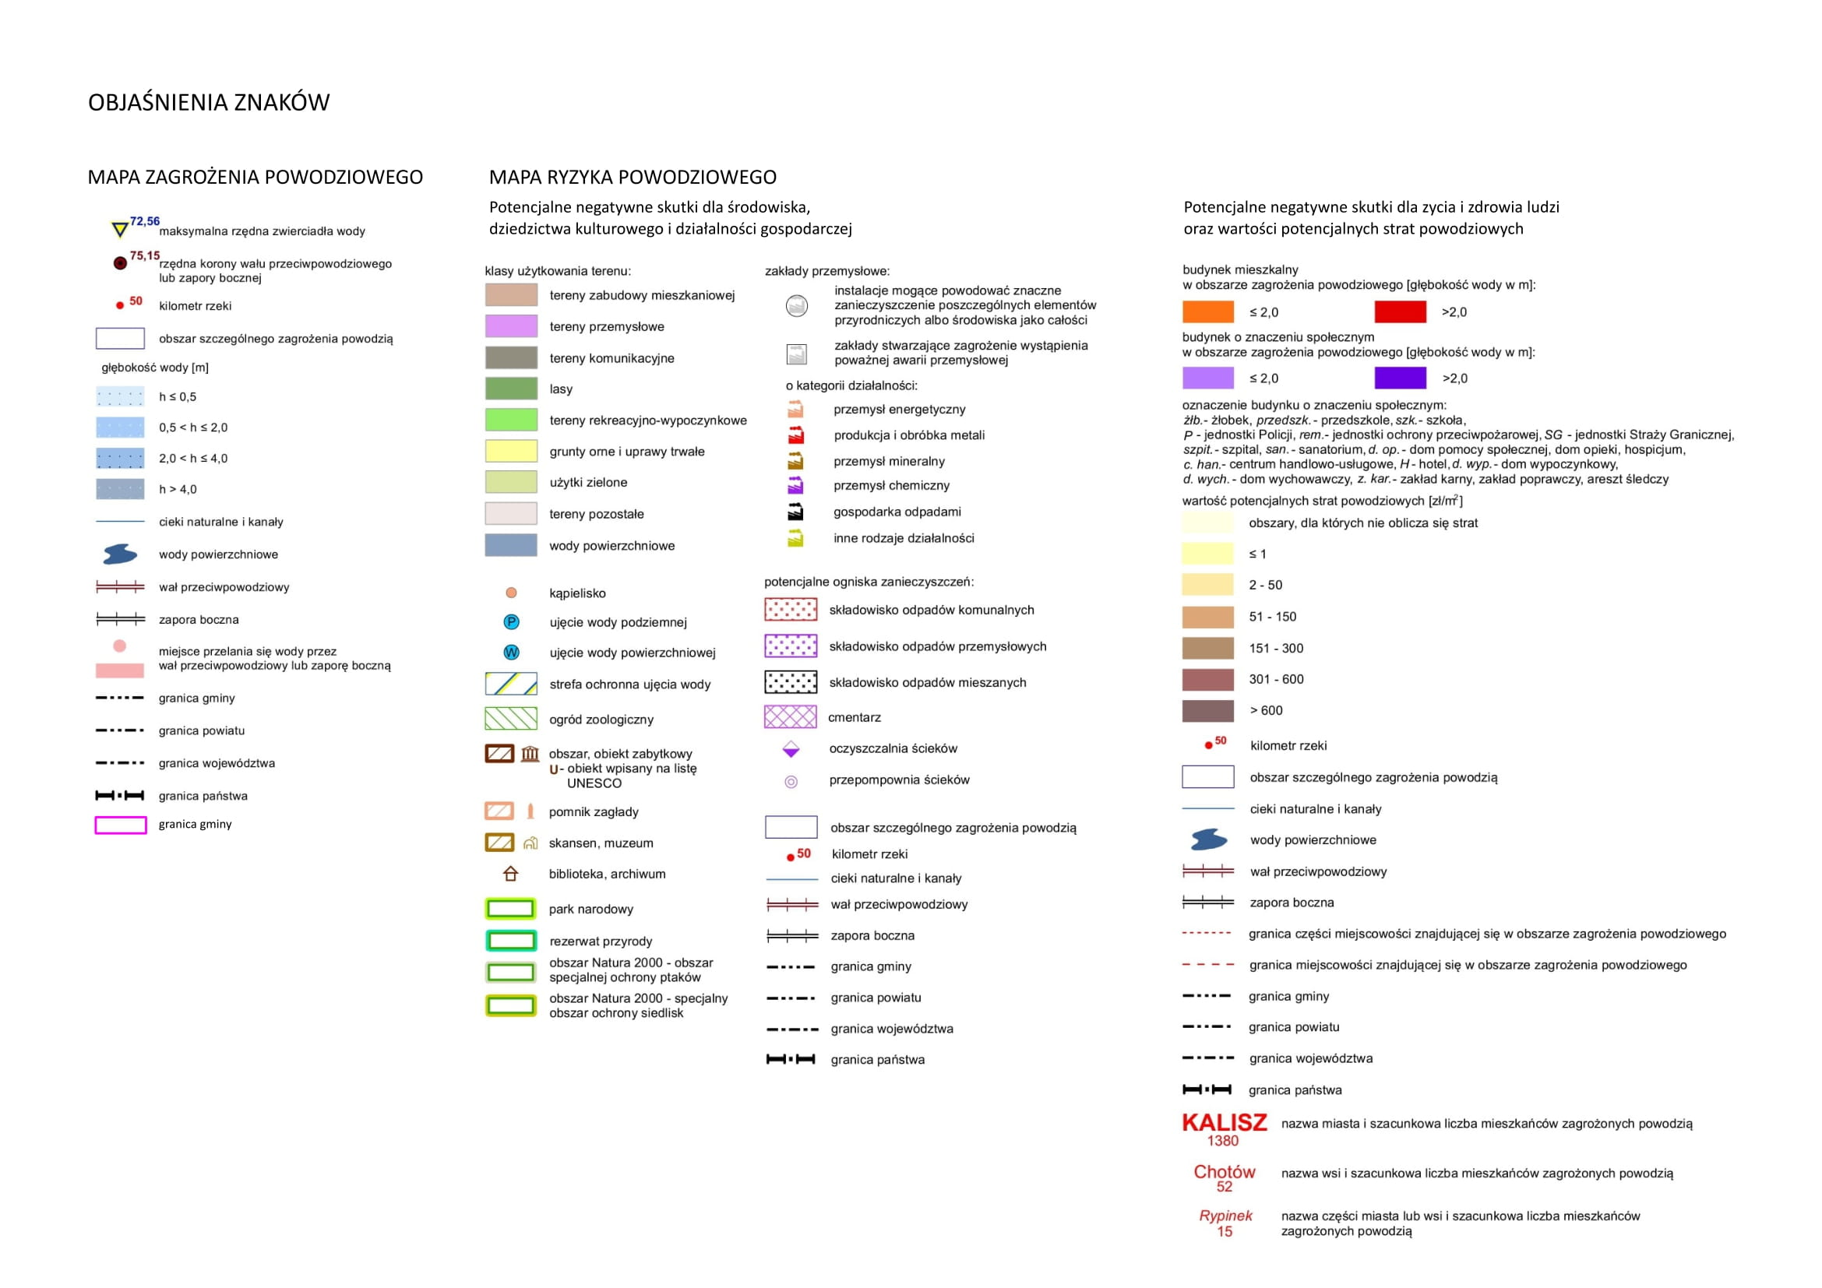

Ustawa z dnia 7 lipca 2023 r. o zmianie ustawy o planowaniu i zagospodarowaniu przestrzennym oraz niektórych innych ustaw (Dz.U. 2023 poz. 1688) oraz Ustawa z dnia 4 kwietnia 2025 r. o zmianie ustawy o planowaniu i zagospodarowaniu przestrzennym oraz niektórych innych ustaw (Dz.U. 2025 poz. 527)
Ustawa z dnia 7 lipca 2023 r. o zmianie ustawy o planowaniu i zagospodarowaniu przestrzennym oraz niektórych innych ustaw (Dz.U. 2023 poz. 1688) oraz Ustawa z dnia 4 kwietnia 2025 r. o zmianie ustawy o planowaniu i zagospodarowaniu przestrzennym oraz niektórych innych ustaw (Dz.U. 2025 poz. 527)
Strategia Rozwoju Województwa Opolskiego Opolskie 2030.
Rozporządzenie Ministra Infrastruktury z dnia 16 listopada 2022 r. w sprawie Planu gospodarowania wodami na obszarze dorzecza Odry (tj. Dz.U. z 2023 r. Poz. 335)
Strategia Rozwoju Województwa Opolskiego Opolskie 2030 przyjęta uchwałą Nr XXXIV/355/2021 Sejmiku Województwa Opolskiego z dnia 4 października 2021 r.
Wskaźnik przyjmuje wartość 0 ze względu na fakt, iż rok 2022 jest traktowany jako rok bazowy i od tego roku monitorowana jest wartość wskaźnika. Monitoringowi będzie podlegała tendencja zmian w poszczególnych obszarach wynikająca z wdrażanych w ramach Strategii Rozwoju Gminy Ozimek na lata 2023-2030 przedsięwzięć.
W tym: 53 imprezy stacjonarne i 10 imprez w formie online.
Jw.
Liczba miejsc noclegowych, stan na lipiec 2021 r.
Wskaźnik przyjmuje wartość 0 ze względu na fakt, iż rok 2022 jest traktowany jako rok bazowy i od tego roku monitorowana jest wartość wskaźnika. Monitoringowi będzie podlegała tendencja zmian w poszczególnych obszarach wynikająca z wdrażanych w ramach Strategii Rozwoju Gminy Ozimek na lata 2023-2030 przedsięwzięć.
Jw.
Jw.
Źródło: Plan zagospodarowania przestrzennego województwa opolskiego; Opole, kwiecień 2019 r.
Uchwała nr XLII/400/10 Rady Miejskiej w Ozimku z 22.02.2010 r.
Zgodnie ze Stanowiskiem Regionalnego Dyrektora Ochrony Środowiska w Opolu i Regionalnej Rady Ochrony Przyrody w Opolu w sprawie ochrony siedlisk ptaków i nietoperzy na obiektach budowlanych dostępnym na stronie: https://www.gov.pl/web/rdos-opole/regionalna-rada-ochrony-przyrody
Rok szkolny 2024/2025
Raport o stanie Gminy Ozimek za 2024 rok
Dane za lata wcześniejsze nie uwzględniały pracujących w jednostkach budżetowych działających w zakresie obrony narodowej i bezpieczeństwa publicznego, osób pracujących w gospodarstwach indywidualnych w rolnictwie, duchownych oraz pracujących fundacjach, stowarzyszeniach i innych organizacjach społecznych oraz w podmiotach zatrudniających mniej niż 10 pracowników. Dane od 2022 r. są pełniejsze i nie uwzględniają jedynie pracujących w jednostkach budżetowych działających w zakresie obrony narodowej i bezpieczeństwa publicznego.
Biała plama NGA to punkt adresowy, który nie znajduje się w zasięgu sieci dostępu do internetu umożliwiającej świadczenie usług dostępowych o przepustowości co najmniej 30 Mb/s (a w przypadku lokalizacji placówki oświatowej – o przepustowości co najmniej 100 Mb/s).

